|  |  |  |  |  |
| --- | --- | --- | --- | --- |
| 项目代号： |  |  | 版本：2.00 |  |
| 密级： |  |  | 编号： |  |
|  | | | | |
|  | | | | |
|  | | | | |
|  | | | | |
| 多平台系统簇架构仿真评估工具开发 | | | | |
|  | | | | |
| 测试规范 | | | | |
|  | | | | |
|  | | | | |
|  | | | | |
|  | | | | |
|  | | | | |
|  | | | | |
|  | | | | |
|  | | | | |
| 共 121 页 | | | | |
|  | | | | |
|  | | | | |
|  | | | | |
|  | | | | |
|  | | | | |
|  | | | | |
|  | | | | |
|  | | | | |
|  | | | | |
| 2023年12月 | | | | |

|  |  |  |  |  |  |  |
| --- | --- | --- | --- | --- | --- | --- |
| 签署页 | | | | | | |
|  | 拟制 | 校对 | | 审核 | 标准化 |  |
| 签署 |  |  | |  |  |  |
| 日期 |  |  | |  |  |  |
|  | | | | | | |
| 会签 | | | | | | |
| 单位 |  |  | |  |  |  |
| 签署 |  |  | |  |  |  |
| 日期 |  |  | |  |  |  |
|  | | | | | | |
| 单位 |  |  | |  |  |  |
| 签署 |  |  | |  |  |  |
| 日期 |  |  | |  |  |  |
|  | | | | | | |
|  | | | | | | |
| 批准 | | |  | | | |
|  | | | | | | |
|  | | | | | | |

| 状态页 | | | | | |
| --- | --- | --- | --- | --- | --- |
| 序号 | 版本 | 阶段 | 更改人 | 更改日期 | 状态描述/更改单号 |
|  | V1 | 1 | 李健 | 2023.11.10 | 首次发布 |
|  | V1.1 | 1 | 韩明臻 | 2023.11.20 | 对部分文法结构调整；修改图片；对7.2.2.3合格判据进行补充 存疑：4.1.3 |
|  | V1.2 | 1 | 丁佳阳 | 2023.11.24 | 把代码相对于测试条目可能缺少的部分做了批注 |
|  | V1.3 | 1 | 唐寰宇 | 2023.11.26 | 将测试项目与测试方法序号对应 |
|  |  |  |  |  |  |
|  |  |  |  |  |  |
|  |  |  |  |  |  |
|  |  |  |  |  |  |
|  |  |  |  |  |  |
|  |  |  |  |  |  |
|  |  |  |  |  |  |
|  |  |  |  |  |  |
|  |  |  |  |  |  |
|  |  |  |  |  |  |
|  |  |  |  |  |  |

目录

1 范围 1

2 引用文件 1

3 缩写词 1

4 产品概述 1

4.1 主要功能 1

4.1.1 多平台系统簇架构仿真评估方法研究与工具开发 1

4.1.2 数据导入和分析模块功能要求 2

4.1.3 容器生成及资源分配模块功能要求 3

4.1.4 计算及通信仿真模块功能要求 3

4.1.5 显示与控制模块功能要求 5

4.1.6 配置文件生成模块功能要求 5

4.2 主要性能 6

4.3 主要接口特性 6

4.3.1 输入文件格式要求 6

4.3.2 输出文件格式要求 11

4.4 系统配置 13

4.4.1 硬件配置要求 13

4.4.2 软件配置要求 14

5 测试项目 14

6 测试准备 15

6.1 测试环境 15

6.2 测试设备 15

6.3 测试框图 15

6.4 测试场景 16

6.4.1 测试场景A——小型以太网 16

6.4.2 测试场景B——大型以太网 17

6.4.3 测试场景C——无线网络 18

6.4.4 测试场景D——以太网与无线网混合 18

7 测试程序 19

7.1 运行环境测试 19

7.1.1 系统硬件配置检测 19

7.1.2 系统软件配置检查 19

7.1.3 软件开发界面测试 21

7.2 多平台系统簇架构仿真评估工具测试 22

7.2.1 数据导入和分析模块测试 22

7.2.2 容器生成及资源分配模块测试 30

7.2.3 计算及通信仿真模块测试 44

7.2.4 显示与控制模块测试 80

7.2.5 配置文件生成模块测试 88

7.3 性能测试 91

7.3.1 测试目的 91

7.3.2 测试用例 91

8 技术协议符合性对照表 94

9 测试结果 96

附录 97

附录1 场景A测试数据 97

附录2 场景B测试数据 99

附录3 场景C测试数据 110

附录4 场景D测试数据 114

1. 范围

本文件规定多平台系统簇架构仿真评估工具开发的要求、程序及验收准则。

本文件适用于多平台系统簇架构仿真评估工具开发的验收测试。

1. 引用文件

|  |  |  |
| --- | --- | --- |
| 《多平台系统簇架构仿真评估工具开发技术协议书》 | |  |
|  |  | |

1. 缩写词

|  |  |  |  |
| --- | --- | --- | --- |
| TDMA | 时分多址 |  |  |
| DAG | 有向无环图 |  |  |
| SDN | 软件定义网络 |  |  |
| NFV | 网络功能虚拟化 |  |  |
| DC | 数据中心 |  |  |

# 产品概述

## 主要功能

### 多平台系统簇架构仿真评估方法研究与工具开发

本项目将研究分析功能架构设计对能力要求的满足情况，评估功能需求的合理性，确保物理架构的可实现性目标, 面向多平台航电系统架构设计,开展多平台系统簇架构仿真评估工具开发。本项目目标是为多平台航电系统提出一套系统架构评估体系和分析评估方法，针对“信号-数据-信息”等传输对于网络通量的要求、多目标信号处理与数据处理的算力要求，开展基于“计算、通信”架构仿真评估方法研究；针对多平台架构设计，提出多平台航电系统架构评估指标体系，从实时性、可靠性等方面开展多平台航电系统架构特性分析评估方法研究。

项目开展多平台系统簇架构仿真评估工具开发。多平台系统簇架构仿真评估面向多平台航电系统架构设计，针对“信号-数据-信息”等传输对于网络通量的要求、多目标信号处理与数据处理的算力要求，开展基于“计算、通信”架构仿真评估方法研究。针对多平台架构设计，提出多平台航电系统架构评估指标体系，从实时性、可靠性等方面开展多平台航电系统架构特性分析评估方法研究。

本项目的研制内容包括两部分内容：

1. 多平台系统簇架构仿真评估算法研究；
2. 多平台系统簇架构仿真评估工具开发

多平台系统簇架构仿真评估算法研究：包括架构仿真评估方法及航电系统架构特性分析评估方法的研究。架构仿真评估方法研究内容包括云架构容器生成及资源分配算法、容器迁移技术、架构建模及仿真方法、算力需求性能上限仿真分析方法等研究内容。航电系统架构特性分析评估方法研究则针对多平台架构设计初步方案，提出多平台航电系统架构评估指标体系，包括实时性分析评估方法及可靠性分析评估方法。

多平台系统簇架构仿真评估工具开发：根据多平台系统簇架构仿真评估算法研究成果，开展多平台系统簇架构仿真评估工具研制，包括数据导入和分析、容器生成及资源分配、计算及通信仿真、显示与控制等模块。

多平台系统簇架构仿真评估工具系统框图如图1所示：

图1多平台系统簇架构仿真评估工具组成框图

### 数据导入和分析模块功能要求

数据导入和分析模块功能要求如下：

具备架构模型等输入数据校验和分析能力，包括。

1. 支持架构模型等输入数据导入：能输入项目定义格式的输入文件，并转换形成工具需要的内部数据。
2. 支持任务模型数据导入，包括任务执行周期，周期内执行时间等；
3. 支持消息负载导入，包括消息源和目的任务、消息负载、消息周期等参数导入；
4. 支持可靠性模型数据导入；
5. 支持消息确定性参数约束导入。
6. 支持为Kubernetes的yaml格式配置文件导入
7. 支持架构模型等输入数据校验能力：能支持输入文件Schema格式校验，对出错的格式和数据能给出错误定位和错误原因。

### 容器生成及资源分配模块功能要求

容器生成及资源分配模块功能要求如下：

1. 容器生成：能根据输入的架构模型数据，给驻留应用分配容器资源，形成容器分配方案。形成的容器分配结果能支持Linux操作系统。
2. 容器资源静态分配：能根据形成的容器，结合计算模块的能力，静态分配容器资源。在分配过程中，需要考虑到容器的调度与传输协议、特定存储条件等约束关系。能支持不少于两种容器资源分配方法的仿真，包括Kubernetes 资源分配算法仿真。
3. 容器资源动态分配：能支持不少于两种容器资源动态分配方法，支持基于用户策略的资源分配方法。容器分配过程中，需考虑跨平台通信带宽。

### 计算及通信仿真模块功能要求

计算及通信仿真模块功能要求如下：

1. 平台建模：能开展数据处理模块、交换式以太网建模模块及平台间通信建模模块。平台间通信建模模块基于多平台数据链网络模型设计需求提供的参数，开展无线通信建模。
2. 数据处理模块：支持处理速度、物理核个数、内存容量建模。
3. 支持交换式以太网建模：
4. 支持交换模块建模：支持交换机交换延迟、交换带宽、交换规模建模。支持带宽分配方法建模；交换端口速率支持10Gbps、40Gbps、100Gbps。支持消息队列调度建模，计算消息处理时延。
5. 支持终端建模
6. 支持网络拓扑建模
7. 支持平台间通信建模，定义的多平台数据链网络模型设计需求包括：
8. 支持传输速率用户设置
9. 接入方式：支持TDMA接入
10. 双工方式：支持全双工、半双工用户设置
11. 无线通信节点数量：不少于4
12. 拓扑结构：支持集中式网状通信。
13. 支持的核心处理机不少于8个，支持的节点数不少于100个。
14. 任务建模。
15. 支持任务文件规模描述。
16. 支持任务执行时间及所需资源描述
17. 支持任务之间约束关系描述：包括任务之间运行时间依赖约束，任务之间数据通信传输依赖。
18. 支持通信消息建模：
19. 消息长度定义
20. 消息目的设备
21. 消息发送时间描述
22. 支持的任务数不少于100个。
23. 容器调度仿真：能根据形成的容器，结合计算模块的能力，开展容器调度仿真，支持DAG图仿真。在调度过程中，需要考虑Linux操作系统对多个容器的调度策略，如优先级、抢占等策略。
24. 支持容器等待、暂停和恢复
25. 支持容器消息接收和消息处理过程建模
26. 支持容器协同运行
27. 支持用户约束建模：
28. 支持计算资源利用率约束建模。
29. 支持存储资源利用率约束建模
30. 支持带宽资源利用率约束建模
31. 通信仿真：支持任务端到端虚拟链路的通信仿真
32. 容器迁移仿真：能根据动态分配的容器，执行容器迁移过程仿真，支持迁移资源特性分析。
33. 系统性能上限仿真分析
34. 支持计算密集型任务造成系统性能上限分析
35. 支持网络密集型任务造成系统性能上限分析
36. 支持多任务关联造成系统性能上限分析

### 显示与控制模块功能要求

显示与控制模块功能要求如下：

1. 状态显示：
2. 支持系统运行后故障显示、容器生成及资源分配方案显示、计算及通信仿真状态和结果显示。
3. 支持出错位置能自动定位到架构模型数据文件。
4. 能显示每一次分配结果的当前状态，如评分值。
5. 重构控制：
6. 支持用户故障注入。
7. 支持故障概率分布建模
8. 支持故障修复策略定义
9. 支持故障监视
10. 容器分配方案控制:用户能可视化调整容器的分配方案
11. 故障记录：校验警告或者错误记录在LOG文件中，需要包括出错或者警告的位置信息。

### 配置文件生成模块功能要求

配置文件生成模块功能要求如下：

1. 支持Kubernetes的yaml格式配置文件生成(导入)。
2. 支持架构模型数据信息输出

## 主要性能

100个节点条件下，软件启动与显示时间不超过1分钟。

## 主要接口特性

### 输入文件格式要求

#### AppInfo.xml文件：

AppInfo.xml文件用于描述应用程序的参数信息，仿真工具读取AppInfo.xml文件中模型信息后构建任务模型。

AppInfo.xml文件中需要规定部署到容器上的应用信息，以及应用之间消息的发送和传递参数。

文件中主要参数如下：

<?xml version="1.0" encoding="utf-8"?>

<AppInfo RleaseDate="27/01/2021 21:52:29" ICDVerison="BP2.3.1">

  <Application Name="HF_SM_1" Guid="a96ef0520" IpAddress="10.31.40.1" Hardware="" ComputeTime="1" MemoryBssSize="13631488" MemoryDataSize="1048576" MemoryPersistentBssSize="0" MemoryPersistentDataSize="0" MemoryRoDataSize="1900544" MemoryTextSize="1048576" PartitionId="1" Period="10" RequiredMemorySize="100" Key="True" Priority="1" UpBandwidth="40" DownBandwidth="10" Parent="HF_SM_2,HF_SM_3">

    <A653SamplingPort Name="po_A664_Port" Guid="a60465f1e" Direction="Source" MessageSize="3200" RefreshPeriod="40">

      <A664Message MessageID="-1" Name="po_A664_Messge" Guid="a3be142f6" MessageSize="3200" TransmissionIntervalMinimum="40">

        <A653SamplingPort Name="HF_po_A664_Port" Guid="a96ef0521" Direction="Destination" MessageSize="320" SamplePeriod="5" AppName="RGW1_A664_In" PartitionName="" Hardware="" PartitionId="" IpAddress="10.31.40.2" />

        <A653SamplingPort Name="HF_po_A664_Port" Guid="a96ef0522" Direction="Destination" MessageSize="320" SamplePeriod="5" AppName="RGW3_A664_In" PartitionName="" Hardware="" PartitionId="" IpAddress="10.31.40.3"/>

      </A664Message>

    </A653SamplingPort>

  </Application>

  <Application Name="HF_SM_2" Guid="a96ef0521" IpAddress="10.31.40.2" Hardware="" ComputeTime="1" MemoryBssSize="13631488" MemoryDataSize="1048576" MemoryPersistentBssSize="0" MemoryPersistentDataSize="0" MemoryRoDataSize="1900544" MemoryTextSize="1048576" PartitionId="1" Period="10" RequiredMemorySize="100" Key="True" Priority="2" UpBandwidth="50" DownBandwidth="30" Parent="">

    <A653SamplingPort Name="po_A664_Port" Guid="a60465f1e" Direction="Source" MessageSize="3200" RefreshPeriod="40">

      <A664Message MessageID="-1" Name="po_A664_Messge" Guid="a3be142f6" MessageSize="3200" TransmissionIntervalMinimum="40">

        <A653SamplingPort Name="HF_po_A664_Port" Guid="a96ef0520" Direction="Destination" MessageSize="320" SamplePeriod="5" AppName="RGW1_A664_In" PartitionName="" Hardware="" PartitionId="" IpAddress="10.31.40.1"/>

        <A653SamplingPort Name="HF_po_A664_Port" Guid="a96ef0522" Direction="Destination" MessageSize="320" SamplePeriod="5" AppName="RGW3_A664_In" PartitionName="" Hardware="" PartitionId="" IpAddress="10.31.40.3"/>

      </A664Message>

</A653SamplingPort>

  </Application>

</AppInfo>

#### ContainerInfo.xml文件：

<?xml version="1.0" encoding="utf-8"?>

<adag xmlns="http://pegasus.isi.edu/schema/DAX" xmlns:xsi="http://www.w3.org/2001/XMLSchema-instance" xsi:schemaLocation="http://pegasus.isi.edu/schema/DAX http://pegasus.isi.edu/schema/dax-2.1.xsd" version="2.1">

<container AppName = "HF_SM_1"  image = "ubuntu" WorkingDir = "" > <!-- AppName对应于AppInfo.xml中的任务， image标识生成容器的镜像名 !-->

  <command Content = ""/> <!-- 这里是为了展示格式，如果没有command或args直接不写就好 !-->

        <command Content= "" />

        <args Content = "" />

        <args Content = "" />

        <label Key="type" val = "App" />

    </container>

    <container AppName = "HF_SM_2"  image = "ubuntu" WorkingDir = "" >

        <command Content = ""/>

        <command Content= "" />

        <args Content = "" />

        <args Content = "" />

    </container>

    <container AppName = "HF_SM_3"  image = "ubuntu" WorkingDir = "" >

        <command Content = ""/>

        <command Content= "" />

        <args Content = "" />

        <args Content = "" />

    </container>

    <container AppName = "HF_SM_4"  image = "ubuntu" WorkingDir = "" >

        <command Content = ""/>

        <command Content= "" />

        <args Content = "" />

        <args Content = "" />

    </container>

</adag>

#### FaultInjection.xml文件：

<?xml version="1.0" encoding="UTF-8"?>

<!-- generated: 2008-09-24T14:28:09-07:00 -->

<!-- generated by: shishir [??] -->

<adag xmlns="http://pegasus.isi.edu/schema/DAX" xmlns:xsi="http://www.w3.org/2001/XMLSchema-instance" xsi:schemaLocation="http://pegasus.isi.edu/schema/DAX http://pegasus.isi.edu/schema/dax-2.1.xsd" version="2.1" count="1" index="0" name="test" jobCount="25" fileCount="0" childCount="20">

    <FaultGenerator type="LogNormal"> <!-- 错误的分布函数： 可选项： Weibull ， Gamma， Normal， LogNormal!-->

        <scale>100</scale> <!-- 形状参数 !-->

        <shape>1</shape>  <!-- 尺度参数 !-->

    </FaultGenerator>

</adag>

#### Host.xml文件：

物理主机的配置文件，对主机建模，包含CPU、内存的物理资源建模。

<?xml version="1.0" encoding="UTF-8"?>

<!-- generated: 2008-09-24T14:28:09-07:00 -->

<!-- generated by: shishir [??] -->

<adag xmlns="http://pegasus.isi.edu/schema/DAX" xmlns:xsi="http://www.w3.org/2001/XMLSchema-instance" xsi:schemaLocation="http://pegasus.isi.edu/schema/DAX http://pegasus.isi.edu/schema/dax-2.1.xsd" version="2.1" >

    <node name="host1" memory="30720" storage="1363148800" cores="8" mips="30000" bandwidth="450" network="A"/> <!-- memory标识内存大小， storage标识存储大小， cores标识核心数， mips标识处理器MIPS， bandwidth表示节点带宽大小 !-->

    <node name="host2" memory="30720" storage="1363148800" cores="4" mips="20000" bandwidth="250" network="A"/>

    <node name="host3" memory="30720" storage="1363148800" cores="8" mips="25000" bandwidth="350" network="A"/>

    <node name="host4" memory="30720" storage="1363148800" cores="4" mips="18000" bandwidth="300" network="A"/>

    <node name="host5" memory="30720" storage="1363148800" cores="8" mips="21000" bandwidth="280" network="B"/>

    <node name="host6" memory="30720" storage="1363148800" cores="8" mips="18000" bandwidth="570" network="B"/>

    <node name="host7" memory="30720" storage="1363148800" cores="6" mips="38000" bandwidth="570" network="B"/>

    <node name="host8" memory="30720" storage="1363148800" cores="8" mips="38000" bandwidth="660" network="B"/>

    <utilization type = "cpu" up = "0.70" />

    <utilization type = "memory" up = "0.70"/>

    <utilization type = "bandwidth" up = "0.70"/>

</adag>

#### TopoInfo.xml文件：

TopoInfo.xml文件中规定了平台交换机、链路等网络拓扑的连接方式和结构。

<?xml version="1.0" encoding="utf-8"?>

<NetworkTopo RleaseDate="27/01/2021 21:52:27" ICDVerison="BP2.3.1">

    <Switches>

        <Switch Name="core1" Network="A" PortNum="2" Type="core" Speed="100" IpAddress="10.31.42.1" Guid="a2e6640e-8d60-411a-977f-d09c5aab8d04" ExtGuid="123">

        </Switch>

        <Switch Name="core2" Network="B" PortNum="2" Type="core" Speed="100" IpAddress="10.31.42.2" Guid="a2e6640e-8d60-411a-977f-d09c5aab8d04" ExtGuid="123">

        </Switch>

        <Switch Name="edge1" Network="A" PortNum="2" Type="edge" Speed="100" IpAddress="10.31.42.3" Guid="a2e6640e-8d60-411a-977f-d09c5aab8d04" ExtGuid="124">

        </Switch>

        <Switch Name="edge2" Network="A" PortNum="2" Type="edge" Speed="100" IpAddress="10.31.42.4" Guid="a2e6640e-8d60-411a-977f-d09c5aab8d04" ExtGuid="125">

        </Switch>

        <Switch Name="edge3" Network="B" PortNum="2" Type="edge" Speed="100" IpAddress="10.31.42.5" Guid="a2e6640e-8d60-411a-977f-d09c5aab8d04" ExtGuid="124">

        </Switch>

        <Switch Name="edge4" Network="B" PortNum="2" Type="edge" Speed="100" IpAddress="10.31.42.6" Guid="a2e6640e-8d60-411a-977f-d09c5aab8d04" ExtGuid="125">

        </Switch>

    </Switches>

    <Links>

        <Link Name="LINK1" Src="core1" Dst="edge1" BW="100" Latency="0.1">

        </Link>

        <Link Name="LINK2" Src="core1" Dst="edge2" BW="100" Latency="0.1">

        </Link>

        <Link Name="LINK3" Src="edge1" Dst="host1" BW="100" Latency="0.1">

        </Link>

        <Link Name="LINK4" Src="edge1" Dst="host2" BW="100" Latency="0.1">

        </Link>

        <Link Name="LINK5" Src="edge2" Dst="host3" BW="100" Latency="0.1">

        </Link>

        <Link Name="LINK6" Src="edge2" Dst="host4" BW="100" Latency="0.1">

        </Link>

        <Link Name="LINK7" Src="core2" Dst="edge3" BW="100" Latency="0.1">

        </Link>

        <Link Name="LINK8" Src="core2" Dst="edge4" BW="100" Latency="0.1">

        </Link>

        <Link Name="LINK9" Src="edge3" Dst="host5" BW="100" Latency="0.1">

        </Link>

        <Link Name="LINK10" Src="edge3" Dst="host6" BW="100" Latency="0.1">

        </Link>

        <Link Name="LINK11" Src="edge4" Dst="host7" BW="100" Latency="0.1">

        </Link>

        <Link Name="LINK12" Src="edge4" Dst="host8" BW="100" Latency="0.1">

        </Link>

    </Links>

    <EndSystems>

        <EndSystem Name="GPM1" HwType="GPM" ATA="-1" EdeSubscriberIndex="-1" EquipmentPosition="-1" HwTableBankIndex="-1">

            <AesPhysPorts>

                <AesPhysPort Name="pio_A664_A" Speed="100" MACAddress="-1" Medium="-1" Network="A"/>

                <AesPhysPort Name="pio_A664_B" Speed="100" MACAddress="-1" Medium="-1" Network="B"/>

            </AesPhysPorts>

        </EndSystem>

    </EndSystems>

</NetworkTopo>

### 输出文件格式要求

#### Network.xml文件：

Network.xml文件中包含了网络通信仿真的结果，包括app之间每一条信息的开始结束时间及时延信息。

<?xml version="1.0" encoding="utf-8"?>

<NetworkDelay>

    <Messages>

        <Message Src="10.31.40.1" Dst="10.31.40.2" StartTime="0" EndTime="2" NetworkTime="2" PkgSize="100">

        </Message>

        <Message Src="10.31.40.2" Dst="10.31.40.1" StartTime="0.5" EndTime="2.2" NetworkTime="1.7" PkgSize="100">

        </Message>

        <Message Src="10.31.40.2" Dst="10.31.40.1" StartTime="0.5" EndTime="2" NetworkTime="1.5" PkgSize="100">

        </Message>

        <Message Src="10.31.40.3" Dst="10.31.40.1" StartTime="1" EndTime="3.879" NetworkTime="2.879" PkgSize="100">

        </Message>

        <Message Src="10.31.40.4" Dst="10.31.40.1" StartTime="1" EndTime="3.276" NetworkTime="2.276" PkgSize="100">

        </Message>

        <Message Src="10.31.40.4" Dst="10.31.40.2" StartTime="1" EndTime="3.276" NetworkTime="2.276" PkgSize="100">

        </Message>

        <Message Src="10.31.40.4" Dst="10.31.40.3" StartTime="1" EndTime="3.276" NetworkTime="2.276" PkgSize="100">

        </Message>

    </Messages>

</NetworkDelay>

#### Utilization.xml文件：

Utilization.xml文件中包含了主机资源利用率的仿真结果。

<?xml version="1.0" encoding="utf-8"?>

<Utilizations>

    <Utilization time="0.1">  <!-- time时各个Host的资源利用率 !-->

        <Host id="1" cpu="31" mem="23" storage="5"/>

        <Host id="2" cpu="55" mem="31" storage="12"/>

    </Utilization>

    <Utilization time="0.2">

        <Host id="1" cpu="21" mem="13" storage="5"/>

        <Host id="2" cpu="45" mem="21" storage="12"/>

    </Utilization>

</Utilizations>

#### Link_utilization.xml文件:

Link_utilization.xml文件中包含了网络信道资源利用率的仿真结果。

<?xml version="1.0" encoding="UTF-8"?>

<Links Timespan="1.0">

    <Link Name="LINK3" Starttime="1.0" Src="host1" Dst="Switch: edge1" Bytes="19998" Util="0.019998" />

    <Link Name="LINK3" Starttime="1.0" Src="Switch: edge1" Dst="host1" Bytes="30000" Util="0.03" />

    <Link Name="LINK1" Starttime="1.0" Src="Switch: edge1" Dst="Switch: core1" Bytes="19998" Util="0.019998" />

    <Link Name="LINK1" Starttime="1.0" Src="Switch: core1" Dst="Switch: edge1" Bytes="30000" Util="0.03" />

    <Link Name="LINK12" Starttime="1.0" Src="host8" Dst="Switch: edge4" Bytes="20000" Util="0.02" />

    <Link Name="LINK12" Starttime="1.0" Src="Switch: edge4" Dst="host8" Bytes="60000" Util="0.06" />

    <Link Name="LINK8" Starttime="1.0" Src="Switch: edge4" Dst="Switch: core2" Bytes="20000" Util="0.02" />

    <Link Name="LINK8" Starttime="1.0" Src="Switch: core2" Dst="Switch: edge4" Bytes="60000" Util="0.06" />

    <Link Name="LINK3" Starttime="2.0" Src="host1" Dst="Switch: edge1" Bytes="19999" Util="0.019999" />

    <Link Name="LINK3" Starttime="2.0" Src="Switch: edge1" Dst="host1" Bytes="60000" Util="0.06" />

    <Link Name="LINK1" Starttime="2.0" Src="Switch: edge1" Dst="Switch: core1" Bytes="19999" Util="0.019999" />

    <Link Name="LINK1" Starttime="2.0" Src="Switch: core1" Dst="Switch: edge1" Bytes="60000" Util="0.06" />

    <Link Name="LINK10" Starttime="2.0" Src="host6" Dst="Switch: edge3" Bytes="60000" Util="0.06" />

    <Link Name="LINK7" Starttime="2.0" Src="Switch: edge3" Dst="Switch: core2" Bytes="60000" Util="0.06" />

    <Link Name="LINK12" Starttime="2.0" Src="Switch: edge4" Dst="host8" Bytes="50000" Util="0.05" />

    <Link Name="LINK8" Starttime="2.0" Src="Switch: core2" Dst="Switch: edge4" Bytes="50000" Util="0.05" />

    <Link Name="LINK3" Starttime="7.0" Src="Switch: edge1" Dst="host1" Bytes="60000" Util="0.06" />

    <Link Name="LINK1" Starttime="7.0" Src="Switch: core1" Dst="Switch: edge1" Bytes="60000" Util="0.06" />

<Link Name="LINK10" Starttime="7.0" Src="host6" Dst="Switch: edge3" Bytes="60000" Util="0.06" />

<Link Name="LINK7" Starttime="2.0" Src="Switch: edge3" Dst="Switch: core2" Bytes="60000" Util="0.06" />

</Links>

#### Pod.yml文件：

metadata:

  name: pod_1

apiVersion: v1

kind: Pod

spec:

  nodeName: Host 1

  containers:

  - image: ''

    name: container_0_0

    resources:

      limits:

        memory: 100.0

        cpu: 2

## 系统配置

### 硬件配置要求

普通PC或server，用于软件运行。

### 软件配置要求

* 1. 软件采用JAVA8、IntelliJ IDEA开发
  2. Windows 7、Win10、Win11操作系统；
  3. 计算机已安装必要的软件运行环境。

1. 测试项目

表1 多平台系统簇架构仿真评估工具验收测试项目

| 序号 | 测试项目 | 计量  测试 | 验收  测试 | 测试  方法 |
| --- | --- | --- | --- | --- |
| 1 | 运行环境检测配置 | | | |
| 1.1 | 系统硬件配置 |  |  | 7.1.1 |
| 1.2 | 系统软件配置 |  |  | 7.1.2 |
| 1.3 | 软件界面测试 |  |  | 7.1.3 |
| 2 | 多平台系统簇架构仿真评估工具测试 | | | |
| 2.1 | 数据导入和分析模块功能测试 | | | |
|  | 容器相关数据导入功能测试 | ● |  | 7.2.1 |
| 仿真相关数据导入功能测试 | ● |  | 7.2.1 |
| 2.2 | 容器生成及资源分配模块功能测试 | | | |
|  | 容器生成模块功能测试 |  | ● | 7.2.2 |
| 资源分配模块功能测试 |  | ● | 7.2.2 |
| 2.3 | 计算及通信仿真模块功能测试 | | | |
|  | 平台建模功能测试 |  | ● | 7.2.3 |
| 任务建模功能测试 |  | ● | 7.2.3 |
| 容器调度仿真功能测试 |  | ● | 7.2.3 |
| 网络通信仿真功能测试 |  | ● | 7.2.3 |
| 容器迁移功能测试 |  | ● | 7.2.3 |
| 2.4 | 显示与控制模块功能测试 |  | ● | 7.2.4 |
|  | 界面显示与交互测试 |  | ● | 7.2.4 |
| 2.5 | 配置文件生成模块测试 | ● |  | 7.2.5 |
|  | 配置文件生成测试 | ● |  | 7.2.5 |

# 测试准备

* 1. 测试环境

工具应能在普通PC或者服务器环境中部署和运行，具体要求如下：

1. 基于JDK 16进行开发；
2. 数据导入和分析、容器生成及资源分配、计算及通信仿真等模块将采用主流编程语言Java；
3. 软件采用统一集成架构，模块化设计。
   1. 测试设备

测试设备在下面硬件配置及以上硬件配置的商用计算机上部署和运行:

1. 多核CPU，主频不低于3GHZ
2. 不低于8GB内存
3. 不低于200G硬盘
4. 操作系统：支持主流操作系统
   1. 测试框图

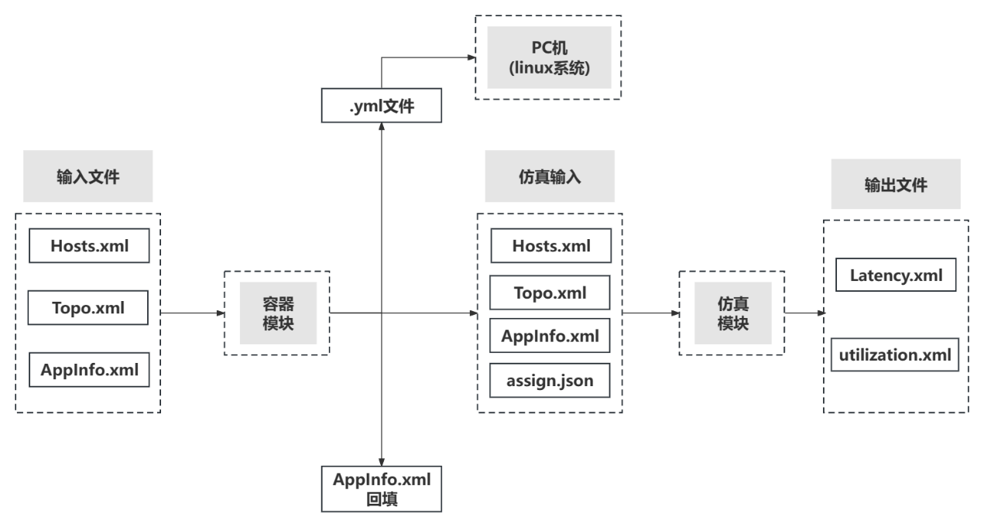

测试流程如下：

由用户输入Host.xml、Topo.xml、AppInfo.xml文件进入容器调度模块。

容器调度模块输出调度结果，回填到AppInfo.xml中，并产生yml输出文件用于PC机的实际环境验证。

容器调度模块完成工作后，将输入传递给仿真模块。仿真模块运行并输出利用率文件和仿真时延文件。

* 1. 测试场景

根据技术协议书中对计算及通信仿真模块的功能要求，本工具需要实现对以太网和无线网络的仿真，因此，为了方便后续测试用例的编写，共设计了小型以太网、大型以太网、无线网络、以太网与无线混合四种测试场景，在此处集中对场景构成进行说明。

* + 1. 测试场景A——小型以太网

拓扑示意图：

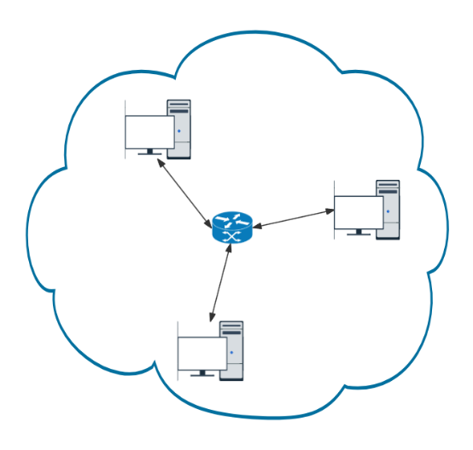

图6 - 1

如图，小型以太网场景有3个主机节点，1个交换机节点。

物理资源：

* 主机节点3个

|  |  |  |  |  |  |  |
| --- | --- | --- | --- | --- | --- | --- |
|  | CPU | 内存 | 储存 | 算力(mips) | 带宽 | 平台 |
| 主机1 | 8 | 30720 | 1363148800 | 30000 | 450M | A |
| 主机2 | 4 | 30720 | 1363148800 | 20000 | 250M | A |
| 主机3 | 8 | 30720 | 1363148800 | 25000 | 350M | A |

表6 - 1

参数由输入文件Host.xml定义:

    <node name="host1" memory="30720" storage="1363148800" cores="8" mips="30000" bandwidth="450" network="A"/>

    <node name="host2" memory="30720" storage="1363148800" cores="4" mips="20000" bandwidth="250" network="A"/>

    <node name="host3" memory="30720" storage="1363148800" cores="8" mips="25000" bandwidth="350" network="A"/>

* 交换机1个

|  |  |  |  |  |  |
| --- | --- | --- | --- | --- | --- |
|  | 类型 | IP | 端口数量 | 交换速率 | 平台 |
| 交换机1 | 边缘交换机 | 10.31.42.3 | 4 | 1G | A |

表6 - 2

参数由输入文件Topo.xml定义:

<Switch Name="edge1" Network="A" PortNum="4" Type="edge" Speed="1" IpAddress="10.31.42.3" Guid="a2e6640e-8d60-411a-977f-d09c5aab8d04" ExtGuid="125"></Switch>

<Link Name="LINK1" Src="host1" Dst="edge1" BW="1" Latency="0.1"></Link>

<Link Name="LINK2" Src="host2" Dst="edge1" BW="1" Latency="0.1"></Link>

<Link Name="LINK3" Src="host3 " Dst="edge1" BW="1" Latency="0.1"></Link>

该场景的任务设置：

1. 输入文件AppInfo1.xml。简单任务。

容器A向容器B发消息。

测试端到端收发。

1. 输入文件AppInfo2.xml。竞争任务。

容器A向容器B、容器C发消息。

容器B向容器A、容器C发消息。

测试流竞争。

AppInfo.xml文件较长，具体参数请见附件/附录“场景A测试数据”。

* + 1. 测试场景B——大型以太网

拓扑示意图：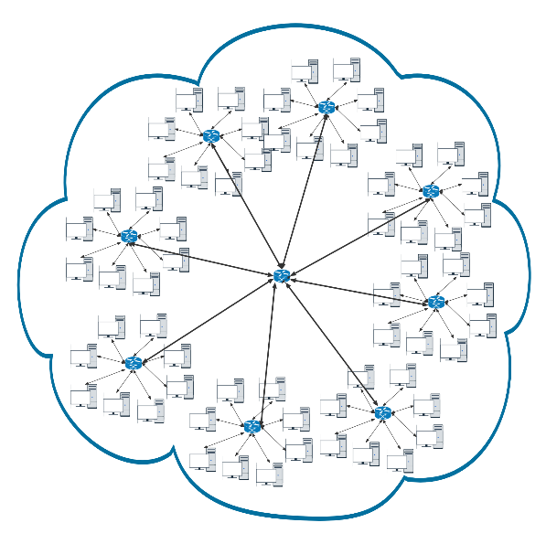

图6 - 2

如图，大型以太网场景有64个主机节点，9个交换机节点。

物理资源：

* 主机节点64个。
* 交换机9个。8个边缘交换机，1个核心交换机
* 参数定义在Host.xml和Topo.xml中。文件较大，请见附件/附录“场景B测试数据”。

该场景的任务设置：

AppInfo.xml文件较长，具体参数请见附件/附录“场景B测试数据”。

* + 1. 测试场景C——无线网络

拓扑示意图：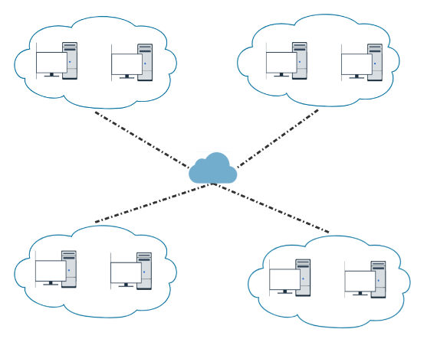

图6 - 3

如图，无线场景有8个主机节点，通过无线网连接。

物理资源：

* 平台4个。每个平台内两个主机节点。
* 所有主机跨平台通信均以无线接入方式。
* 参数定义在Host.xml和Topo.xml中。文件较大，请见附件/附录“场景C测试数据”。

该场景任务设置：

一台主机跨平台向另一台主机发消息。

AppInfo.xml具体参数请见附件/ 附录“场景C测试数据”。

* + 1. 测试场景D——以太网与无线网混合

拓扑示意图：

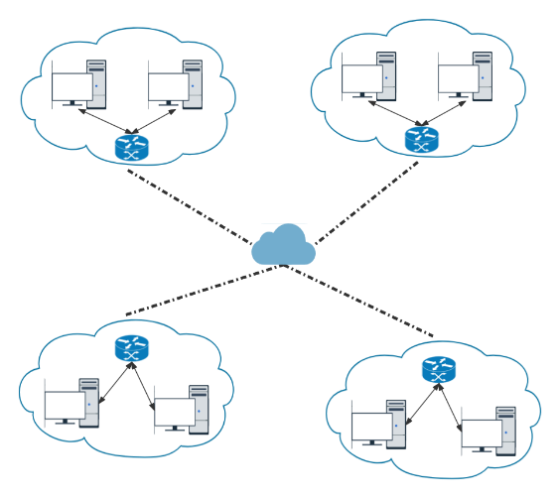

图6 - 4

如图，混合场景有8个主机节点，平台内两个主机通过交换机连接。跨平台主机通过无线网连接。

物理资源：

* 平台4个。每个平台内两个主机节点。
* 平台内部有以太网拓扑，内部通过以太网通信。
* 跨平台通信以无线接入方式。
* 参数定义在Host.xml和Topo.xml中。文件较大，请见附件/附录“场景D测试数据”。

任务设置：

一台主机既在平台内部向一台主机发消息，又跨平台向一台主机发消息。

AppInfo.xml具体参数请见附件/附录“场景D测试数据”。

1. 测试程序
   1. 运行环境测试
      1. 系统硬件配置检测

|  |  |  |  |  |
| --- | --- | --- | --- | --- |
| 序号 | 测试项目 | 测试方法 | 合格判据 | 结论 |
| 1 | 硬件配置测试 | 保证软件启动顺畅 | 算法软件运行时间在秒级 |  |

表2 硬件开发环境

* + 1. 系统软件配置检查

|  |  |  |  |
| --- | --- | --- | --- |
| 测试编号 | #TC 0-1 | 测试名称 | 操作系统版本检查 |
| 测试目的 | 检查主机操作系统版本是否符合软件使用要求 | | |
| 前置条件 | 主机具有Windows操作系统 | | |
| 测试步骤 | 操作内容 | | 操作图示 |
| 1 | 双击桌面上的“此电脑”图标 | | 图7-1 |
| 2 | 打开界面后，右击“此电脑”，选择“属性” | | 图7-2 |
| 3 | 在弹出的界面中查看计算机的操作系统版本信息 | | 图7-3 |
| 合格判据 | | | |
| 显示的系统版本为Windows7或Windows10 | | | |

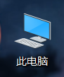

图7-1：此电脑图标

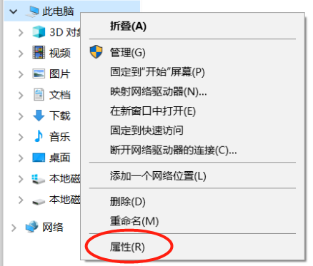

图7-2：计算机属性

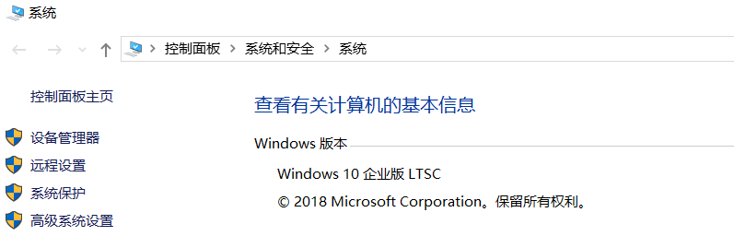

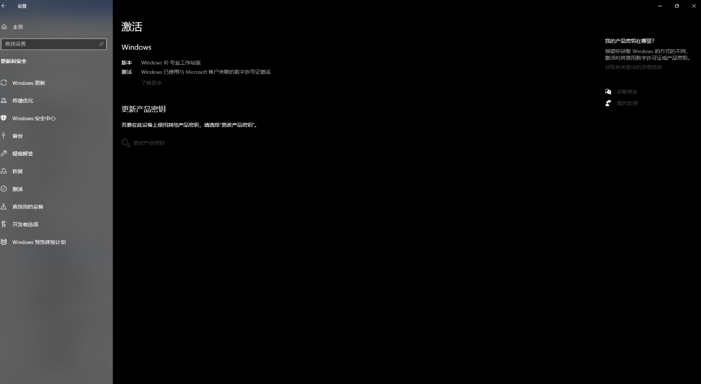

图7-3：计算机操作系统版本信息

表3多平台系统簇架构仿真评估工具系统配置

|  |  |  |  |  |  |
| --- | --- | --- | --- | --- | --- |
| 序号 | 名称/型号 | 配置 | 数量 | 合格判据 | 结论 |
| 1 | 操作系统环境 | Wind 11并向下兼容 | 1 | 与协议书配置清单一致 |  |
| 2 | Java环境测试 | 版本16.0，并与甲方开发环境兼容 | 1 | 与协议书配置清单一致 |  |
| 3 | 环境启动样例 | 软件工程样例 | 1 | 与协议书配置清单一致 |  |

* + 1. 软件开发界面测试

|  |  |  |  |  |  |
| --- | --- | --- | --- | --- | --- |
| 序号 | 名称/型号 | 配置 | 数量 | 合格判据 | 结论 |
| 1 | 开发环境 | IntelliJ IDEA | 1 | 与协议书配置清单一致 |  |

* 1. 多平台系统簇架构仿真评估工具测试

多平台系统簇架构仿真评估工具主要分为数据导入和分析、容器生成和资源分配、计算及通信仿真、显示和控制以及配置文件生成五大功能模块，本章分别对仿真评估工具的这五大功能是否能够正常运行进行测试，详细阐述了测试内容和测试结果。

* + 1. 数据导入和分析模块测试
       1. 测试目的

数据导入和分析模块主要将XML格式的用户输入文件转换为JSON/CSV格式的系统文件，包括系统建模、任务导入和消息负载。测试通过対该模块的功能完整性进行测试，判断数据导入和分析是否能达到预期效果，满足验收要求。

* + - 1. 测试用例

1. Hosts.xml读入功能测试

Hosts.xml为物理主机的配置文件，对主机建模，包含CPU、内存的物理资源建模。

|  |  |  |  |
| --- | --- | --- | --- |
| 测试编号 | #TC1-1 | 测试名称 | Host.xml输入读取功能测试 |
| 测试目的 | 测试软件能正确对输入的Host XML文件进行读取 | | |
| 前置条件 | 调度模块的exe可执行文件，仿真器Simuator.exe，前端界面exe可执行文件，Host8.xml输入文件 | | |
| 测试步骤 | 操作内容 | | 操作图示 |
| 1 | 依次点击调度模块的exe文件、仿真器Simulator.exe,前端界面exe | |  |
| 2 | 点击前端界面“上传Host.xml”按钮，选择Host3.xml，确认后系统读取XML文件，将它建模为Host和Job | |  |
| 合格判据 | | | |
| 如图7-1-1所示，输入文件能够正确读取，输入信息正确显示在调度模块后端 | | | |

操作图示：

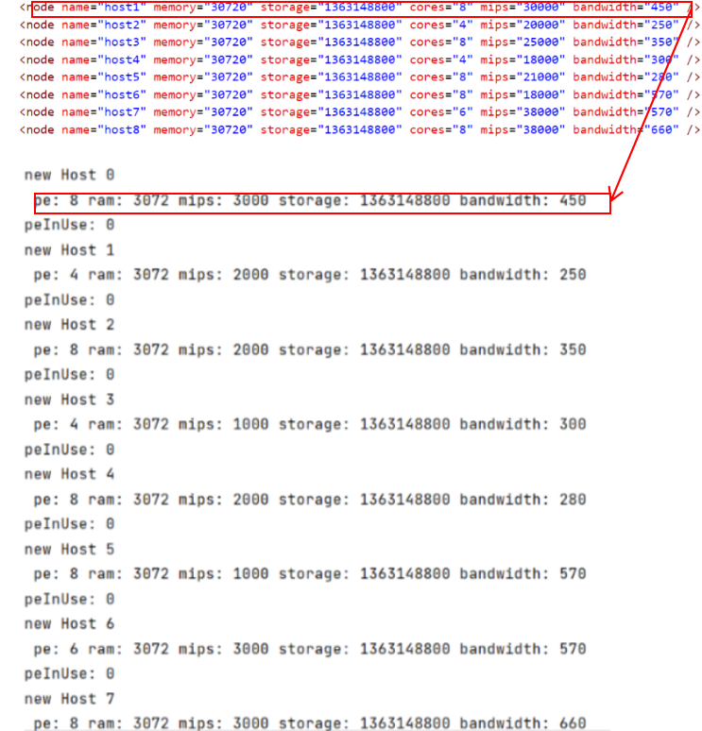

图7 - 1 - 1 文件信息显示在后端

Host.xml中的信息被正确读取，后端显示信息（下）与文件信息（上）按顺序一一对应。

1. AppInfo.xml读入功能测试，应用和周期性消息

|  |  |  |  |
| --- | --- | --- | --- |
| 测试编号 | #TC1-2 | 测试名称 | AppInfo.xml输入读取功能测试 |
| 测试目的 | 测试软件能正确对输入的AppInfo XML文件进行读取 | | |
| 前置条件 | 调度模块的exe可执行文件，仿真器Simuator.exe，前端界面exe可执行文件，AppInfo8.xml输入文件 | | |
| 测试步骤 | 操作内容 | | 操作图示 |
| 1 | 依次点击调度模块的exe文件、仿真器Simulator.exe,前端界面exe | |  |
| 2 | 点击界面“上传AppInfo.xml”按钮，确认后系统读取XML文件，将它建模为Job | |  |
| 合格判据 | | | |
| 如图7-1-2所示，输入文件能够正确读取，输入信息正确显示在调度模块后端 | | | |

操作图示：

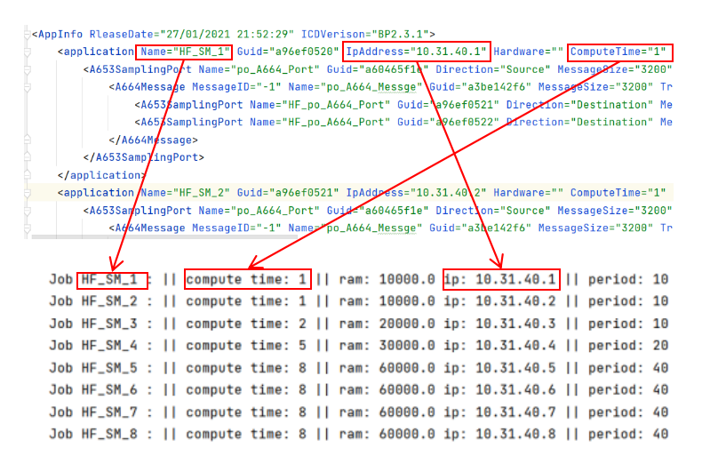

图7 - 1 - 2 文件信息显示在后端

输入文件能够正确读取，输入信息正确显示在后端。

1. FaultInject.xml读入功能测试

|  |  |  |  |
| --- | --- | --- | --- |
| 测试编号 | #TC1-3 | 测试名称 | FaultInject.xml输入读取功能测试 |
| 测试目的 | 测试软件能正确对输入的FaultInject XML文件进行读取 | | |
| 前置条件 | 调度模块的exe可执行文件，仿真器Simuator.exe，前端界面exe可执行文件，FaultInject.xml输入文件 | | |
| 测试步骤 | 操作内容 | | 操作图示 |
| 1 | 依次点击调度模块的exe文件、仿真器Simulator.exe,前端界面exe | |  |
| 2 | 点击“上传Fault.xml”按钮，确认后系统读取XML文件，将它建模错误模型 | |  |
| 合格判据 | | | |
| 如图7-1-3所示，输入文件中的错误分布类型、形状参数、尺度参数能够正确读取并显示在调度模块后端 | | | |

操作图示：

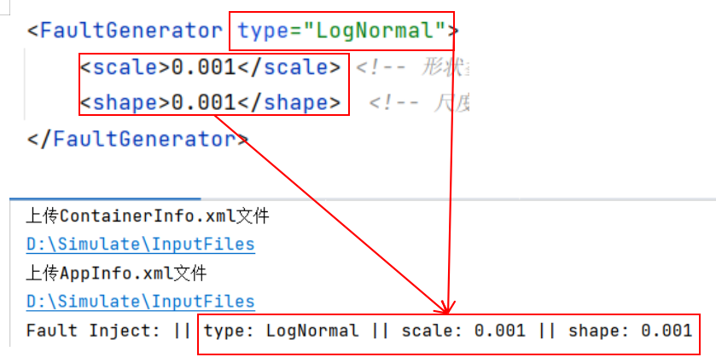

图7 - 1 - 3 文件信息显示在后端

文件中的信息（上）被后端正确读取并显示（下）。

1. ContainerInfo.xml读入功能测试

|  |  |  |  |
| --- | --- | --- | --- |
| 测试编号 | #TC1-4 | 测试名称 | ContainerInfo.xml输入读取功能测试 |
| 测试目的 | 测试软件能否对输入的ContainerInfo XML文件进行读取 | | |
| 前置条件 | 调度模块的exe可执行文件，仿真器Simuator.exe，前端界面exe可执行文件，ContainerInfo8.xml输入文件 | | |
| 测试步骤 | 操作内容 | | 操作图示 |
| 1 | 依次点击调度模块的exe文件、仿真器Simulator.exe,前端界面exe | |  |
| 2 | 点击“上传Container.xml”按钮，确认后系统读取XML文件 | |  |
| 合格判据 | | | |
| 输入文件能够正确读取，信息显示在调度模块后端 | | | |

操作图示：

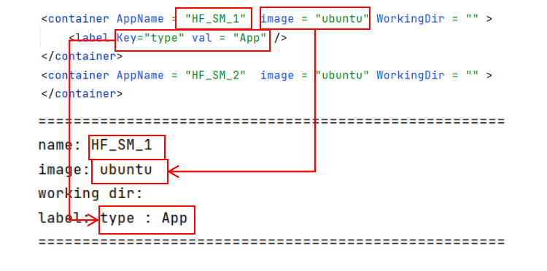

图7 - 1 - 4 文件显示在后端

App的name、image和label对应关系如图。

1. TopoInfo.xml读入功能测试

交换机配置和物理链路配置，用于构建仿真平台网络拓扑结构。

|  |  |  |  |
| --- | --- | --- | --- |
| 测试编号 | #TC1-5 | 测试名称 | TopoInfo.xml输入读取功能测试 |
| 测试目的 | 测试软件能否对输入的TopoInfo XML文件进行读取 | | |
| 前置条件 | 调度模块的exe可执行文件，仿真器Simuator.exe，前端界面exe可执行文件，TofoInfo.xml输入文件 | | |
| 测试步骤 | 操作内容 | | 操作图示 |
| 1 | 在图形界面选择上传TopoInfo.xml文件 | |  |
| 2 | 程序能够成功读取TopoInfo.xml，在后台完成网络拓扑的建模 | | 图7 - 1 - 4 |
| 合格判据 | | | |
| 输入文件能够正确读取 | | | |

操作图示：

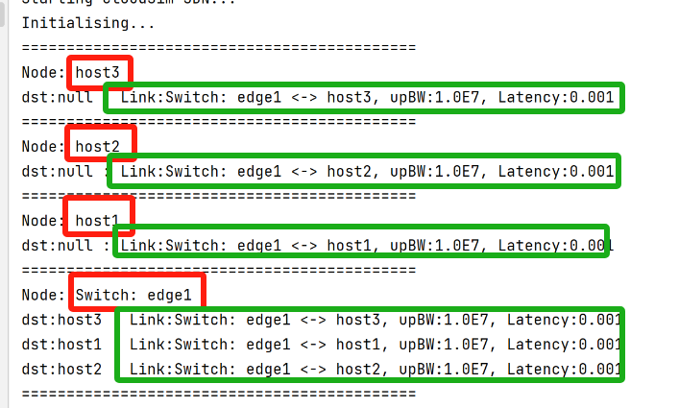

图7 - 1 - 5 建立拓扑

软件成功建模主机节点host1-3、交换机edge1。

软件成功按照输入文件连接拓扑。绿色框部分表示拓扑连接，连接参数和Topo.xml输入文件中定义相同。BW为10^7Kbps（即10Gbps），latency为0.001毫秒。

（6）K8S格式的YAML文件导入功能测试

|  |  |  |  |
| --- | --- | --- | --- |
| 测试编号 | #TC1-6 | 测试名称 | K8S格式的YAML文件导入功能测试 |
| 测试目的 | 测试容器调度模块能否对K8S格式的YAML输入文件进行读取分析并生成容器 | | |
| 前置条件 | 调度模块的exe可执行文件，前端界面exe可执行文件,HostFault.xml、AppInfoFault.xml、ContainerInfo8.yml输入文件 | | |
| 测试步骤 | 操作内容 | | 操作图示 |
| 1 | 双击点击“调度模块.exe”，运行后端 | |  |
| 2 | 双击打开“操作界面.exe” | |  |
| 3 | 在下拉框点击选择“HEFT” | |  |
| 4 | 点击“上传Host.xml”按钮，选择HostFault.xml输入文件 | |  |
| 5 | 点击“上传AppInfo.xml”按钮,选择AppInfoFault.xml输入文件 | |  |
| 6 | 点击“上传Container.xml”按钮，选择ContainerInfo8.yml输入文件 | |  |
| 7 | 点击“调度容器”，调度模块开始工作 | |  |
| 合格判据 | | | |
| 调度后端以正确输出生成的容器信息 | | | |

（7）Schema检验（超出数据范围）功能测试

|  |  |  |  |
| --- | --- | --- | --- |
| 测试编号 | #TC1-7 | 测试名称 | Schema检验（超出数据范围）功能测试 |
| 测试目的 | 测试容器调度模块能否对XML形式的输入文件进行Schema测试，对于文件中超出规定范围的数据能够报错 | | |
| 前置条件 | 调度模块的exe可执行文件，前端界面exe可执行文件,HostFault.xml、AppInfoFault.xml、ContainerInfo8.xml输入文件 | | |
| 测试步骤 | 操作内容 | | 操作图示 |
| 1 | 双击点击“调度模块.exe”，运行后端 | |  |
| 2 | 双击打开“操作界面.exe” | |  |
| 3 | 在下拉框点击选择“HEFT” | |  |
| 4 | 点击“上传Host.xml”按钮，选择HostFault.xml输入文件 | |  |
| 5 | 点击“上传AppInfo.xml”按钮,选择AppInfoFault.xml输入文件 | |  |
| 6 | 点击“上传Container.xml”按钮，选择ContainerInfo8.xml输入文件 | |  |
| 7 | 点击“调度容器”，调度模块开始工作 | |  |
| 合格判据 | | | |
| 对于HostFault.xml中的不在范围内的数据和AppInfoFault.xml中不在范围内的数据（规范格式见附件中的HostStandard.xsd和AppInfoStandard.xsd），后端能够提示错误（见图7-1-6、图7-1-7）。 | | | |

操作图示：

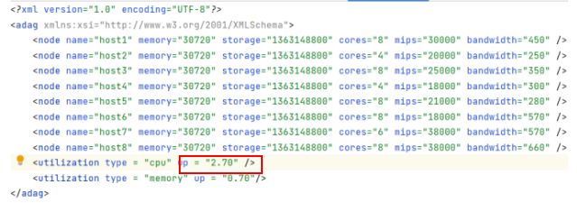

图7 - 1 - 6 Host.xml中，类型为”cpu”的utilization的up超出上限1

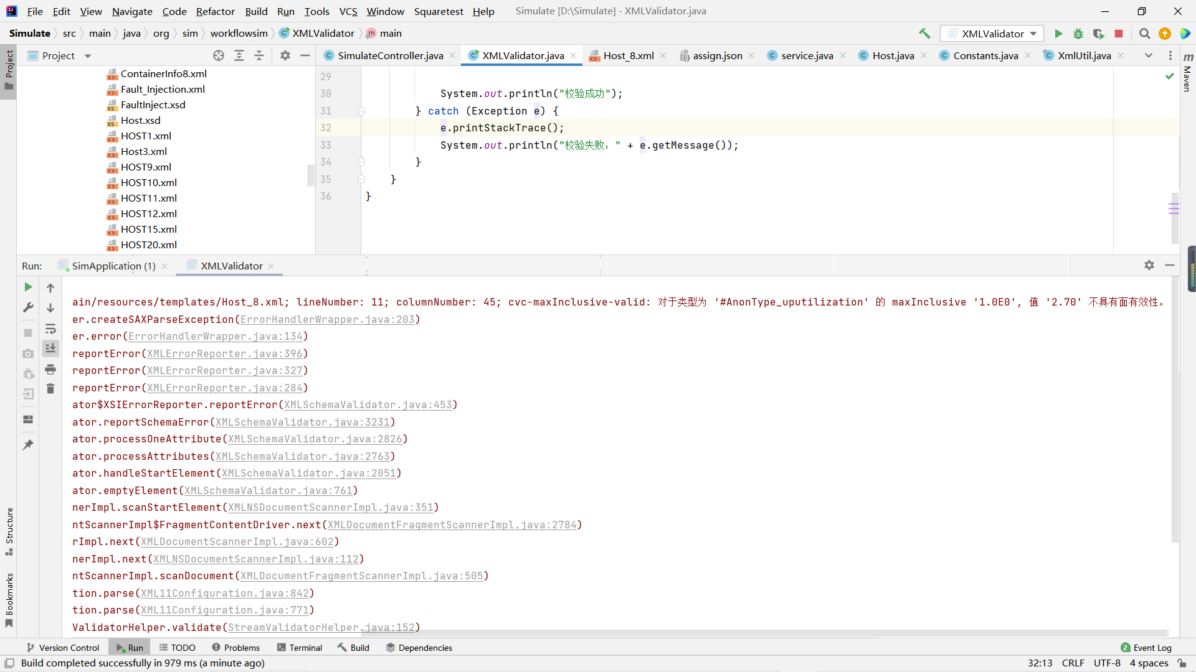

图7 - 1 - 7 后端对Host.xml进行Schema检验，指出错误位置和错误类型

（8）Schema检验（缺少必要元素或携带未知元素）功能测试

|  |  |  |  |
| --- | --- | --- | --- |
| 测试编号 | #TC1-8 | 测试名称 | Schema检验（缺少必要元素或携带未知元素）功能测试 |
| 测试目的 | 测试容器调度模块能否对XML形式的输入文件进行Schema测试，对于文件中超出规定范围的数据能够报错 | | |
| 前置条件 | 调度模块的exe可执行文件，前端界面exe可执行文件,HostFault.xml、AppInfoFault.xml、ContainerInfo8.xml输入文件 | | |
| 测试步骤 | 操作内容 | | 操作图示 |
| 1 | 双击点击“调度模块.exe”，运行后端 | |  |
| 2 | 双击打开“操作界面.exe” | |  |
| 3 | 在下拉框点击选择“HEFT” | |  |
| 4 | 点击“上传Host.xml”按钮，选择HostFault.xml输入文件 | |  |
| 5 | 点击“上传AppInfo.xml”按钮,选择AppInfoFault.xml输入文件 | |  |
| 6 | 点击“上传Container.xml”按钮，选择ContainerInfo8.xml输入文件 | |  |
| 7 | 点击“调度容器”，调度模块开始工作 | |  |
| 合格判据 | | | |
| 对于HostFault.xml中的未知元素和AppInfoFault.xml中确实的必要元素（规范格式见附件中的HostStandard.xsd和AppInfoStandard.xsd），后端能够提示错误（见图7-1-9、图7-1-10）。 | | | |

操作图示：

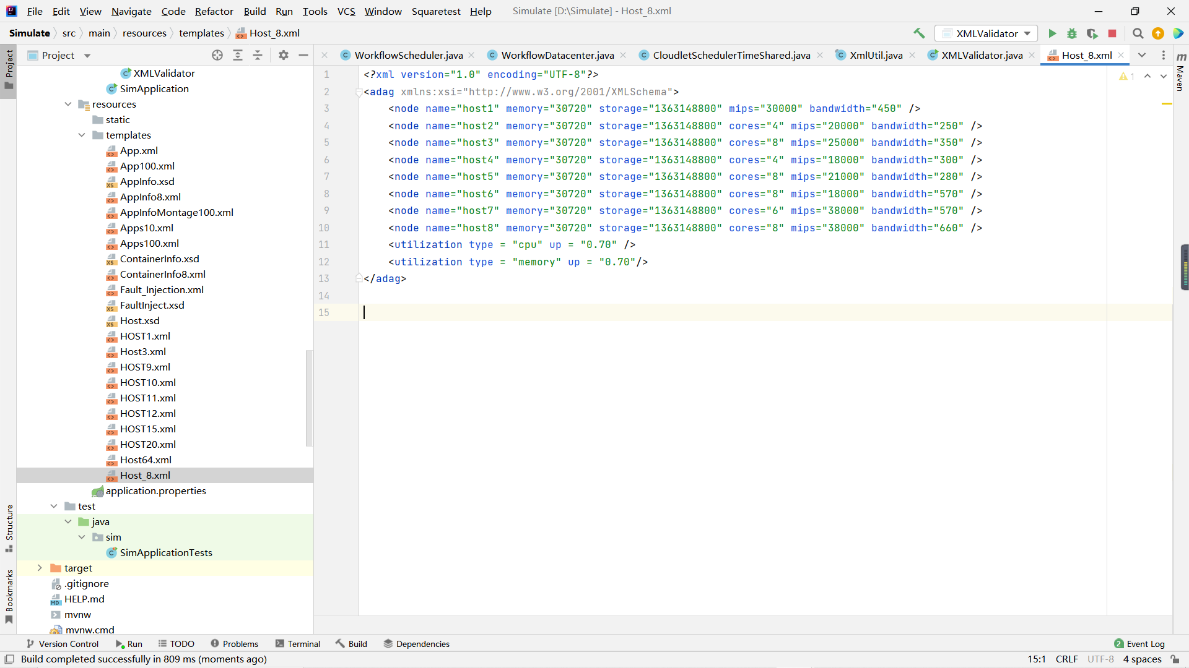

图7 - 1 - 8 Host.xml中，第一个node缺少必要类型”cores”

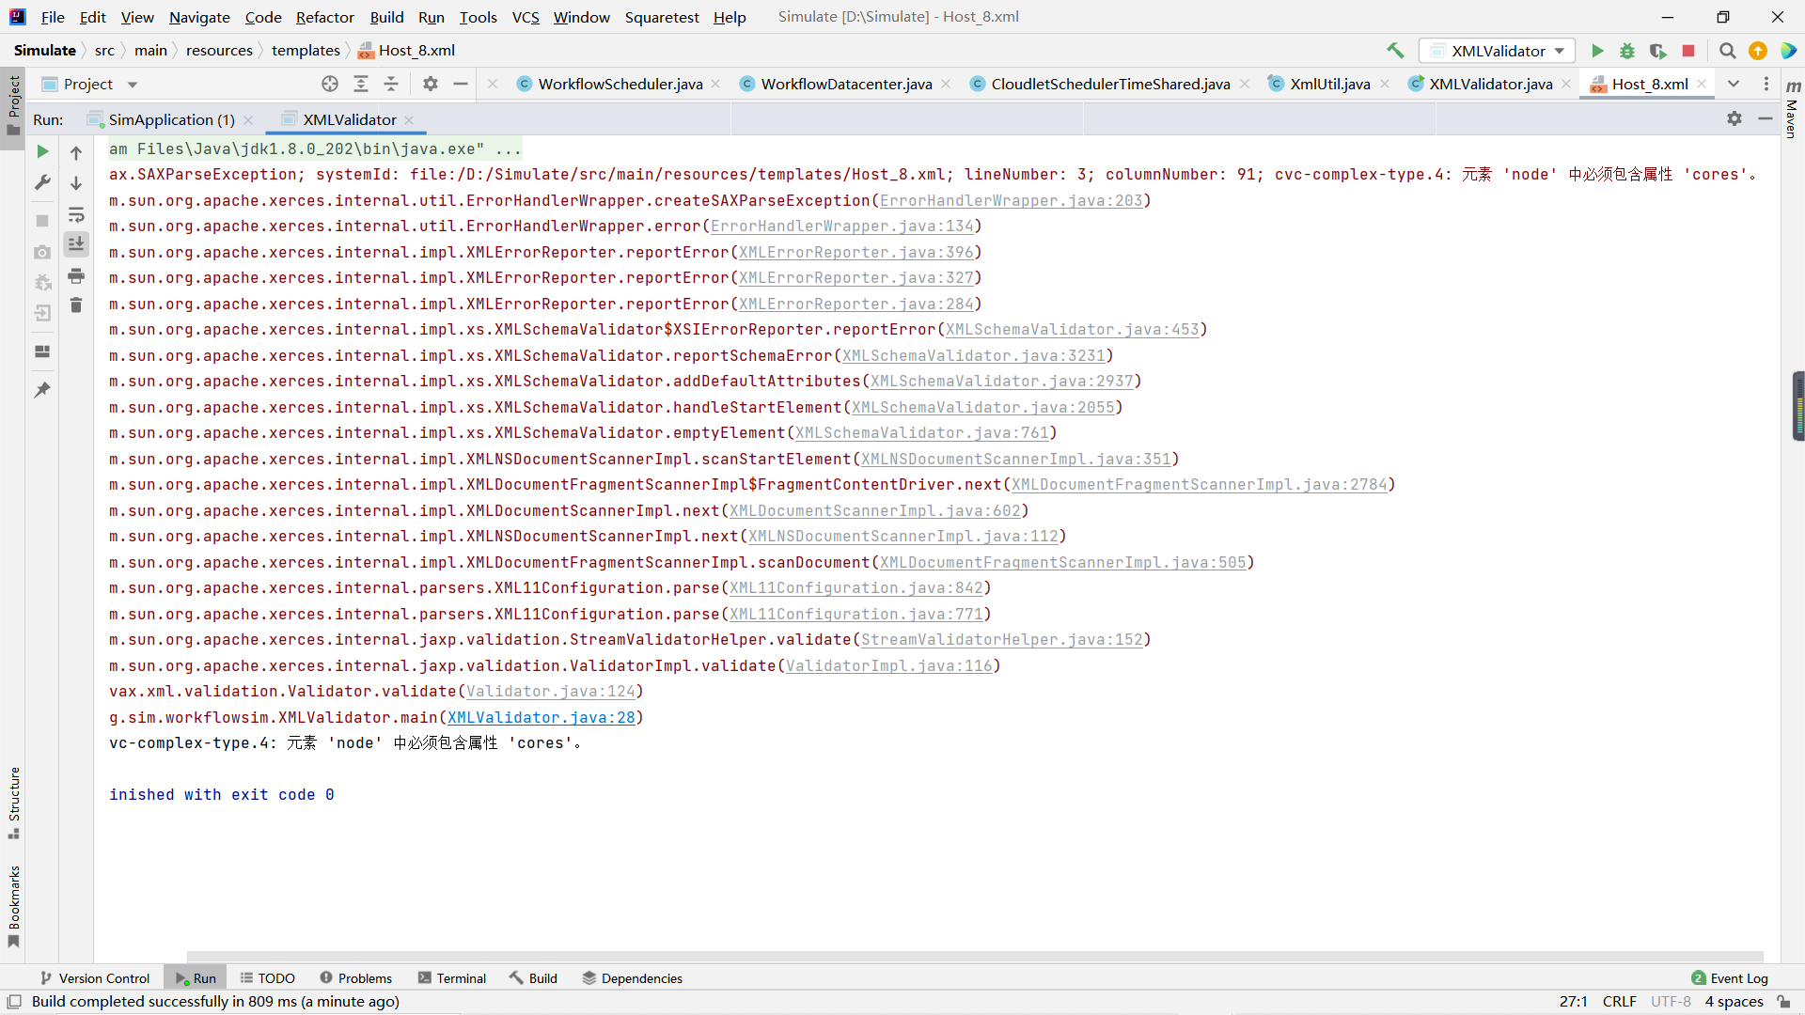

图7 - 1 - 9 后端对Host.xml进行Schema检验，指出错误位置和错误类型

* + 1. 容器生成及资源分配模块测试
       1. 测试目的

根据容器生成及资源分配的具体约束，基于多种分配算法，综合权衡运行时间和资源利用率，生成分配结果。根据定义的输出文件格式，生成分配结果中间文件以及可用的K8s输入文件，调度算法设计模块将占用过程中的资源使用信息在xml文件上直观显示。测试通过対该模块的任务完成情况进行测试，判断配置优化调度算法功能模块是否能达到预期效果，满足验收要求。

* + - 1. 测试用例

（1）HEFT算法调度功能测试

|  |  |  |  |
| --- | --- | --- | --- |
| 测试编号 | #TC2-1 | 测试名称 | HEFT算法调度功能测试 |
| 测试目的 | 测试容器调度模块能正确根据Host文件中定义的物理节点信息和AppInfo输入文件中的任务占用资源信息和计算时间 ,将任务通过HEFT算法调度到物理节点上，并且   1. 将任务分配到的物理机名字回填到AppInfo.xml文件中 的application.Hardware字段； 2. 调度结果符合算法； 3. 生成数量与任务数相同的YAML文件，每个YAML文件包含正确的调度结果 | | |
| 前置条件 | 调度模块的exe可执行文件，前端界面exe可执行文件,Host3.xml、AppInfo8.xml、ContainerInfo8.xml输入文件，测试场景为场景A:小型以太网 | | |
| 测试步骤 | 操作内容 | | 操作图示 |
| 1 | 双击点击“调度模块.exe”，运行后端 | | 图7-2-1 |
| 2 | 双击打开“操作界面.exe” | | 图7-2-2 |
| 3 | 在下拉框点击选择“HEFT” | | 图7-2-2 |
| 4 | 点击“上传Host.xml”按钮，选择Host3.xml输入文件 | |  |
| 5 | 点击“上传AppInfo.xml”按钮,选择AppInfo8.xml输入文件 | |  |
| 6 | 点击“上传Container.xml”按钮，选择ContainerInfo8.xml输入文件 | |  |
| 7 | 点击“调度容器”，调度模块开始工作 | | 图7-2-2 |
| 8 | 查看./OutputFiles目录,预期结果如图7-2-4所示,回填后的AppInfoResult.xml文件位于jobResult目录下，yaml输出文件位于yaml目录下 | |  |
| 合格判据 | | | |
| 1. 调度结果（每个容器分配到的物理机名字，定义于Host.xml中host字段的name字段）正确、完整地回填到AppInfoResult.xml中每一个application的Hardware项,如图7-2-3所示。 2. AppInfoResult.xml中的调度结果与附件AppHEFT.xml一致，标准为：具有相同Name字段的application对应的Hardware字段一致。 3. 在./OutputFiles目录下能够找到数量相当于输入任务数的Pod.yml文件，每个yaml文件中的调度结果（nodeName字段）与AppInfoResult.xml中的调度结果（application字段中的Hardware字段）一致，如图7-2-5所示。 | | | |

操作图示：

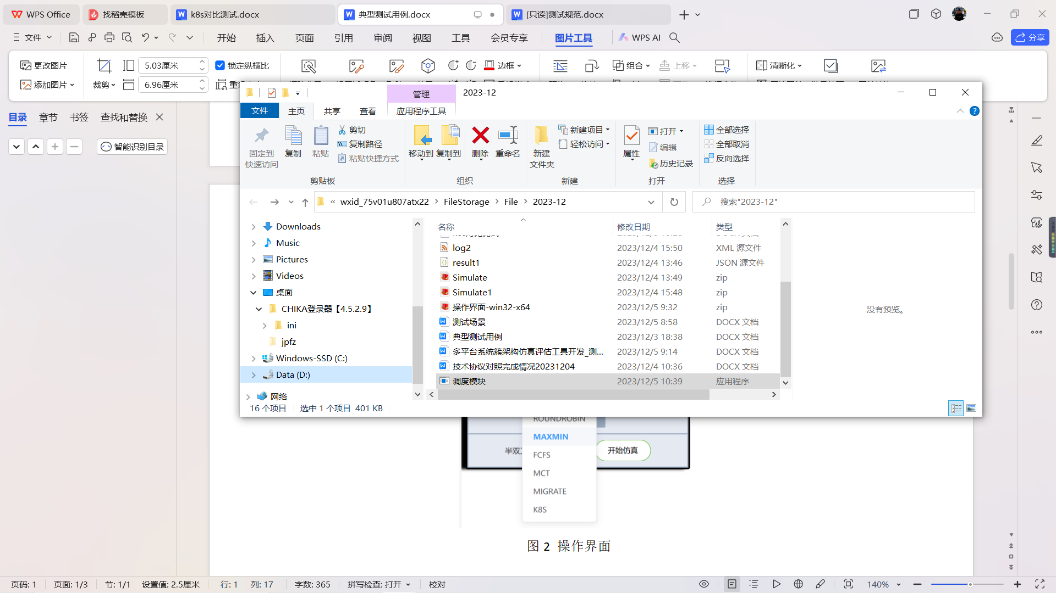

图 7 - 2 - 1双击调度模块.exe，运行后端

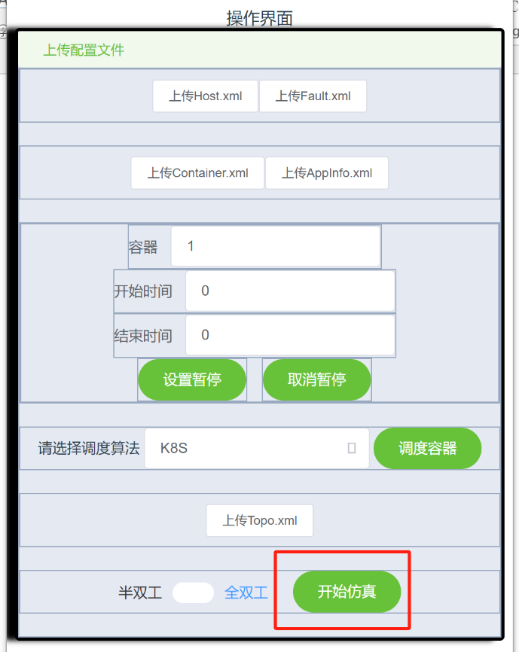

图 7 - 2 - 2打开操作界面.exe并运行

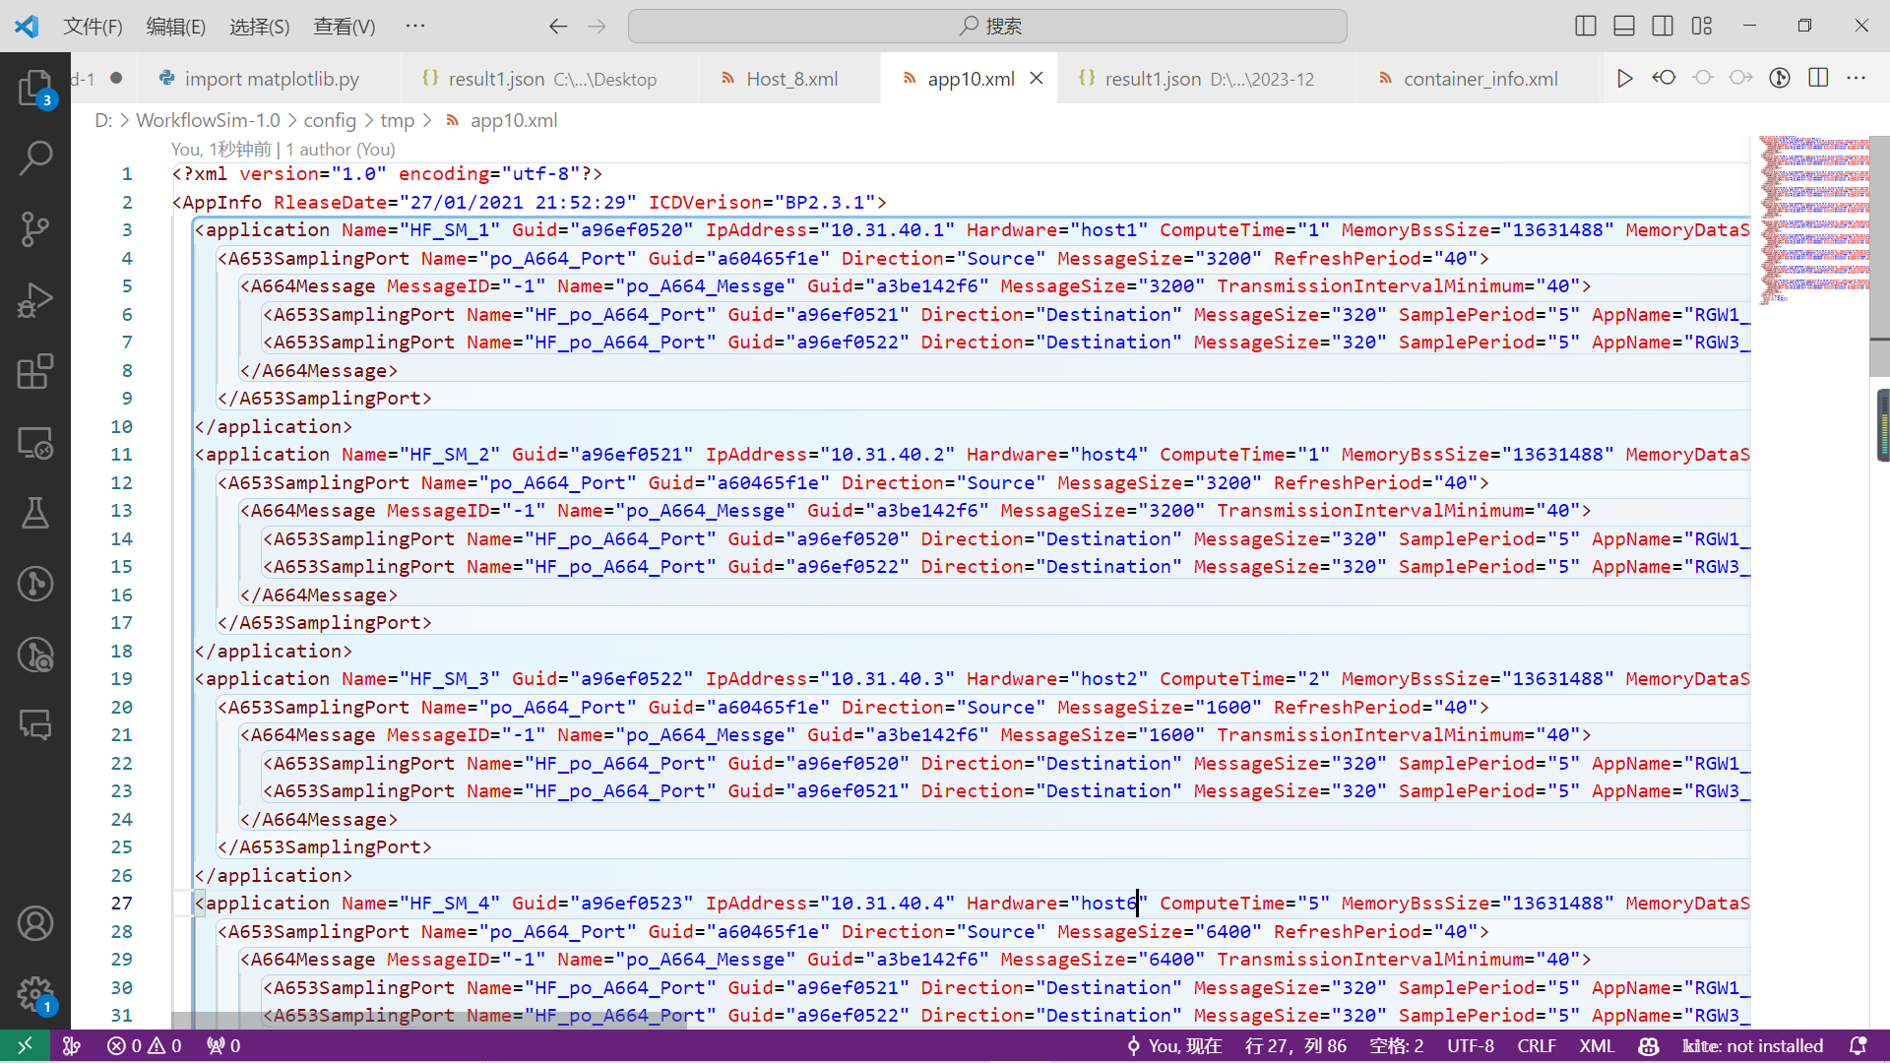

图 7 - 2 - 3 AppInfo.xml中的Hardware项得到回填

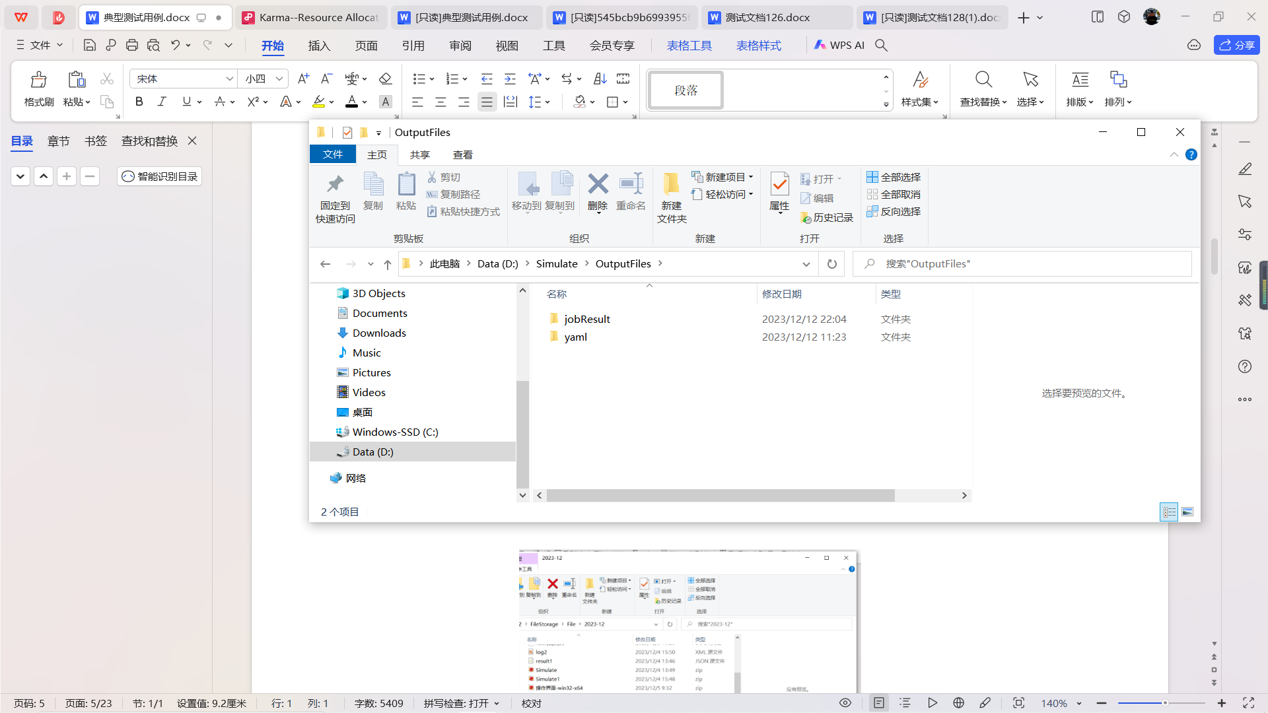

图 7 - 2 - 4输出文件目录

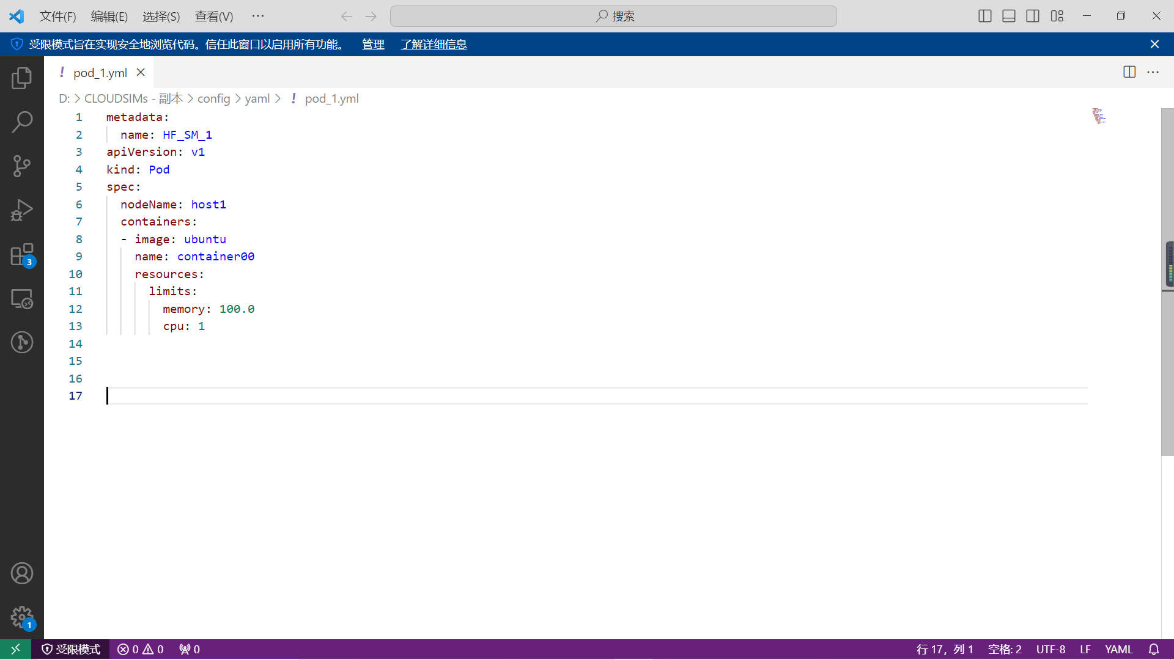

图 7 - 2 - 5 AppInfo回填

YAML文件（左图）中的metadata.name字段和spec.nodeName与回填后的AppInfo.xml文件（右）中的application.Name字段和application.Hardware字段分别一致

（2）HEFT算法性能测试

|  |  |  |  |
| --- | --- | --- | --- |
| 测试编号 | #TC2-2 | 测试名称 | HEFT算法性能测试 |
| 测试目的 | 测试HEFT调度算法相比K8s默认调度算法在（1）任务总体完成时间；（2）集群平均资源利用率 两个指标上具有优势 | | |
| 前置条件 | 调度模块的exe可执行文件，前端界面exe可执行文件,Host3.xml、AppInfo8.xml、ContainerInfo8.xml，Topo_Link.xml输入文件，测试场景为场景A:小型以太网 | | |
| 测试步骤 | 操作内容 | | 操作图示 |
| 1 | 进行TC2-1中的1-7步骤，算法选择“HEFT” | |  |
| 2 | 记录调度模块后端展示的任务群总完成时间 | | 图7-2-6 |
| 3 | 点击“输入Topo.xml”按钮，选择Topo_Link.xml文件 | |  |
| 4 | 点击”开始仿真” | |  |
| 5 | 打开./OutputFiles目录，查看hostUtil目录下的hostUtilization.xml中间，记录文件最后记载的集群平均CPU利用率和RAM利用率 | | 图7-2-8 |
| 6 | 进行TC2-1中的1-7步骤，算法选择“K8s” | |  |
| 7 | 记录调度模块后端展示的任务群总完成时间 | | 图7-2-7 |
| 8 | 点击“开始仿真” | |  |
| 9 | 打开./OutputFiles目录，查看hostUtil目录下的hostUtilization.xml中间，记录文件最后记载的集群平均CPU利用率和RAM利用率 | | 图7-2-9 |
| 合格判据 | | | |
| 对比图7-2-6和图7-2-7，HEFT算法调度下的任务总完成时间比K8s算法调度下的任务总完成时间更短；对比图7-2-8和图7-2-9，HEFT算法相比K8s调度算法，降低了集群的平均CPU利用率和RAM利用率 | | | |

操作图示：

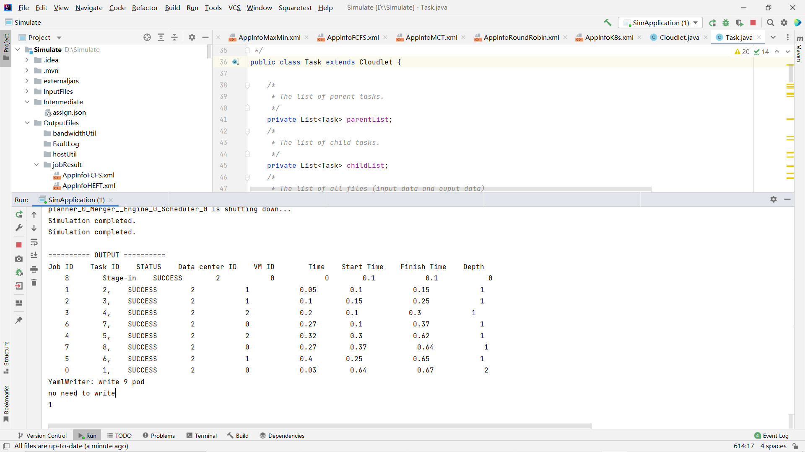

图 7 - 2 - 6 HEFT算法调度下，任务群总完成时间为0.67秒

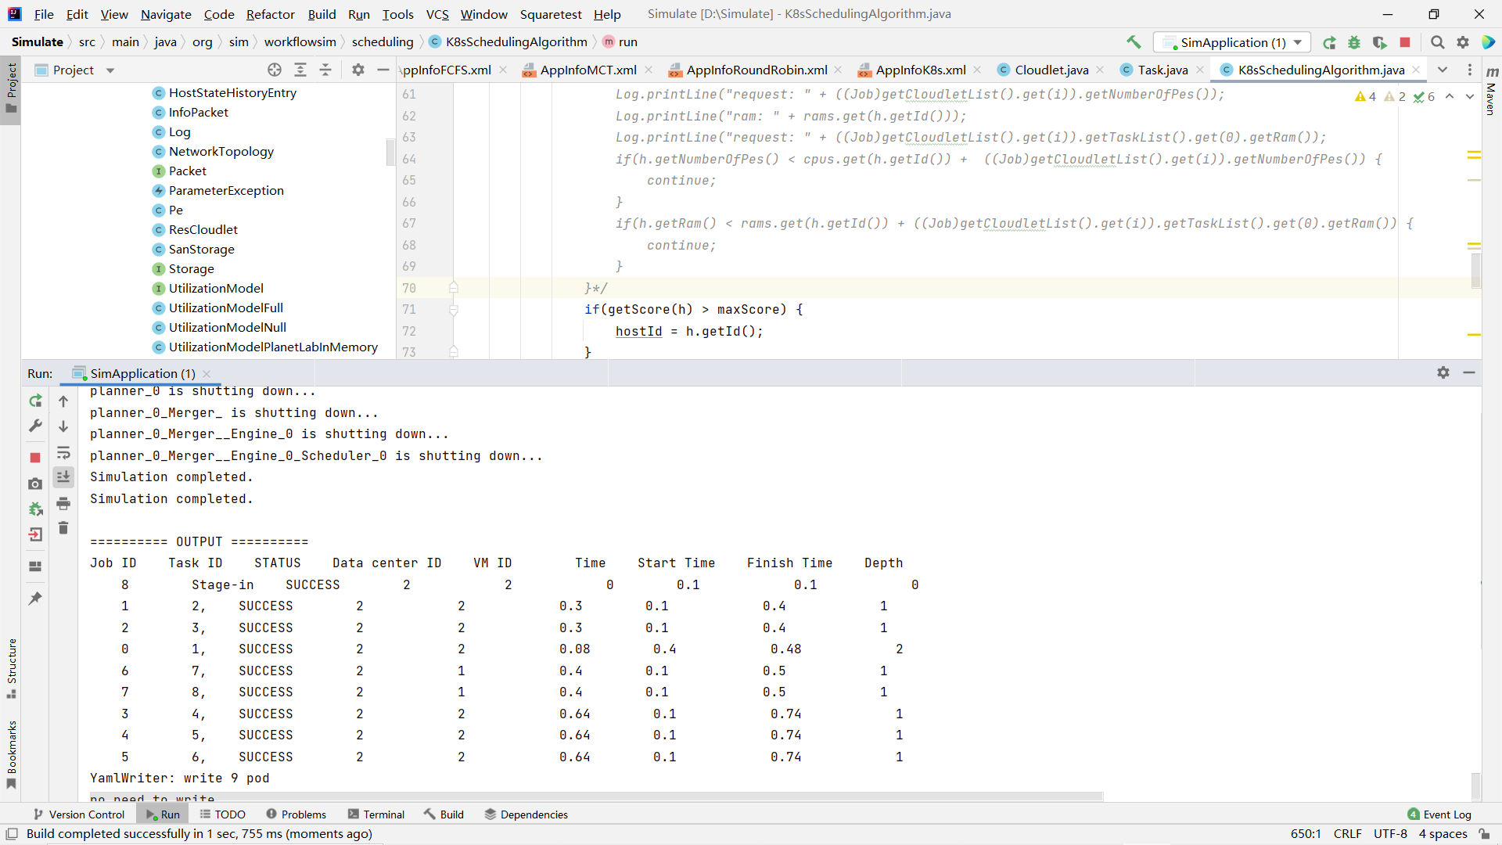

图 7 - 2 - 7 K8s算法调度下，任务群总完成时间为0.74秒

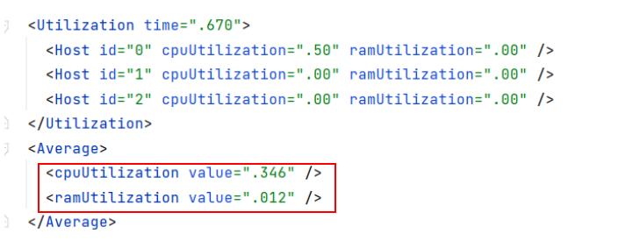

图 7 - 2 - 8 HEFT调度下，集群的平均CPU利用率为34.6%， 平均ram利用率为1.2%

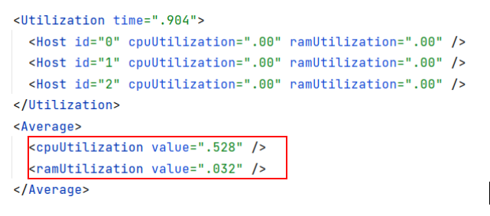

图 7 - 2 - 9 K8s调度下，集群的平均CPU利用率为52.8%， 平均ram利用率为3.2%

（3）MaxMin算法调度功能测试

|  |  |  |  |
| --- | --- | --- | --- |
| 测试编号 | #TC2-3 | 测试名称 | MaxMin算法调度功能测试 |
| 测试目的 | 测试容器调度模块能正确根据Host文件中定义的物理节点信息和AppInfo输入文件中的任务占用资源信息和计算时间 ,将任务通过MaxMin算法调度到物理节点上，并且  (1)将任务分配到的物理机名字回填到AppInfo.xml文件中 application.Hardware字段；  (2)调度结果符合算法；  (3)生成数量与任务数相同的YAML文件，每个YAML文件包含正确的调度结果 | | |
| 前置条件 | 调度模块的exe可执行文件，前端界面exe可执行文件,Host3.xml、AppInfo8.xml、ContainerInfo8.xml输入文件，测试场景为测试场景A：小型以太网 | | |
| 测试步骤 | 操作内容 | | 操作图示 |
| 1 | 双击点击“调度模块.exe”，运行后端 | |  |
| 2 | 双击打开“操作界面.exe” | |  |
| 3 | 在下拉框点击选择“MaxMin” | | 图7-2-10 |
| 4 | 点击“上传Host.xml”按钮，选择Host3.xml输入文件 | |  |
| 5 | 点击“上传AppInfo.xml”按钮,选择AppInfo8.xml输入文件 | |  |
| 6 | 点击“上传Container.xml”按钮，选择ContainerInfo8.xml输入文件 | |  |
| 7 | 点击“调度容器”，调度模块开始工作 | | 图7-2-10 |
| 8 | 查看./OutputFiles目录,回填后的AppInfoResult.xml文件位于jobResult目录下，yaml输出文件位于yaml目录下 | |  |
| 合格判据 | | | |
| (1)调度结果（每个容器分配到的物理机名字，定义于Host.xml中host字段的name字段）正确、完整地回填到AppInfoResult.xml中每一个application的Hardware项,如图7-2-3所示。  (2)AppInfoResult.xml中的分配结果与附件AppMaxMin.xml一致，具有相同Name字段的application对应的Hardware字段一致。  (3)在./OutputFiles目录下能够找到数量相当于输入任务数的Pod.yml文件，每个yaml文件中的调度结果（nodeName字段）与AppInfoResult.xml中的调度结果（application字段中的Hardware字段）一致，如图7-2-5所示。 | | | |

操作图示：

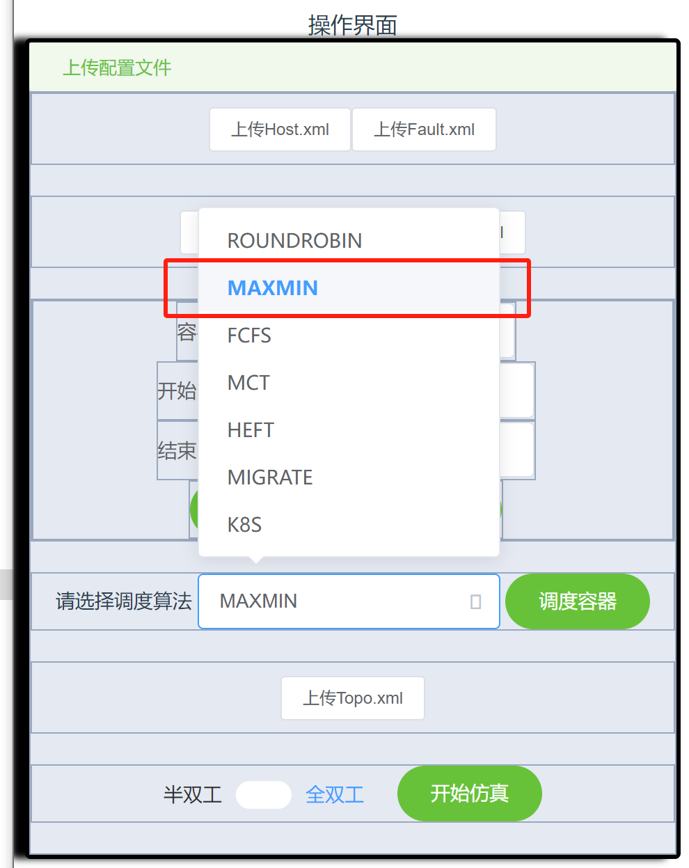

图 7 - 2 – 10 选择MaxMin算法

（4）K8s算法调度功能测试

|  |  |  |  |
| --- | --- | --- | --- |
| 测试编号 | #TC2-4 | 测试名称 | K8s算法调度功能测试 |
| 测试目的 | 测试容器调度模块能正确根据Host文件中定义的物理节点信息和AppInfo输入文件中的任务占用资源信息和计算时间 ,将任务通过K8s算法调度到物理节点上，并且  (1)将任务分配到的物理机名字回填到AppInfo.xml文件中 application.Hardware字段；  (2)调度结果符合算法；  (3)生成数量与任务数相同的YAML文件，每个YAML文件包含正确的调度结果 | | |
| 前置条件 | 调度模块的exe可执行文件，前端界面exe可执行文件,Host3.xml、AppInfo8.xml、ContainerInfo8.xml输入文件，测试场景为测试场景A：小型以太网 | | |
| 测试步骤 | 操作内容 | | 操作图示 |
| 1 | 双击点击“调度模块.exe”，运行后端 | |  |
| 2 | 双击打开“操作界面.exe” | |  |
| 3 | 在下拉框点击选择“K8s” | | 图7-2-11 |
| 4 | 点击“上传Host.xml”按钮，选择Host3.xml输入文件 | |  |
| 5 | 点击“上传AppInfo.xml”按钮,选择AppInfo8.xml输入文件 | |  |
| 6 | 点击“上传Container.xml”按钮，选择ContainerInfo8.xml输入文件 | |  |
| 7 | 点击“调度容器”，调度模块开始工作 | | 图7-2-11 |
| 8 | 查看./OutputFiles目录,回填后的AppInfoResult.xml文件位于jobResult目录下，yaml输出文件位于yaml目录下 | |  |
| 合格判据 | | | |
| (1)调度结果（每个容器分配到的物理机名字，定义于Host.xml中host字段的name字段）正确、完整地回填到AppInfoResult.xml中每一个application的Hardware项,如图7-2-3所示。  (2)AppInfoResult.xml中的分配结果与附件AppK8s.xml一致，具有相同Name字段的application对应的Hardware字段一致。  (3)在./OutputFiles目录下能够找到数量相当于输入任务数的Pod.yml文件，每个yaml文件中的调度结果（nodeName字段）与AppInfoResult.xml中的调度结果（application字段中的Hardware字段）一致，如图7-2-5所示。 | | | |

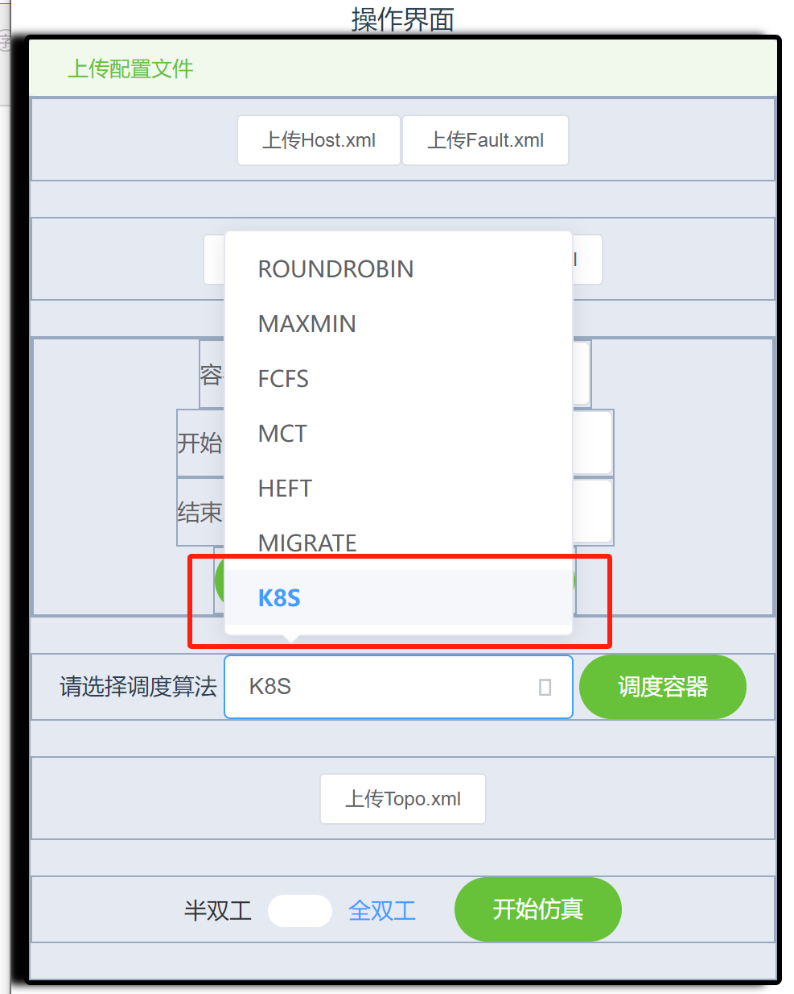

图 7 - 2 - 11选择K8s算法

（5）RoundRobin算法调度功能测试

|  |  |  |  |
| --- | --- | --- | --- |
| 测试编号 | #TC2-5 | 测试名称 | RoundRobin算法调度功能测试 |
| 测试目的 | 测试容器调度模块能正确根据Host文件中定义的物理节点信息和AppInfo输入文件中的任务占用资源信息和计算时间 ,将任务通过RoundRobin算法调度到物理节点上，并且  (1)将任务分配到的物理机名字回填到AppInfo.xml文件中 application.Hardware字段；  (2)调度结果符合算法；  (3)生成数量与任务数相同的YAML文件，每个YAML文件包含正确的调度结果 | | |
| 前置条件 | 调度模块的exe可执行文件，前端界面exe可执行文件,Host3.xml、AppInfo8.xml、ContainerInfo8.xml输入文件，测试场景为测试场景A:小型以太网 | | |
| 测试步骤 | 操作内容 | | 操作图示 |
| 1 | 双击点击“调度模块.exe”，运行后端 | |  |
| 2 | 双击打开“操作界面.exe” | |  |
| 3 | 在下拉框点击选择“RoundRobin” | | 图7-2-12 |
| 4 | 点击“上传Host.xml”按钮，选择Host3.xml输入文件 | |  |
| 5 | 点击“上传AppInfo.xml”按钮,选择AppInfo8.xml输入文件 | |  |
| 6 | 点击“上传Container.xml”按钮，选择ContainerInfo8.xml输入文件 | |  |
| 7 | 点击“调度容器”，调度模块开始工作 | | 图7-2-12 |
| 8 | 查看./OutputFiles目录,回填后的AppInfoResult.xml文件位于jobResult目录下，yaml输出文件位于yaml目录下 | |  |
| 合格判据 | | | |
| (1)调度结果（每个容器分配到的物理机名字，定义于Host.xml中host字段的name字段）正确、完整地回填到AppInfoResult.xml中每一个application的Hardware项,如图7-2-3所示。  (2)AppInfoResult.xml中的分配结果与附件AppRoundRobin.xml一致，具有相同Name字段的application对应的Hardware字段一致。  (3)在./OutputFiles目录下能够找到数量相当于输入任务数的Pod.yml文件，每个yaml文件中的调度结果（nodeName字段）与AppInfoResult.xml中的调度结果（application字段中的Hardware字段）一致，如图7-2-5所示。 | | | |

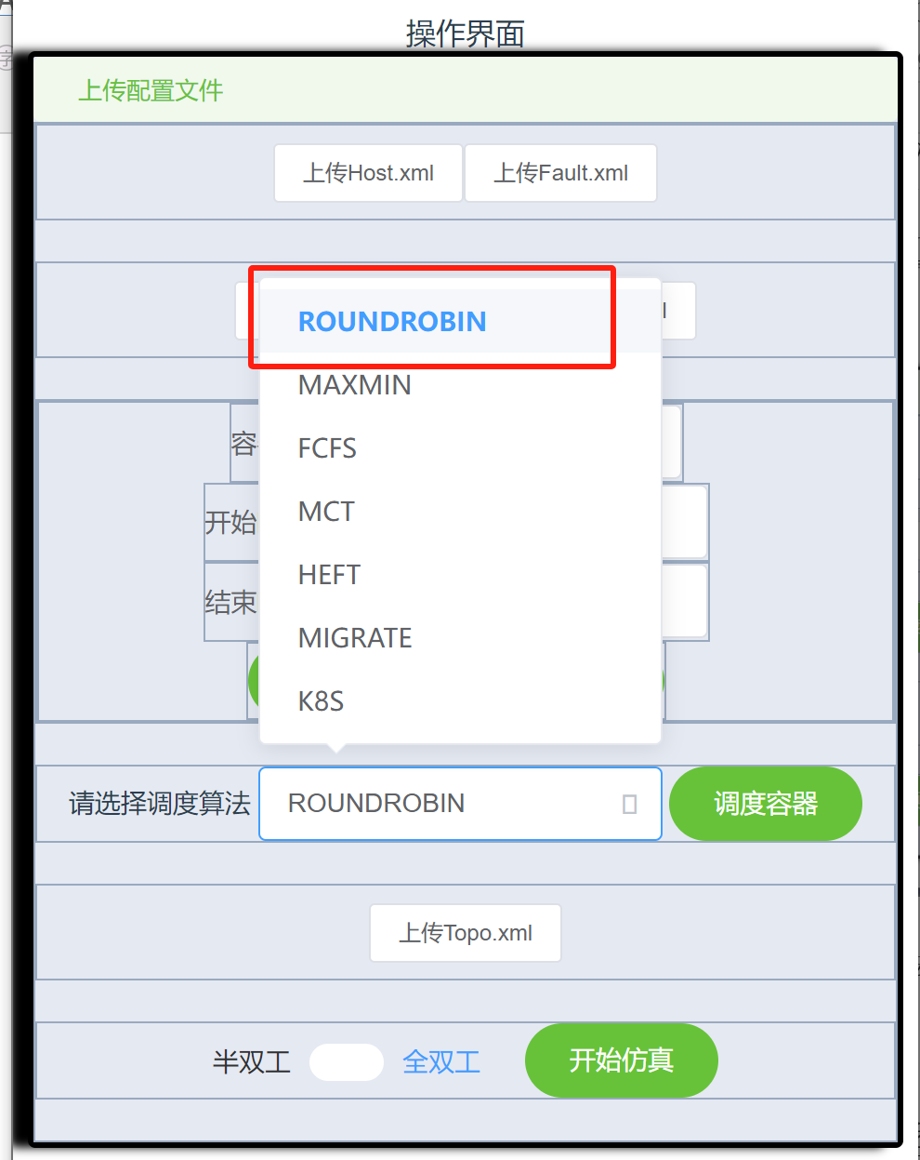

图 7 - 2 – 12 选择RoundRobin算法

（6）FCFS算法调度功能测试

|  |  |  |  |
| --- | --- | --- | --- |
| 测试编号 | #TC2-6 | 测试名称 | FCFS算法调度功能测试 |
| 测试目的 | 测试容器调度模块能正确根据Host文件中定义的物理节点信息和AppInfo输入文件中的任务占用资源信息和计算时间 ,将任务通过FCFS算法调度到物理节点上，并且  (1)将任务分配到的物理机名字回填到AppInfo.xml文件中 application.Hardware字段；  (2)调度结果符合算法；  (3)生成数量与任务数相同的YAML文件，每个YAML文件包含正确的调度结果 | | |
| 前置条件 | 调度模块的exe可执行文件，前端界面exe可执行文件,Host3.xml、AppInfo8.xml、ContainerInfo8.xml输入文件，测试场景为测试场景A:小型以太网 | | |
| 测试步骤 | 操作内容 | | 操作图示 |
| 1 | 双击点击“调度模块.exe”，运行后端 | |  |
| 2 | 双击打开“操作界面.exe” | |  |
| 3 | 在下拉框点击选择“FCFS” | | 图7-2-13 |
| 4 | 点击“上传Host.xml”按钮，选择Host3.xml输入文件 | |  |
| 5 | 点击“上传AppInfo.xml”按钮,选择AppInfo8.xml输入文件 | |  |
| 6 | 点击“上传Container.xml”按钮，选择ContainerInfo8.xml输入文件 | |  |
| 7 | 点击“调度容器”，调度模块开始工作 | | 图7-2-13 |
| 8 | 查看./OutputFiles目录,回填后的AppInfoResult.xml文件位于jobResult目录下，yaml输出文件位于yaml目录下 | |  |
| 合格判据 | | | |
| (1)调度结果（每个容器分配到的物理机名字，定义于Host.xml中host字段的name字段）正确、完整地回填到AppInfoResult.xml中每一个application的Hardware项,如图7-2-3所示。  (2)AppInfoResult.xml中的分配结果与附件AppFCFS.xml一致，具有相同Name字段的application对应的Hardware字段一致。  (3)在./OutputFiles目录下能够找到数量相当于输入任务数的Pod.yml文件，每个yaml文件中的调度结果（nodeName字段）与AppInfoResult.xml中的调度结果（application字段中的Hardware字段）一致，如图7-2-5所示。 | | | |

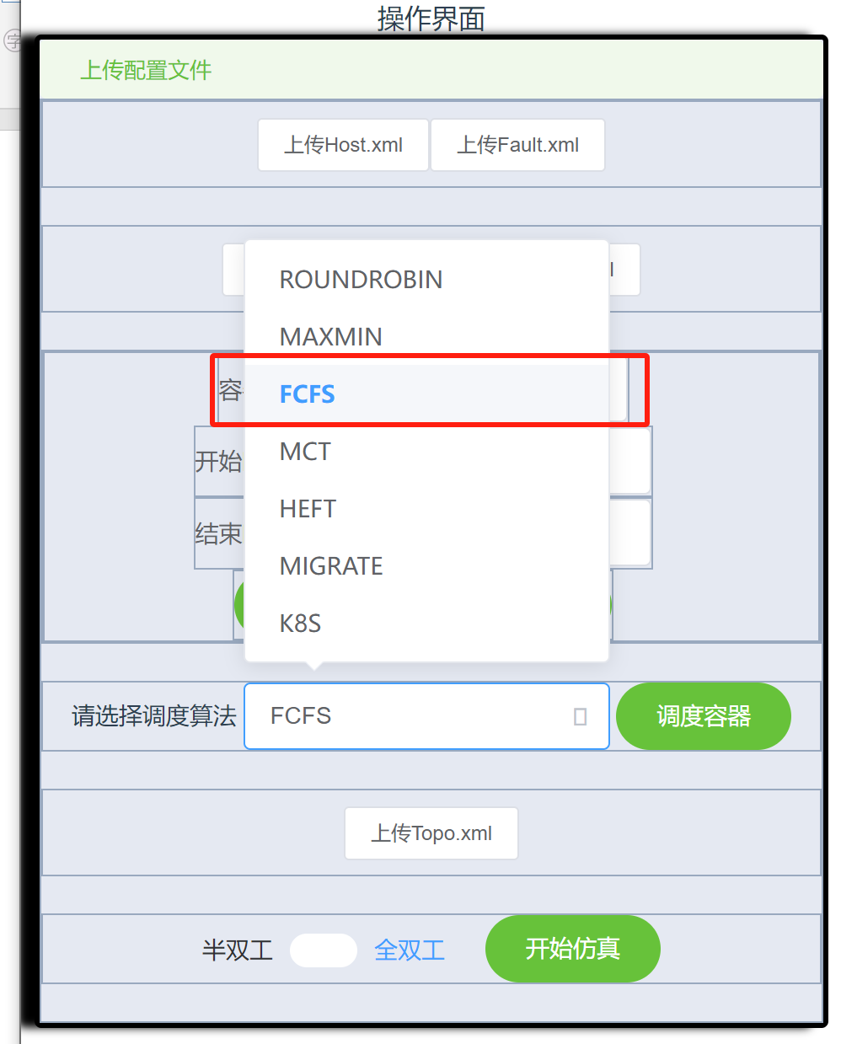

图 7 - 2 – 13 **选择FCFS算法**

（7）MCT算法调度功能测试

|  |  |  |  |
| --- | --- | --- | --- |
| 测试编号 | #TC2-7 | 测试名称 | MCT算法调度功能测试 |
| 测试目的 | 测试容器调度模块能正确根据Host文件中定义的物理节点信息和AppInfo输入文件中的任务占用资源信息和计算时间 ,将任务通过MCT算法调度到物理节点上，并且  (1)将任务分配到的物理机名字回填到AppInfo.xml文件中 application.Hardware字段；  (2)调度结果符合算法；  (3)生成数量与任务数相同的YAML文件，每个YAML文件包含正确的调度结果 | | |
| 前置条件 | 调度模块的exe可执行文件，前端界面exe可执行文件,Host3.xml、AppInfo8.xml、ContainerInfo8.xml输入文件，测试场景为测试场景A:小型以太网 | | |
| 测试步骤 | 操作内容 | | 操作图示 |
| 1 | 双击点击“调度模块.exe”，运行后端 | |  |
| 2 | 双击打开“操作界面.exe” | |  |
| 3 | 在下拉框点击选择“MCT” | | 图7-2-14 |
| 4 | 点击“上传Host.xml”按钮，选择Host3.xml输入文件 | |  |
| 5 | 点击“上传AppInfo.xml”按钮,选择AppInfo8.xml输入文件 | |  |
| 6 | 点击“上传Container.xml”按钮，选择ContainerInfo8.xml输入文件 | |  |
| 7 | 点击“调度容器”，调度模块开始工作 | | 图7-2-14 |
| 8 | 查看./OutputFiles目录,回填后的AppInfoResult.xml文件位于jobResult目录下，yaml输出文件位于yaml目录下 | |  |
| 合格判据 | | | |
| (1)调度结果（每个容器分配到的物理机名字，定义于Host.xml中host字段的name字段）正确、完整地回填到AppInfoResult.xml中每一个application的Hardware项,如图7-2-3所示。  (2)AppInfoResult.xml中的分配结果与附件AppMCT.xml一致，具有相同Name字段的application对应的Hardware字段一致。  (3)在./OutputFiles目录下能够找到数量相当于输入任务数的Pod.yml文件，每个yaml文件中的调度结果（nodeName字段）与AppInfoResult.xml中的调度结果（application字段中的Hardware字段）一致，如图7-2-5所示。 | | | |

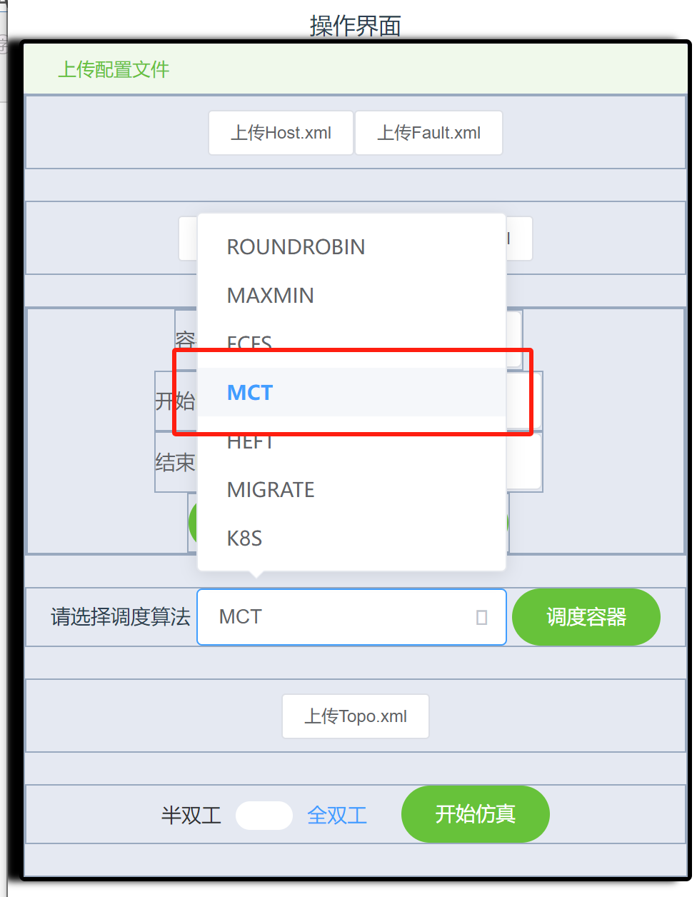

图 7 - 2 – 14 **选择MCT算法**

（8）K8s算法可靠性测试

|  |  |  |  |
| --- | --- | --- | --- |
| 测试编号 | #TC2-8 | 测试名称 | K8s算法可靠性测试 |
| 测试目的 | 测试容器调度模块的仿K8s算法能够正确对K8s默认的调度算法进行仿真，调度结果与K8s一致 | | |
| 前置条件 | 调度模块的exe可执行文件，前端界面exe可执行文件,Host3.xml、AppInfo8.xml、ContainerInfo8.xml输入文件，如下条件的K8s集群：   1. 集群中包含三个物理机 2. 每个物理机2核2G内存   测试场景为测试场景A:小型以太网 | | |
| 测试步骤 | 操作内容 | | 操作图示 |
| 1 | 双击点击“调度模块.exe”，运行后端 | |  |
| 2 | 双击打开“操作界面.exe” | |  |
| 3 | 在下拉框点击选择“K8s” | |  |
| 4 | 点击“上传Host.xml”按钮，选择Host3.xml输入文件 | |  |
| 5 | 点击“上传AppInfo.xml”按钮,选择AppInfo8.xml输入文件 | |  |
| 6 | 点击“上传Container.xml”按钮，选择ContainerInfo8.xml输入文件 | |  |
| 7 | 点击“调度容器”，调度模块开始工作 | |  |
| 8 | 将./OutputFiles/yaml目录下生成的YAML文件按照文件夹中的顺序输入至K8s集群中，记录每一个Pod在集群中的实际调度结果 | | 图7-2-15 |
| 合格判据 | | | |
| ./OutputFiles/appResult目录下生成的AppInfoResult.xml中,每一项application中的Hardware字段中的回填的调度结果（分配到的物理机在Host.xml中在host.name字段定义的名字），与K8s中实际的调度结果一致（考虑到集群中三个节点具有一样的资源属性，调度结果具有一定随机性，正确标准定义为容器分布一致，即运行x数量容器的主机数在集群中占的比例一致） | | | |

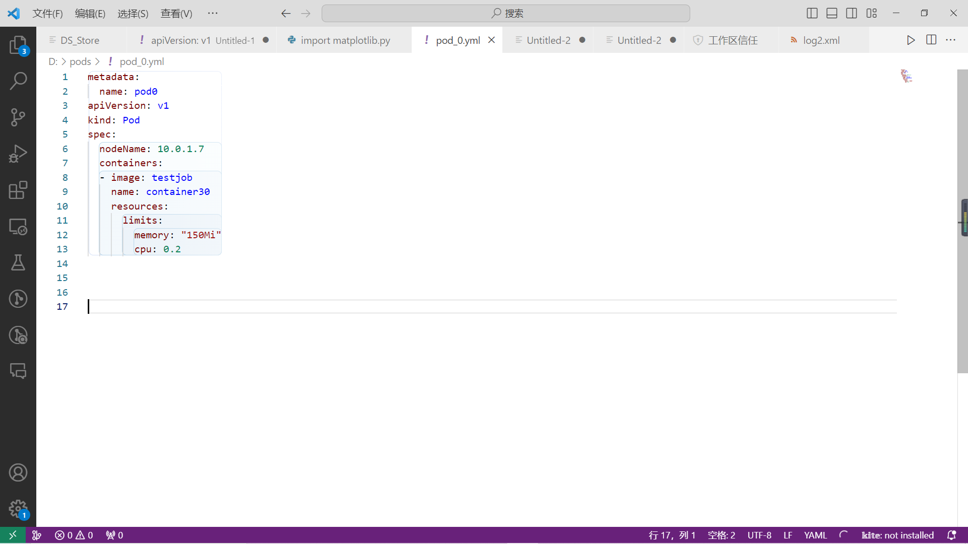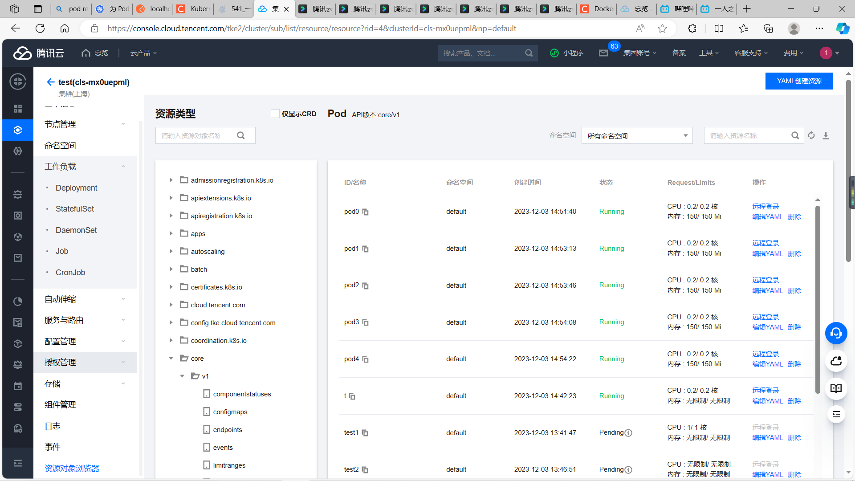

图 7 - 2 – 15 **YAM文件应用于集群**

* + 1. 计算及通信仿真模块测试
       1. 测试目的

根据“数据导入模块”和“容器生成及资源分配模块”提供的XML用户输入文件，构建计算仿真平台。测试系统的平台构建完好、支持单平台以太网通信仿真、支持多平台间无线通信仿真、支持通过用户文件配置仿真任务和消息、支持容器调度与迁移，并且仿真结果信息输出完整。

* + - 1. 测试用例

（1）以太网建模功能测试

测试场景：

场景A。选择3个主机节点的小型以太网。任务负载使用一个消息的简单任务。

|  |  |  |  |
| --- | --- | --- | --- |
| 测试编号 | #TC3-1 | 测试名称 | 以太网建模功能测试 |
| 测试目的 | 测试软件能否读入仿真输入，建模以太网，具体包括：  1.测试软件能否按照输入文件建模主机节点、交换机。  2.测试软件能否按照输入文件连接拓扑结构。  3.测试软件能否按照输入文件将容器调度到对应主机。 | | |
| 前置条件 | 调度模块完成生成容器，并提供仿真输入。  仿真器Simuator.exe已启动。  操作面板已启动。 | | |
| 测试步骤 | 操作内容 | | 操作图示 |
| 1 | 按照“TC1-1—HEFT算法调度功能测试”的执行步骤，在操作面板上点击“调度容器”后，自动将“Host.xml、AppInfo.xml和容器调度结果Assign.json文件” 上传至仿真系统。 | | 图7 - 3 - 1 |
| 2 | 在操作面板上点击“上传Topo.xml”，将网络拓扑文件上传至仿真系统。  Topo.xml中交换机的speed为10表示交换速率10Gbps，Network为A表示该以太网命名为“A”。  Topo.xml中链路的bw为10表示链路物理带宽10Gbps，Latency为0.001表示链路传播延迟为0.001微秒。 | |  |
| 3 | 在操作面板上点击“开始仿真”。 | | 图7 - 3 - 2 |
| 4 | 观察Simulator.exe的运行日志，系统是否完成对主机、交换机的建模, 是否正确连接拓扑结构。 | | 图7 - 3 - 3 |
| 5 | 观察Simulator.exe的运行日志，系统是否完成完成容器的调度。 | | 图7 - 3 - 4 |
| 合格判据 | | | |
| 实际运行结果如图7 - 3 - 3、图7 - 3 - 4所示。  图7 - 3 - 3正确创建了三个主机节点和一个交换机节点。  图7 - 3 - 4正确将容器调度到指定主机节点。 | | | |

操作图示：

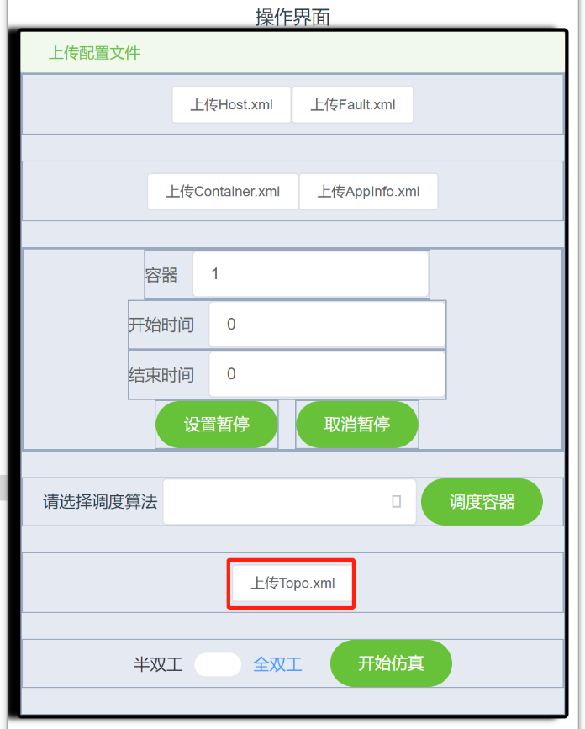

图7 - 3 - 1 上传拓扑文件



图7 - 3 - 2 运行仿真

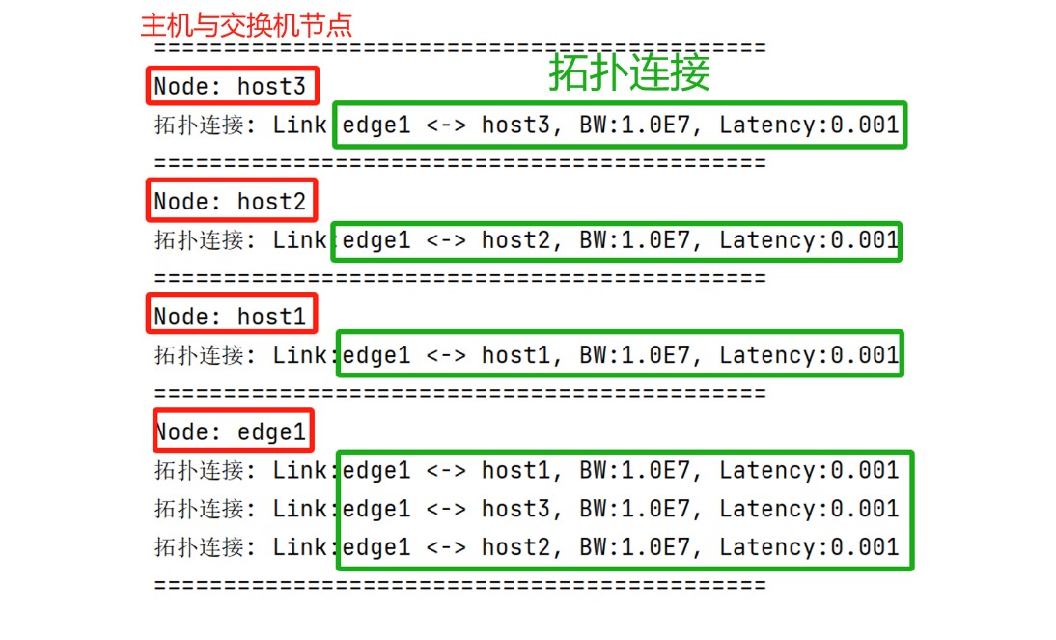

图7 - 3 - 3 主机、交换机、拓扑建模

查看软件运行日志。

软件成功建模主机节点host1-3、交换机edge1。

软件成功按照输入文件连接拓扑。绿色框部分表示拓扑连接，连接参数和Topo.xml输入文件中定义相同。BW为10^7Kbps（即10Gbps），latency为0.001毫秒。

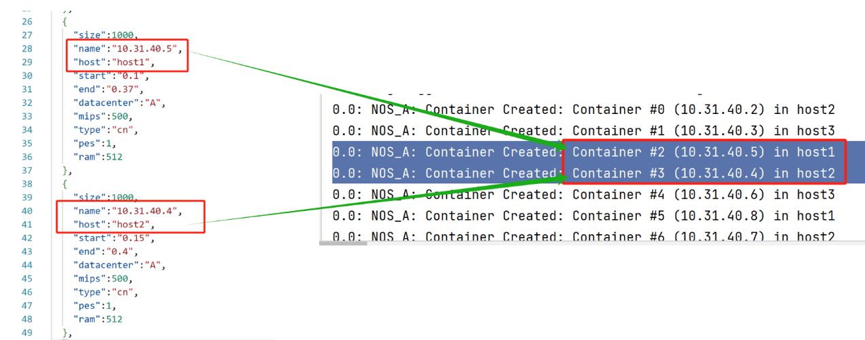

图7 - 3 - 4 容器调度结果

查看软件运行日志。

软件成功按照输入文件要求将容器调度到对应主机。下图中“Container”字段即代表容器。

调度要求在图左Assign.xml，调度结果如图右所示。具体而言，容器10.31.40.2被调度到2号主机上，容器10.31.40.3被调度到3号主机上。

（2）以太网端到端通信功能测试

测试场景：

场景A。选择3个主机节点的小型以太网。任务负载使用最简单的单个任务。

|  |  |  |  |
| --- | --- | --- | --- |
| 测试编号 | #TC3-2 | 测试名称 | 以太网任务建模与端到端通信功能测试 |
| 测试目的 | 1.测试软件能正确建模终端，并测试终端的收发消息功能。  2.测试软件能正确输出利用率和延迟。 | | |
| 前置条件 | 调度模块完成生成容器，并提供仿真输入。  仿真器Simuator.exe已启动。  操作面板已启动。 | | |
| 测试步骤 | 操作内容 | | 操作图示 |
| 1 | 按照“TC1-1—HEFT算法调度功能测试”的执行步骤，在操作面板上点击“调度容器”后，自动将“Host.xml、AppInfo.xml和容器调度结果Assign.json文件” 上传至仿真系统。 | |  |
| 2 | 在操作面板上点击“上传Topo.xml”，将网络拓扑文件上传至仿真系统。 | | 图7 - 3 - 5 |
| 3 | 在操作面板上点击“开始仿真”。 | | 图7 - 3 - 6 |
| 5 | 观察Simulator.exe的运行日志，系统是否完成对终端的建模。 | | 图7 - 3 - 7 |
| 6 | 在Simulator.exe的OutputFiles目录下查看输出文件。包括节点资源利用率host_utilization.xml、链路带宽利用率link_utilization和延迟output_latency.xml。 | | 图7 - 3 - 8 |
| 合格判据 | | | |
| 软件正确建模组成终端的“主机节点”与“容器”。  OutputFiles目录包含资源利用率host_utilization.xml、链路带宽利用率link_utilization和延迟output_latency.xml文件。 | | | |

操作图示：



图7 - 3 - 5 上传拓扑文件



图7 - 3 - 6 运行仿真

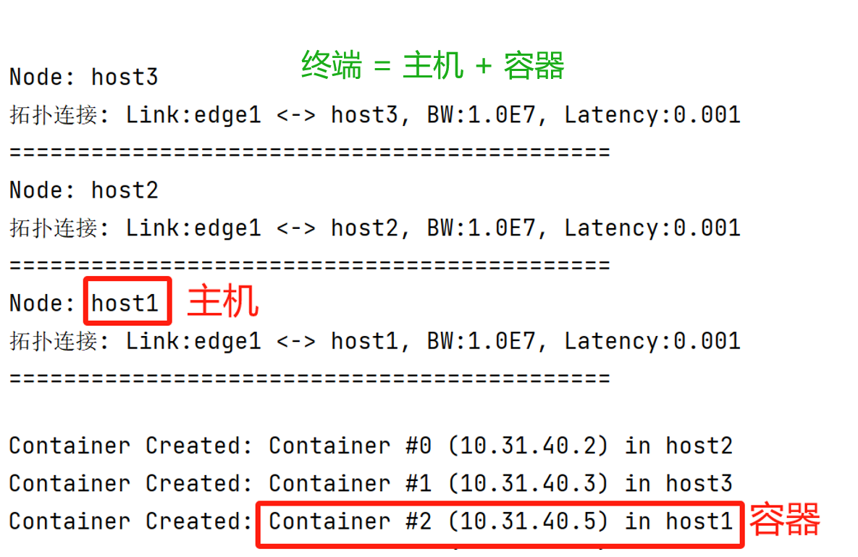

图7 - 3 - 7 终端建模

软件成功建模终端。终端即“主机节点+应用容器”。看到主机和容器都已经成功建模。终端的收发消息功能通过下图的主机利用率和消息仿真延迟来验证。

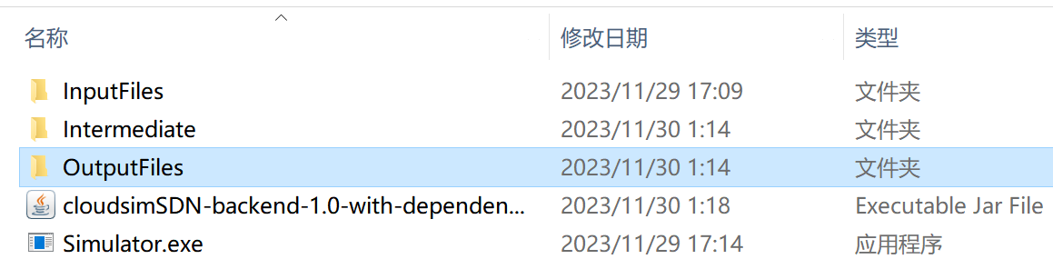

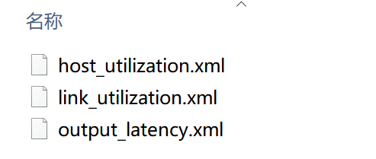

图7 - 3 - 8 仿真输出

软件成功输出利用率和延迟文件。

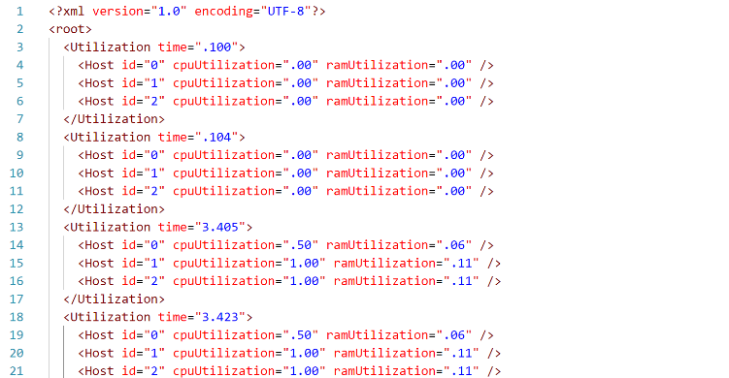

图7 - 3 - 9 CPU和内存利用率

host_utilization.xml输出了主机节点在各个时刻的CPU和内存的利用率。

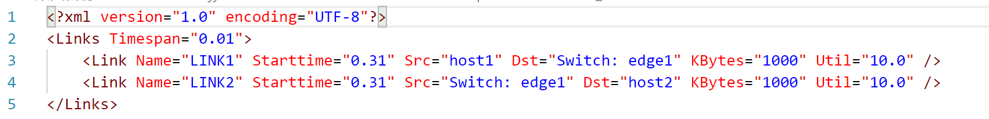

图7 - 3 - 10 链路带宽利用率

link_utilization.xml输出了物理链路在各个时刻的带宽利用率。

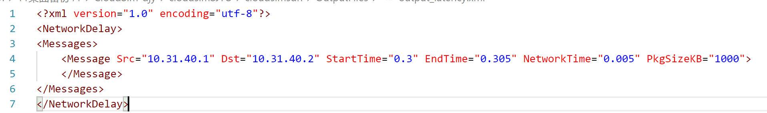

图7 - 3 - 11 仿真时延

output_latency.xml输出了每个消息的仿真时延。

该任务产生的唯一消息在0.3时由容器A（10.31.40.1）发出，在0.305时由容器B（10.31.40.2）接收。终端的收发消息功能成功验证。

（3）无流竞争通信、有流竞争通信与延迟可靠性测试

测试场景：

场景A。选择3个主机节点的小型以太网。

任务设置包含两组任务。

AppInfo1.xml：容器A向容器B发消息。无流竞争。

AppInfo2.xml：容器A向容器C发消息。同时容器B向容器C发消息。有流竞争。

我们的交换式以太网使用了分组交换（Packet Switching）。分组交换是一种高效的数据通信的方式，其中数据被分割成小的数据包，这些数据包独立地在网络中传输，在分组交换中，数据包通过网络中的路由器和交换机进行转发。

通过手动计算理论值和仿真结果的对比证明延迟可靠性：

分组交换的时延计算包括4部分，“发送时延”、“传播时延”、“处理时延/转发时延”和“排队时延”。

* 发送时延定义为：数据块长度/数据率
* 传播时延定义为：链路长度/传播速率
* 处理时延/转发时延定义为：交换机存储转发处理时间
* 排队时延定义为：交换机缓存队列排队时间

考虑以下场景：发送端传送的报文共pkgsize（bit），到接收端共经过k段链路，每段链路的传播时延为d，数据率为bw（bps）。在分组交换时分组长度为p（bit）。

具体时延计算公式如下：

最后的比特离开发送端的时延 pkgsize/bw，即发送时延：pkgsize/bw。

最后的比特在链路上的传播时延 k*d。

最后的比特所在分组需经过k-1个交换机的转发，转发时延： (k-1)p/bw。

将最后一个比特所有的时延加起来就是分组交换的总时延。

所以总时延 = pkgsize/bw + (k-1)p/bw + k*d + 排队时延。

|  |  |  |  |
| --- | --- | --- | --- |
| 测试编号 | #TC3-3 | 测试名称 | 无流竞争通信、有流竞争通信与延迟可靠性测试 |
| 测试目的 | 测试软件在无流竞争条件下的仿真时延可靠性。  测试软件在有流竞争条件下的仿真时延可靠性。 | | |
| 前置条件 | 调度模块完成生成容器，并提供仿真输入。  仿真器Simuator.exe已启动。  操作面板已启动。 | | |
| 测试步骤 | 操作内容 | | 预期图示 |
| 1 | 首先进行没有流竞争条件下仿真测试。任务输入选择AppInfo1.xml文件。容器A向容器B发消息。无流竞争。 | |  |
| 2 | 按照“TC1-1—HEFT算法调度功能测试”的执行步骤，在操作面板上点击“调度容器”后，自动将“Host.xml、AppInfo.xml和容器调度结果Assign.json文件” 上传至仿真系统。 | |  |
| 3 | 在操作面板上点击“上传Topo.xml”，将网络拓扑文件上传至仿真系统。 | | 图7 - 3 - 12 |
| 4 | 在操作面板上点击“开始仿真”。 | | 图7 - 3 - 13 |
| 5 | 在Simulator.exe的OutputFiles目录下查看仿真延迟输出文件output_latency.xml。与手算理论值进行比较，具体计算过程在后面结果部分列出。 | | 图7 - 3 - 14 |
| 6 | 然后进行有流竞争条件下仿真测试。任务输入选择AppInfo2.xml文件。容器A向容器C发消息。同时容器B向容器C发消息。有流竞争。 | |  |
| 7 | 按照“TC1-1—HEFT算法调度功能测试”的执行步骤，在操作面板上点击“调度容器”后，自动将“Host.xml、AppInfo.xml和容器调度结果Assign.json文件” 上传至仿真系统。 | |  |
| 8 | 在操作面板上点击“上传Topo.xml”，将网络拓扑文件上传至仿真系统。 | |  |
| 9 | 在操作面板上点击“开始仿真”。 | |  |
| 10 | 在Simulator.exe的OutputFiles目录下查看仿真延迟输出文件output_latency.xml。与手算理论值进行比较，具体计算过程在后面结果部分列出。 | | 图7 - 3 - 15 |
| 预期结果 | | | |
| 无流竞争条件下和有流竞争条件下，仿真时延均在计算理论值范围内。 | | | |

操作图示：



图7 - 3 - 12 上传拓扑文件



图7 - 3 - 13 运行仿真

总时延公式已给出，总时延 = pkgsize/bw + (k-1)p/bw + k*d + 排队时延。

参数值：

pkgsize=320Mb，使用较大流量更好地仿真出流量冲突。

bw=10Gbps，使用10G以太网。

p=1500B，使用MTU。MTU是链路最大传输单元（MTU），1500字节，作为以太网的典型分组大小。

k*d。传播延迟根据实际使用材料和长度有所不同。这里，我们假设链路总长100~1000m，链路传播速度为光速。

手动计算无流竞争的时延理论值：

= pkgsize/bw + (k-1)p/bw + k*d + 排队时延（无流竞争时为0）

=320Mb/10Gbps + 1*1500B/10Gbps + (100~1000m)/(3*10^8mps) + 0

=0.032s + 1.2微秒 + (0.33~3.3)微秒 + 0

=0.0320001s~0.0320004s

无流竞争的时延仿真结果：0.0320003s。成功验证了软件在无流竞争条件下的仿真时延可靠性。

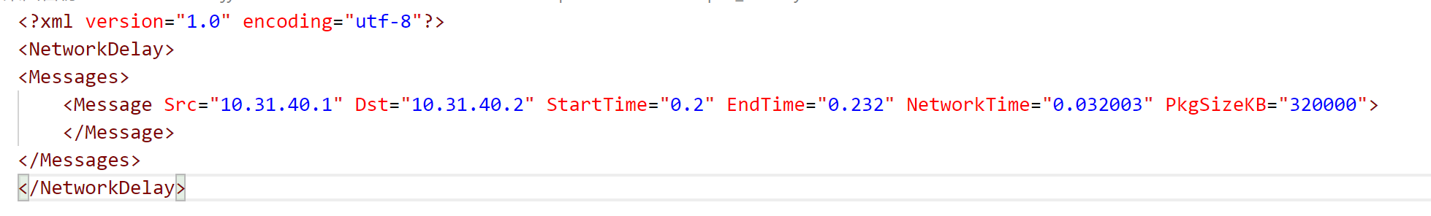

图7 - 3 - 14 无流竞争条件下的时延

有流竞争时的排队分析：

A、B同时向C发消息，其中A发送数据200M，B发送数据320M。

对A做分析。A在发送200M时，全部都和B处于竞争状态。双方同时发送，因此在交换机的队列中，A的分组和B的分组较均匀分布，A的最后一个分组需要等待400M全部传输完毕。所以，A的等待时延为额外的200M数据传输时间。

对B做分析。B在发送前200M时，和A处于竞争状态。B剩余的120M没有竞争。B的最后一个分组需要等待400M+120M全部传输完毕。所以，B的等待时延为额外的200M数据传输时间。

手动计算有流竞争的时延理论值：

A的时延 = pkgsize/bw + (k-1)p/bw + k*d + 排队时延

=200Mb/10Gbps + 1*1500B/10Gbps + (100~1000m)/(3*10^8mps) + 200Mb/10Gbps

=0.02s + 1.2微秒 + (0.33~3.3)微秒 + 0.02s

=0.040001s~0.040004s

B的时延 = pkgsize/bw + (k-1)p/bw + k*d + 排队时延

=320Mb/10Gbps + 1*1500B/10Gbps + (100~1000m)/(3*10^8mps) + 200Mb/10Gbps

=0.032s + 1.2微秒 + (0.33~3.3)微秒 + 0.02s

=0.052001s~0.052004s

有流竞争的时延仿真结果：

容器A向容器C发送200M数据时延为：0.040003

容器B向容器C发送320M数据时延为：0.052003

成功验证了软件在有流竞争条件下的仿真时延可靠性。

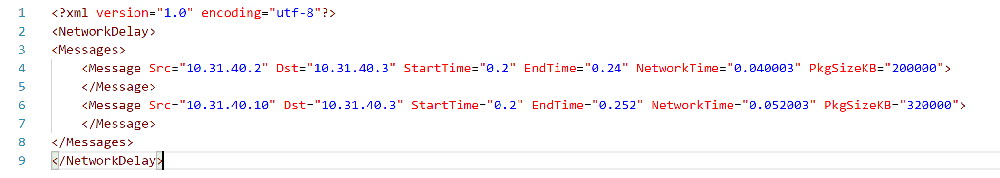

图7 - 3 - 15 有流竞争条件下的时延

（3）以太网10G、40G、100G带宽测试

测试场景：

场景A。选择3个主机节点的小型以太网。任务负载使用单个任务。

场景A的交换带宽默认为10G。测试时修改Topo.xml输入文件以设置不同的交换速率。

|  |  |  |  |
| --- | --- | --- | --- |
| 测试编号 | #TC3-3 | 测试名称 | 以太网10G、40G、100G带宽测试 |
| 测试目的 | 测试以太网带宽分别设置为10G、40G、100G的情况下，仿真模块能正确给出仿真结果。 | | |
| 前置条件 | 调度模块完成生成容器，并提供仿真输入。  仿真器Simuator.exe已启动。  操作面板已启动。 | | |
| 测试步骤 | 操作内容 | | 操作图示 |
| 1 | 按照“TC1-1—HEFT算法调度功能测试”的执行步骤，在操作面板上点击“调度容器”后，自动将“Host.xml、AppInfo.xml和容器调度结果Assign.json文件” 上传至仿真系统。 | |  |
| 2 | 在操作面板上点击“上传Topo.xml”，将网络拓扑文件上传至仿真系统。 | | 图7 - 3 - 16 |
| 3 | 在操作面板上点击“开始仿真”。 | | 图7 - 3 - 17 |
| 4 | 在Simulator.exe的OutputFiles目录下查看10G交换速率下的延迟输出文件output_latency.xml。 | | 图7 - 3 - 19 |
| 5 | 修改Topo.xml。将交换速率设置为40G。在操作面板上点击“上传Topo.xml”，将修改后的网络拓扑文件上传至仿真系统。 | | 图7 - 3 - 20 |
| 6 | 在操作面板上点击“开始仿真”。 | |  |
| 7 | 在Simulator.exe的OutputFiles目录下查看40G交换速率下的延迟输出文件output_latency.xml。 | | 图7 - 3 - 21 |
| 8 | 修改Topo.xml。将交换速率设置为100G。在操作面板上点击“上传Topo.xml”，将修改后的网络拓扑文件上传至仿真系统。 | | 图7 - 3 - 22 |
| 9 | 在操作面板上点击“开始仿真”。 | |  |
| 10 | 在Simulator.exe的OutputFiles目录下查看100G交换速率下的延迟输出文件output_latency.xml。 | | 图7 - 3 - 23 |
| 合格判据 | | | |
| 3种交换速率下的以太网，仿真输出延迟结果正确，证明能够支持10G、40G和100G速率以太网的仿真。 | | | |

操作图示：



图7 - 3 - 16 上传拓扑文件



图7 - 3 - 17 运行仿真





图7 - 3 - 18 仿真输出

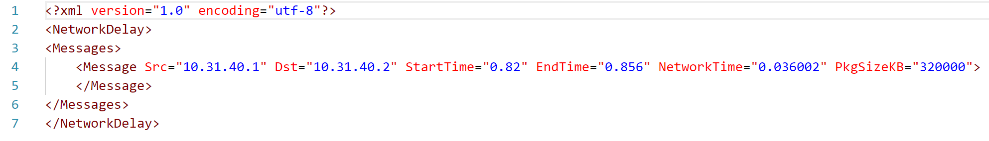

图7 - 3 - 19 10G仿真时延

output_latency.xml输出了该消息的仿真时延。

理论计算：Transmission + (Propagation + Processing) + Queuing = 320M/10Gbps + (1~4)微秒 + 0 = 0.032001~0.032004s

10G的仿真值为[ ]，在预期值范围内。

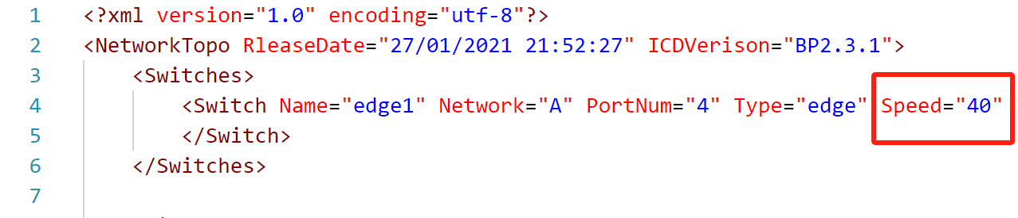

图7 - 3 - 20 修改交换速率

修改Topo.xml文件，将交换速率设置为40G。

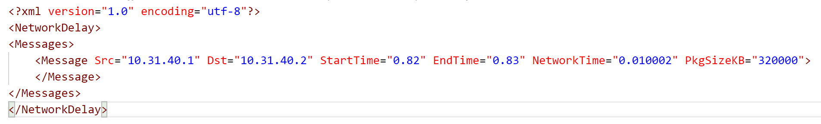

图7 - 3 - 21 40G仿真时延

output_latency.xml输出了该消息的仿真时延。

理论计算：Transmission + (Propagation + Processing) + Queuing = 320M/40Gbps + (1~3)微秒 + 0 = 0.008001~0.008003s

40G的仿真值为[ ]，在预期值范围内。

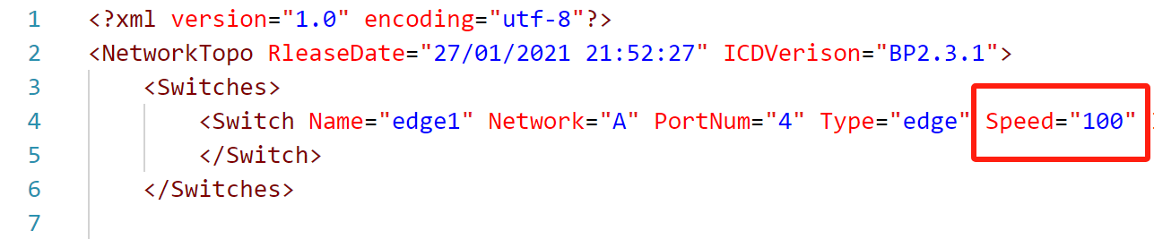

图7 - 3 - 22 修改交换速率

修改Topo.xml文件，将交换速率设置为100G。

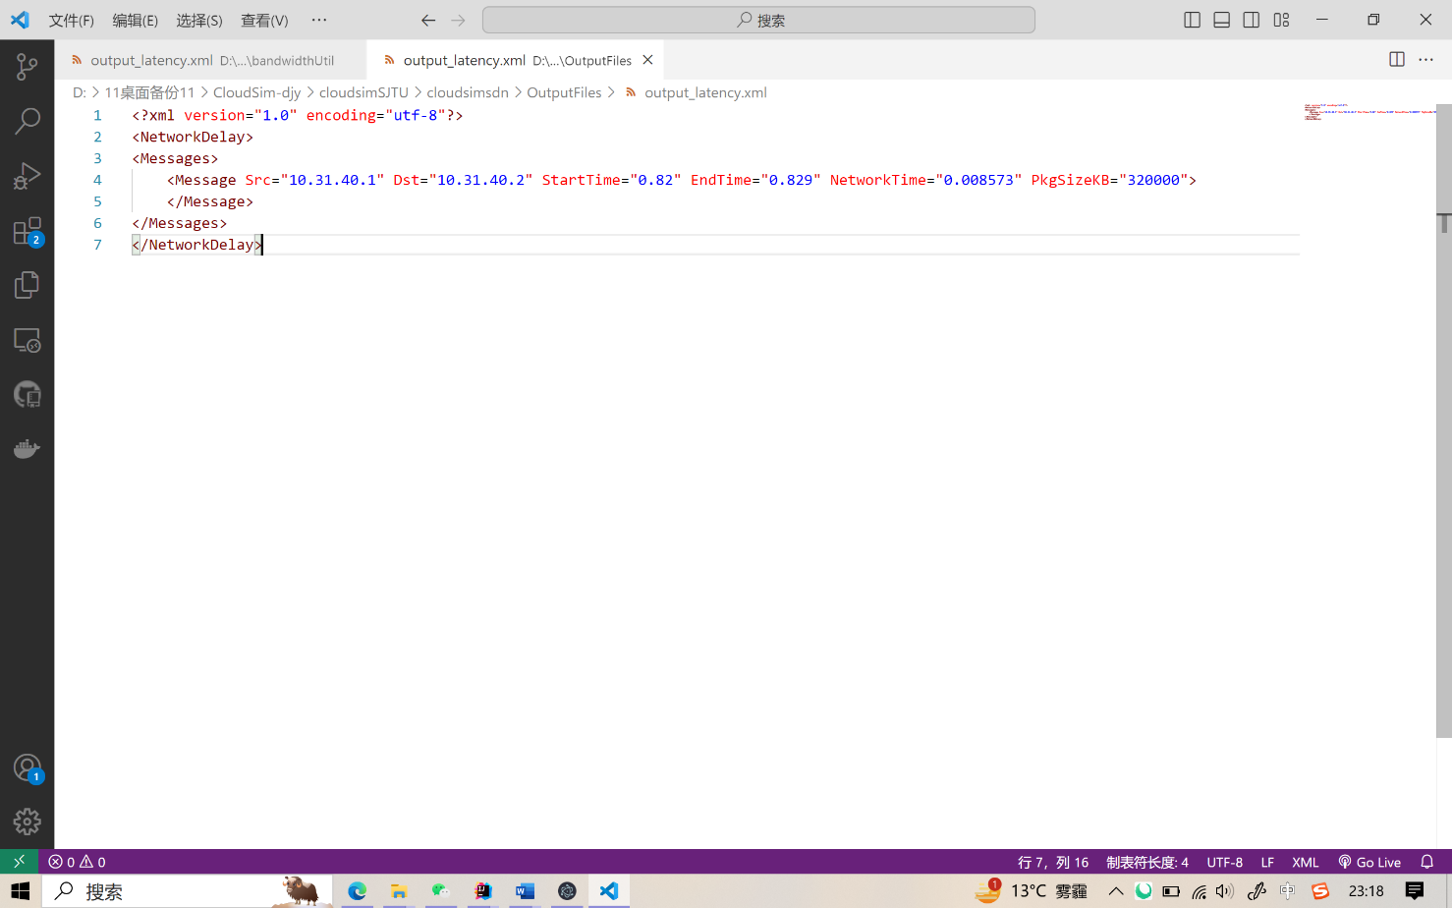

图7 - 3 - 23 100G仿真时延

output_latency.xml输出了该消息的仿真时延。

理论计算：Transmission + (Propagation + Processing) + Queuing = 320M/100Gbps + (0~3)微秒 + 0 = 0.003200~0.003203s

100G的仿真值为[ ]，在预期值范围内。

证明仿真软件能够支持10G、40G和100G速率以太网的仿真。

（5）任务、消息与周期性测试

测试场景：

场景A。选择3个主机节点的小型以太网。任务负载使用周期性任务。

修改AppInfo.xml文件使得任务能够周期性执行。

|  |  |  |  |
| --- | --- | --- | --- |
| 测试编号 | #TC3-5 | 测试名称 | 任务、消息与周期性测试 |
| 测试目的 | 测试以太网能够正确地将周期性任务建模为多条消息。 | | |
| 前置条件 | 调度模块完成生成容器，并提供仿真输入。  仿真器Simuator.exe已启动。  操作面板已启动。 | | |
| 测试步骤 | 操作内容 | | 操作图示 |
| 1 | 修改AppInfo.xml文件，减少周期间隔时间。 | | 图7 - 3 - 24 |
| 2 | 按照“TC1-1—HEFT算法调度功能测试”的执行步骤，在操作面板上点击“调度容器”后，自动将“Host.xml、AppInfo.xml和容器调度结果Assign.json文件” 上传至仿真系统。 | |  |
| 3 | 在操作面板上点击“上传Topo.xml”，将网络拓扑文件上传至仿真系统。 | | 图7 - 3 - 25 |
| 4 | 在操作面板上点击“开始仿真”。 | | 图7 - 3 - 26 |
| 5 | 在Simulator.exe的Intermediate目录下查看建模任务后得到的消息文件messages.csv。此处应该有多条消息，对应周期性任务。 | | 图7 - 3 - 27 |
| 6 | 在Simulator.exe的OutputFiles目录下查看输出文件。包括节点资源利用率host_utilization.xml、链路带宽利用率link_utilization和延迟output_latency.xml。 | | 图7 - 3 - 28 |
| 合格判据 | | | |
| 周期性任务的所有消息均在延迟文件output_latency.xml中显示仿真结果。 | | | |

操作图示：

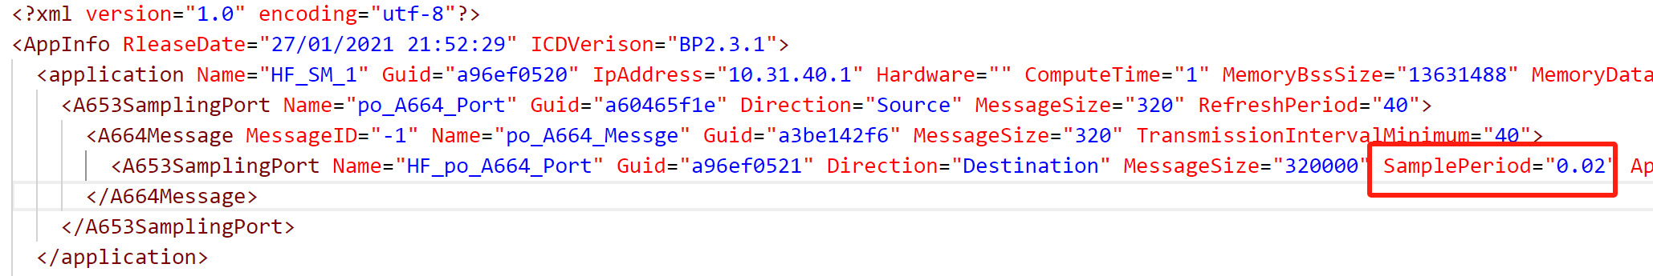

图7 - 3 - 24 修改周期

该容器的活动时间为0.82-0.86。将周期时间调短，从“1”改为“0.02”。



图7 - 3 - 25 上传拓扑文件



图7 - 3 - 26 运行仿真

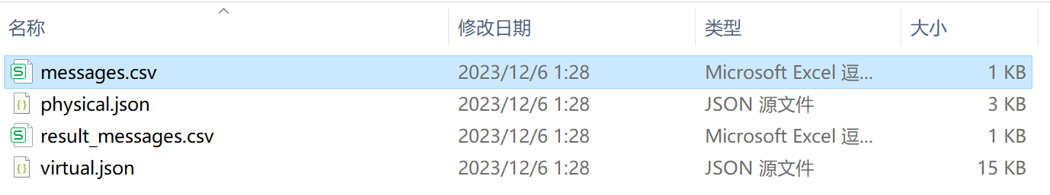

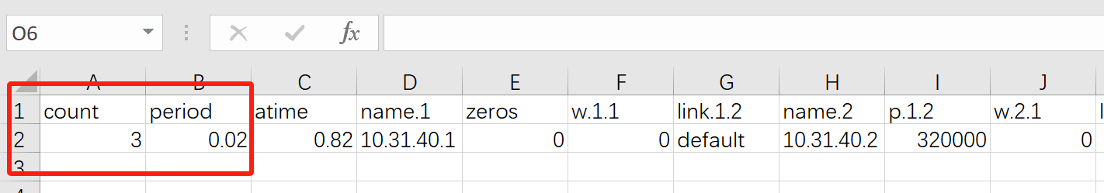

图7 - 3 - 27 将任务建模为消息

软件成功按照AppInfo.xml要求将周期性任务建模为多条信息。下图中表格里有一个任务生成的三条消息。

“Count=3”表示该任务之后在仿真系统中，会发送3次信息。以0.02为间隔。





图7 - 3 - 28 仿真输出



图7 - 3 - 29 CPU和内存利用率

host_utilization.xml输出了主机节点在各个时刻的CPU和内存的利用率。

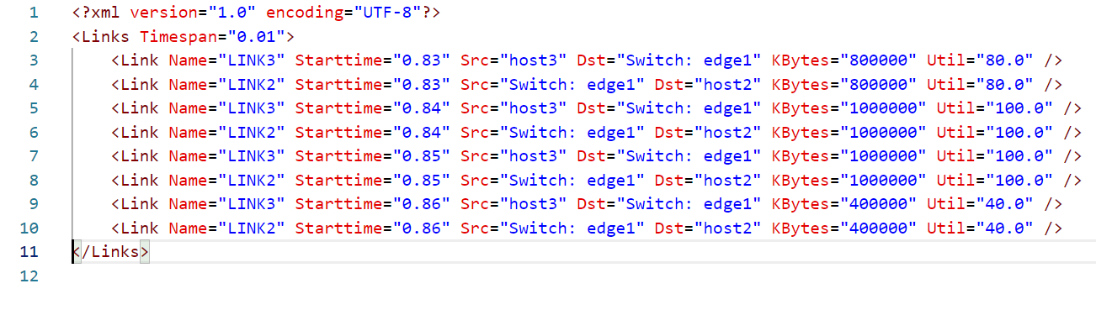

图7 - 3 - 30 链路带宽利用率

link_utilization.xml输出了物理链路在各个时刻的带宽利用率。

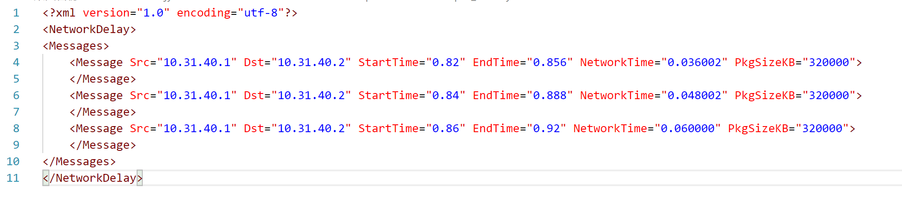

图7 - 3 - 31 仿真时延

output_latency.xml输出了3条消息的仿真时延。

可以看到，周期行任务分别在0.82、0.84和0.86发送消息。周期性任务建模检验成功。

（6）以太网大规模拓扑测试

测试场景：

场景B。选择64个主机节点的大型以太网。

任务负载使用多个任务。

|  |  |  |  |
| --- | --- | --- | --- |
| 测试编号 | #TC3-6 | 测试名称 | 以太网大规模拓扑测试 |
| 测试目的 | 测试软件支持大规模以太网拓扑建模。 | | |
| 前置条件 | 调度模块完成生成容器，并提供仿真输入。  仿真器Simuator.exe已启动。  操作面板已启动。 | | |
| 测试步骤 | 操作内容 | | 操作图示 |
| 1 | 按照“TC1-1—HEFT算法调度功能测试”的执行步骤，在操作面板上点击“调度容器”后，自动将“Host.xml、AppInfo.xml和容器调度结果Assign.json文件” 上传至仿真系统。 | |  |
| 2 | 在操作面板上点击“上传Topo.xml”，将网络拓扑文件上传至仿真系统。 | | 图7 - 3 - 32 |
| 3 | 在操作面板上点击“开始仿真”。 | | 图7 - 3 - 33 |
| 4 | 在Simulator.exe的OutputFiles目录下查看输出文件。包括节点资源利用率host_utilization.xml、链路带宽利用率link_utilization和延迟output_latency.xml。 | | 图7 - 3 - 34 |
| 合格判据 | | | |
| 正确输出利用率文件host_utilization.xml、link_utilization.xml和延迟文件output_latency.xml。每个任务的消息都能在延迟文件中找到仿真结果。 | | | |

操作图示：



图7 - 3 - 32 上传拓扑文件



图7 - 3 - 33 运行仿真





图7 - 3 - 34 仿真输出

文件较长，此处便不展示。

host_utilization.xml输出了主机节点在各个时刻的CPU和内存的利用率。link_utilization.xml输出了物理链路在各个时刻的带宽利用率。output_latency.xml输出了每个消息的仿真时延。

可证明平台支持大规模拓扑建模。

（7）无线网络仿真测试

测试场景：

场景C。平台4个，每个平台内两个主机节点。主机跨平台通信均以无线接入方式。

任务负载使用简单任务。

|  |  |  |  |
| --- | --- | --- | --- |
| 测试编号 | #TC3-7 | 测试名称 | 无线网络仿真测试 |
| 测试目的 | 测试软件支持无线网络建模与通信仿真。 | | |
| 前置条件 | 调度模块完成生成容器，并提供仿真输入。  仿真器Simuator.exe已启动。  操作面板已启动。 | | |
| 测试步骤 | 操作内容 | | 操作图示 |
| 1 | 按照“TC1-1—HEFT算法调度功能测试”的执行步骤，在操作面板上点击“调度容器”后，自动将“Host.xml、AppInfo.xml和容器调度结果Assign.json文件” 上传至仿真系统。 | |  |
| 2 | 在操作面板上点击“上传Topo.xml”，将网络拓扑文件上传至仿真系统。Topo.xml文件中“<EndSystems>”字段表示有无线建模。四个平台的无线传输速率均设为100Mbps。 | | 图7 - 3 - 35 |
| 3 | 在操作面板上点击“开始仿真”。 | | 图7 - 3 - 36 |
| 4 | 在Simulator.exe的OutputFiles目录下查看输出文件。包括节点资源利用率host_utilization.xml和延迟output_latency.xml。 | | 图7 - 3 - 37 |
| 合格判据 | | | |
| 在无线网络场景下，正确输出利用率文件host_utilization.xml和延迟文件output_latency.xml。仿真延迟在预期值内。 | | | |

操作图示：



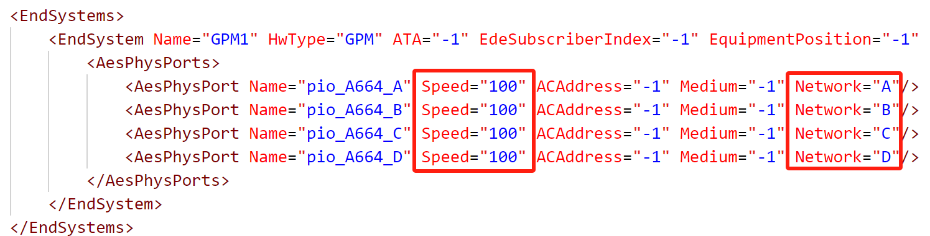

图7 - 3 - 35 无线设置

四个平台A、B、C、D的无线传输速率均设为100Mbps。



图7 - 3 - 36 运行仿真





图7 - 3 - 37 仿真输出



图7 - 3 - 38 CPU和内存利用率

host_utilization.xml输出了主机节点在各个时刻的CPU和内存的利用率。

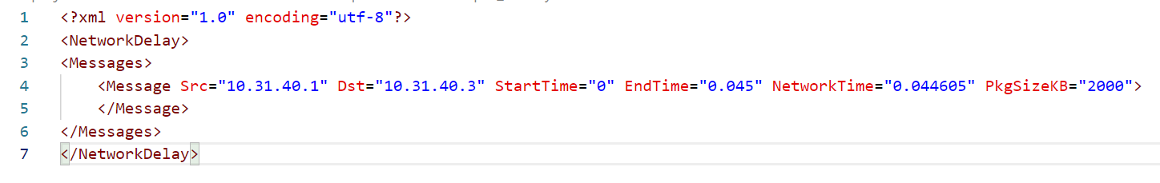

图7 - 3 - 39 仿真时延

output_latency.xml输出了每个消息的仿真时延。

预期值计算：Pkgsize/bw1 + Pkgsize/bw2 + TDMAScheduling = 2M/100Mbps + 2M/100Mbps + 0~0.005 = 0.04s~0.045s。

时延仿真值为[ ]，在预期值：0.040-0.045范围内。

测试证明平台支持无线网络场景建模与仿真。

（8）以太网无线混合场景网络仿真测试

测试场景：

场景D。平台4个，每个平台内两个主机节点。主机平台内部通信以以太网方式，跨平台通信以无线接入方式。

以太网无线网络混合场景下，host1各自通过以太网和无线网络发送两条消息分别到达host2和host3。以太网的交换速率为10G，无线速率设为100M。

|  |  |  |  |
| --- | --- | --- | --- |
| 测试编号 | #TC3-8 | 测试名称 | 以太网无线网络混合场景仿真测试 |
| 测试目的 | 测试软件能否支持和以太网无线网络混合场景下的通信建模与仿真。 | | |
| 前置条件 | 调度模块完成生成容器，并提供仿真输入。  仿真器Simuator.exe已启动。  操作面板已启动。 | | |
| 测试步骤 | 操作内容 | | 操作图示 |
| 1 | 按照“TC1-1—HEFT算法调度功能测试”的执行步骤，在操作面板上点击“调度容器”后，自动将“Host.xml、AppInfo.xml和容器调度结果Assign.json文件” 上传至仿真系统。 | |  |
| 2 | 在操作面板上点击“上传Topo.xml”，将网络拓扑文件上传至仿真系统。以太网交换速率为10G，无线速率为100M。 | | 图7 - 3 - 40 |
| 3 | 在操作面板上点击“开始仿真”。 | | 图7 - 3 - 41 |
| 4 | 在Simulator.exe的OutputFiles目录下查看输出文件。包括节点资源利用率host_utilization.xml、链路带宽利用率link_utilization和延迟output_latency.xml。 | | 图7 - 3 - 42 |
| 合格判据 | | | |
| 混合场景下，正确输出利用率文件host_utilization.xml、link_utilization.xml和延迟文件output_latency.xml。仿真延迟在预期值内。 | | | |

操作图示：



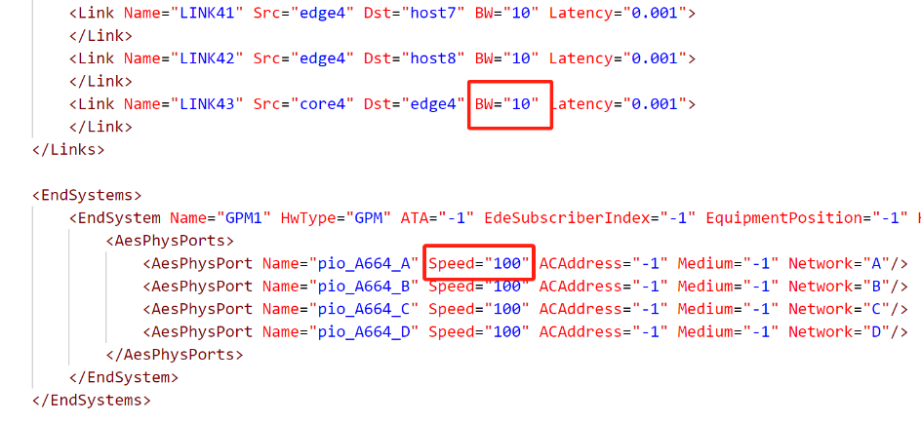

图7 - 3 - 40 设置以太网和无线网

如图所示，以太网交换速率为10G，无线速率为100M。



图7 - 3 - 41 运行仿真





图7 - 3 - 42 仿真输出



图7 - 3 - 43 CPU和内存利用率

host_utilization.xml输出了主机节点在各个时刻的CPU和内存的利用率。

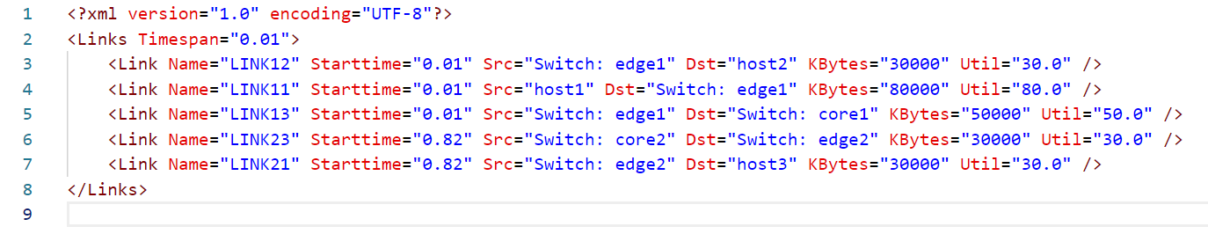

图7 - 3 - 44 链路带宽利用率

link_utilization.xml输出了物理链路在各个时刻的带宽利用率。

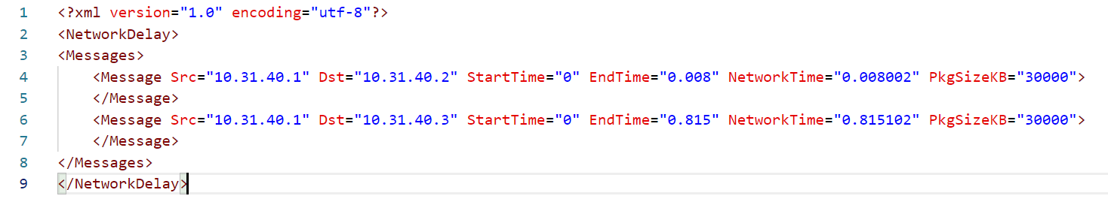

图7 - 3 - 45 仿真时延

output_latency.xml输出了每个消息的仿真时延。

有线时延仿真值为0.008，在参考值：0.006-0.008范围内。

无线时延仿真值为0.815，在参考值：0.8-0.830范围内。

测试证明平台支持以太网无线网络混合场景建模与仿真。

（9）用户约束建模测试

测试场景：

场景A。选择3个主机节点的小型以太网。

修改Host.xml设置用户约束参数。

任务负载使用简单任务。

|  |  |  |  |  |
| --- | --- | --- | --- | --- |
| 测试编号 | #TC3-9 | 测试名称 | 用户约束建模测试 | |
| 测试目的 | 1.测试软件能否支持计算资源（cpu）利用率约束。  2.测试软件能否支持储存资源（memory）利用率约束。  3.测试软件能否支持带宽资源（bandwidth）利用率约束。 | | | |
| 前置条件 | 调度模块完成生成容器，并提供仿真输入。  仿真器Simuator.exe已启动。  操作面板已启动。 | | | |
| 测试步骤 | 操作内容 | | 操作图示 | |
| 1 | 修改Host.xml文件。添加约束参数。 | | | 图7 - 3 - 46 |
| 1 | 按照“TC1-1—HEFT算法调度功能测试”的执行步骤，在操作面板上点击“调度容器”后，自动将“Host.xml、AppInfo.xml和容器调度结果Assign.json文件” 上传至仿真系统。 | |  | |
| 2 | 在操作面板上点击“上传Topo.xml”，将网络拓扑文件上传至仿真系统。 | | 图7 - 3 - 47 | |
| 3 | 在操作面板上点击“开始仿真”。 | | 图7 - 3 - 48 | |
| 4 | 在Simulator.exe的OutputFiles目录下查看输出文件。包括节点资源利用率host_utilization.xml、链路带宽利用率link_utilization和延迟output_latency.xml。 | | 图7 - 3 - 49 | |
| 合格判据 | | | | |
| 正确输出利用率文件host_utilization.xml、link_utilization.xml。计算资源（cpu）利用率、储存资源（memory）利用率和带宽资源（bandwidth）利用率均在约束范围内。 | | | | |

操作图示：

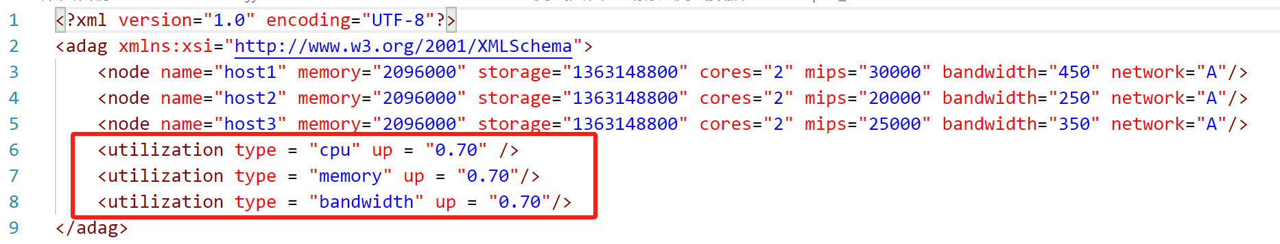

图7 - 3 - 46 添加约束

添加cpu利用率约束、memory利用率约束，和bandwidth利用率约束。



图7 - 3 - 47 上传拓扑文件



图7 - 3 - 48 运行仿真





图7 - 3 - 49 仿真输出



图7 - 3 - 50 CPU和内存利用率

host_utilization.xml输出了主机节点在各个时刻的CPU和内存的利用率。均不超过用户设定的70%。

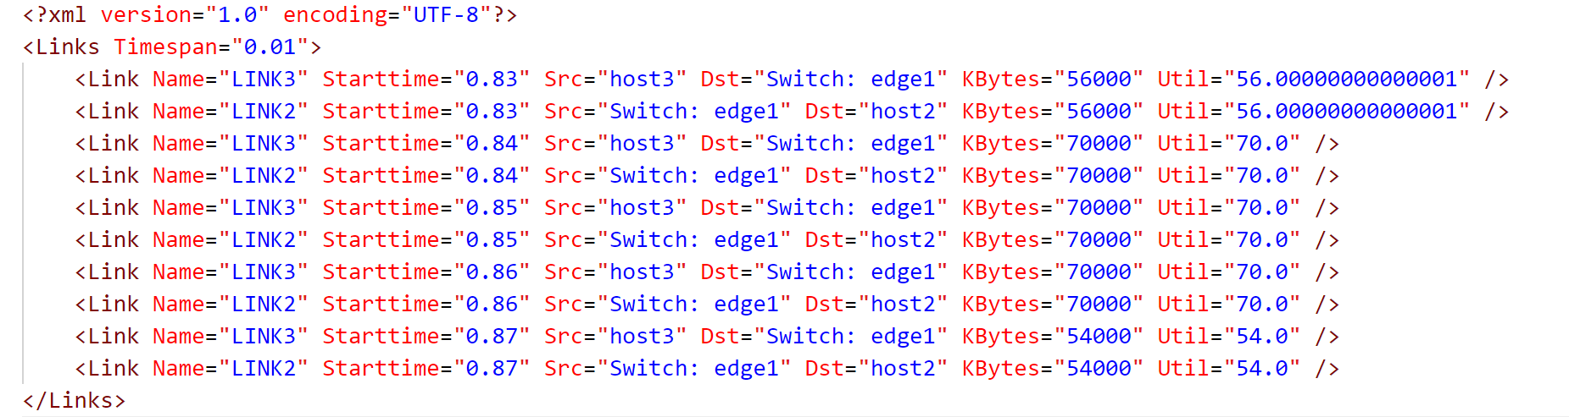

图7 - 3 - 51链路带宽利用率

Link_utilization.xml输出了物理链路在各个时刻的带宽利用率。不超过用户设定的70%。

可以看到cpu、memory和bandwidth的利用率都不超过70%。证明软件可以支持计算资源（cpu）利用率约束、储存资源（memory）利用率约束和带宽资源（bandwidth）利用率约束。

（10）DAG图测试

|  |  |  |  |
| --- | --- | --- | --- |
| 测试编号 | #TC3-10 | 测试名称 | DAG图测试 |
| 测试目的 | 测试不同类型的DAG任务图在完成时间上的差异 | | |
| 前置条件 | 调度模块的exe可执行文件，前端界面exe可执行文件,Host64.xml、AppInfoMontage100.xml、AppInfoInspiral100.xml输入文件 | | |
| 测试步骤 | 操作内容 | | 操作图示 |
| 1 | 双击点击“调度模块.exe”，运行后端 | |  |
| 2 | 双击打开“操作界面.exe” | |  |
| 3 | 在下拉框点击选择“HEFT” | |  |
| 4 | 点击“上传Host.xml”按钮，选择Host64.xml输入文件 | |  |
| 5 | 点击“上传AppInfo.xml”按钮,选择AppInfoMontage100.xml输入文件 | |  |
| 6 | 点击“调度容器”，调度模块开始工作，“调度模块.exe”生成任务完成时间图 | | 图7 - 3 - 52 |
| 7 | 重复1-6步 | | 图7 - 3 - 53 |
| 合格判据 | | | |
| 相同任务、不同DAG类型的AppInfo.xml输入文件，在同一种算法下的总体完成时间具有显著差异 | | | |

操作图示：

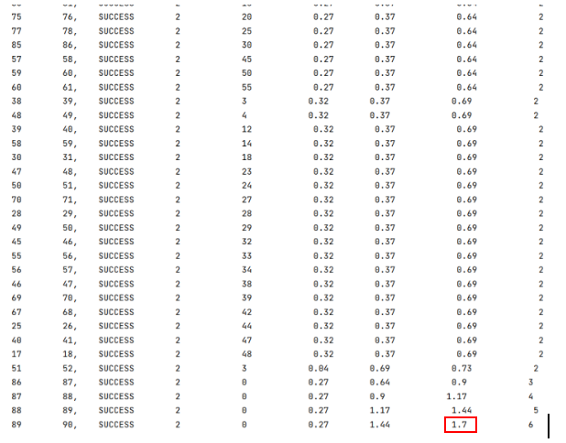

图7 - 3 - 52 Montage聚合类型的任务群，后端显示完成时间为1.7秒

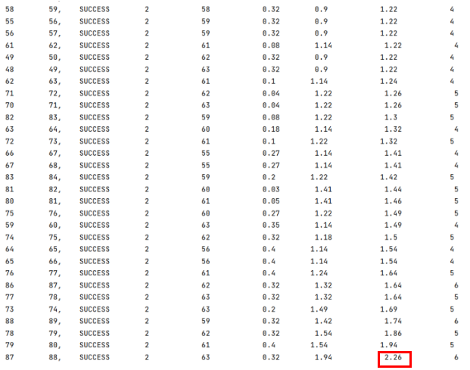

图7 - 3 - 53 Inspiral聚合类型的任务群，后端显示完成时间为2.26秒

（11）容器暂停功能测试

|  |  |  |  |
| --- | --- | --- | --- |
| 测试编号 | #TC3-11 | 测试名称 | 容器暂停功能测试 |
| 测试目的 | 测试容器调度模块能正确将容器在指定的时间暂停，并在指定的时间后恢复运行 | | |
| 前置条件 | 调度模块的exe可执行文件，前端界面exe可执行文件,Host3.xml、AppInfo8.xml、ContainerInfo8.xml输入文件，测试场景为测试场景A:小型以太网 | | |
| 测试步骤 | 操作内容 | | 操作图示 |
| 1 | 双击点击“调度模块.exe”，运行后端 | |  |
| 2 | 双击打开“操作界面.exe” | |  |
| 3 | 在下拉框点击选择“HEFT” | |  |
| 4 | 点击“上传Host.xml”按钮，选择Host3.xml输入文件 | |  |
| 5 | 点击“上传AppInfo.xml”按钮,选择AppInfo8.xml输入文件 | |  |
| 6 | 点击“上传Container.xml”按钮，选择ContainerInfo8.xml输入文件 | |  |
| 7 | 点击“调度容器”，调度模块开始工作，记录后端显示的任务总完成时间 | | 图7 - 3 - 54 |
| 8 | 容器暂停部分，容器填1（AppInfp.xml中第一个容器），开始时间填0.1（开始运行0.1秒后暂停），结束时间填1.5（暂停持续1.5秒） | | 图7 - 3 - 55 |
| 9 | 点击“调度容器”，调度模块开始运行，记录后端显示的任务总完成时间 | | 图7 - 3 - 56 |
| 合格判据 | | | |
| 对比图7-3-58（设置暂停前）和图7-3-60（设置暂停后），容器1的运行时间延长了1.5秒 | | | |

操作图示：

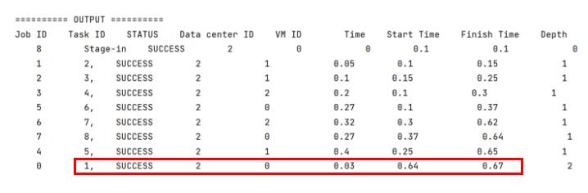

图7 - 3 - 54 ID为1的任务（第二列）从0.64秒开始，0.67秒结束

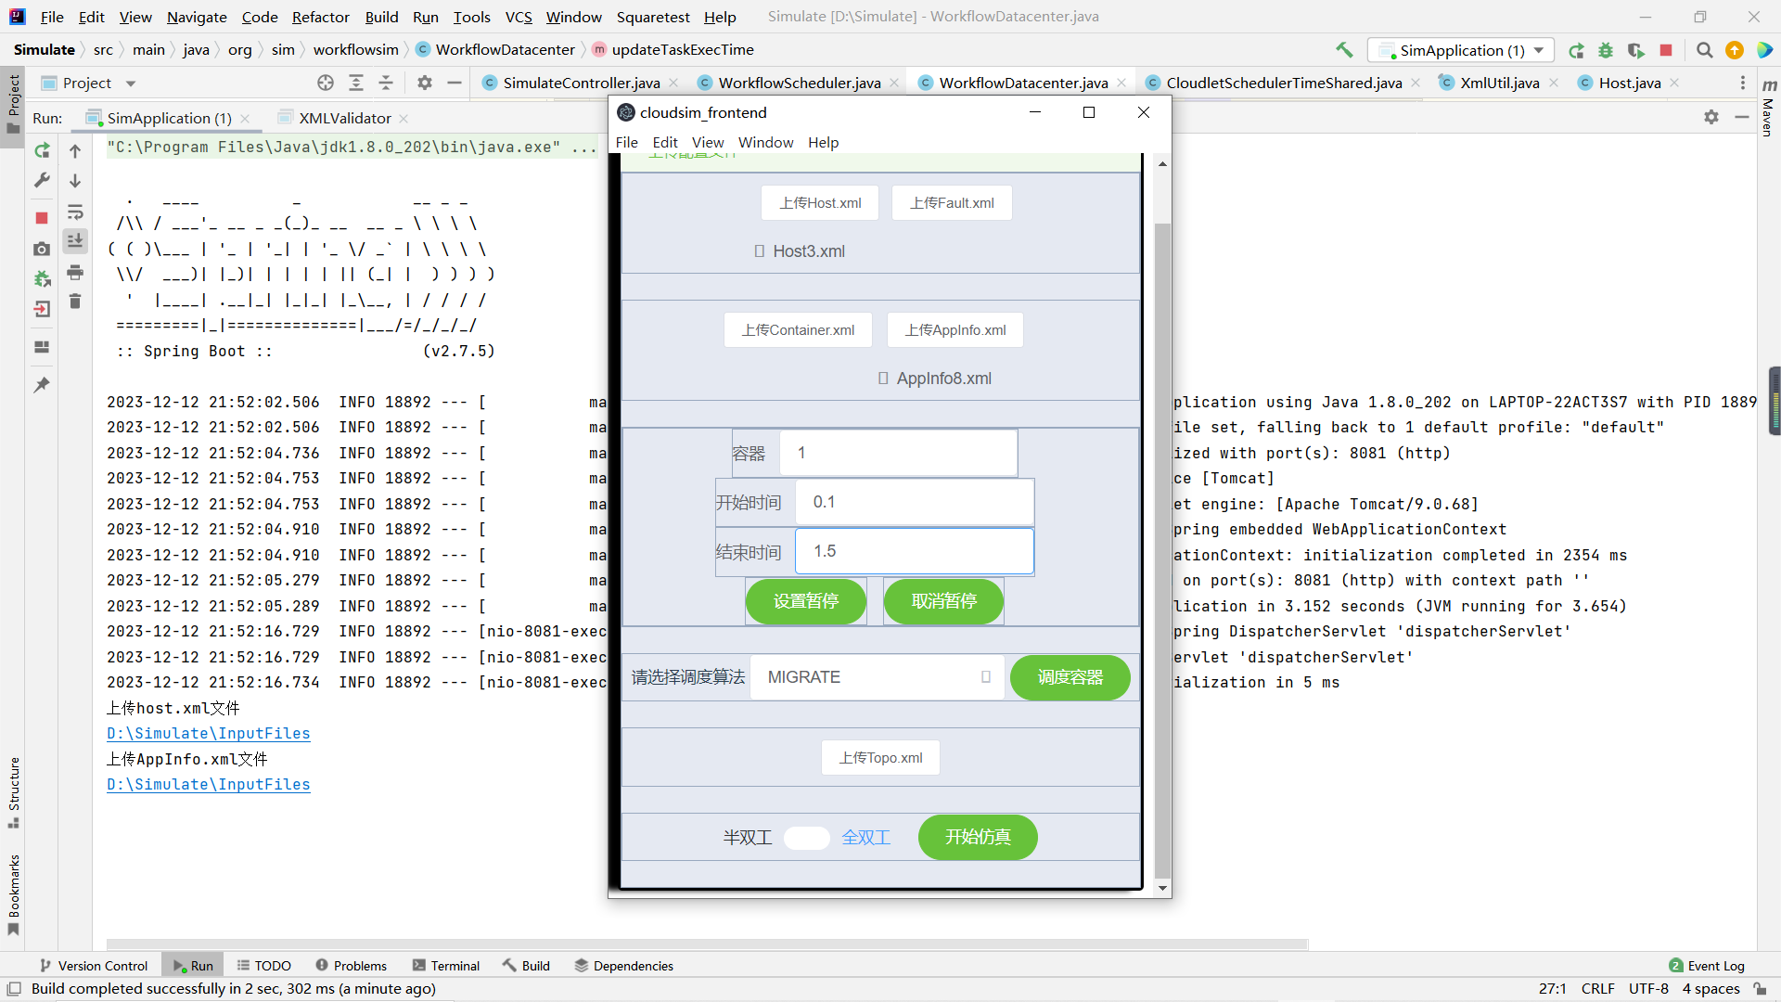

图7 - 3 - 55 设置容器暂停

ID设为1（AppInfo.xml中第一个任务），开始时间设为0.1， 持续时间设为1.5。

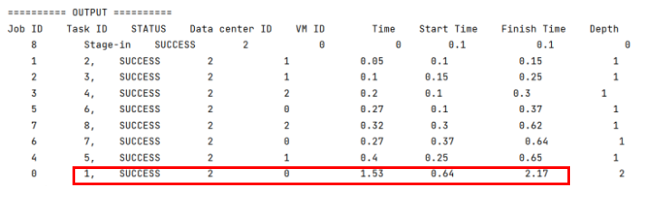

图7 - 3 - 56 ID为1的任务（第二列）从0.64秒开始，2.17秒结束

（12）容器迁移仿真功能测试

|  |  |  |  |
| --- | --- | --- | --- |
| 测试编号 | #TC3-12 | 测试名称 | 容器迁移仿真功能测试 |
| 测试目的 | 测试当节点资源利用率超出上限时能正确将超载节点上的部分容器迁移至其他节点 | | |
| 前置条件 | 调度模块的exe可执行文件，前端界面exe可执行文件,Host3.xml、AppInfo8.xml、ContainerInfo8.xml输入文件，测试场景为测试场景A:小型以太网 | | |
| 测试步骤 | 操作内容 | | 操作图示 |
| 1 | 双击点击“调度模块.exe”，运行后端 | |  |
| 2 | 双击打开“操作界面.exe” | |  |
| 3 | 在下拉框点击选择“MIGRATE” | | 图7 - 3 - 57 |
| 4 | 点击“上传Host.xml”按钮，选择Host3.xml输入文件 | |  |
| 5 | 点击“上传AppInfo.xml”按钮,选择AppInfo8.xml输入文件 | |  |
| 6 | 点击“上传Container.xml”按钮，选择ContainerInfo8.xml输入文件 | |  |
| 7 | 点击“调度容器”，调度模块开始工作 | |  |
| 合格判据 | | | |
| 查看OutputFiles目录下输出的HostUtilization.xml，当主机CPU或者ram利用率超过Host.xml中规定的上限时，下一时刻容器负载将迁移至其他主机上（见图7-3-62） | | | |

操作图示：

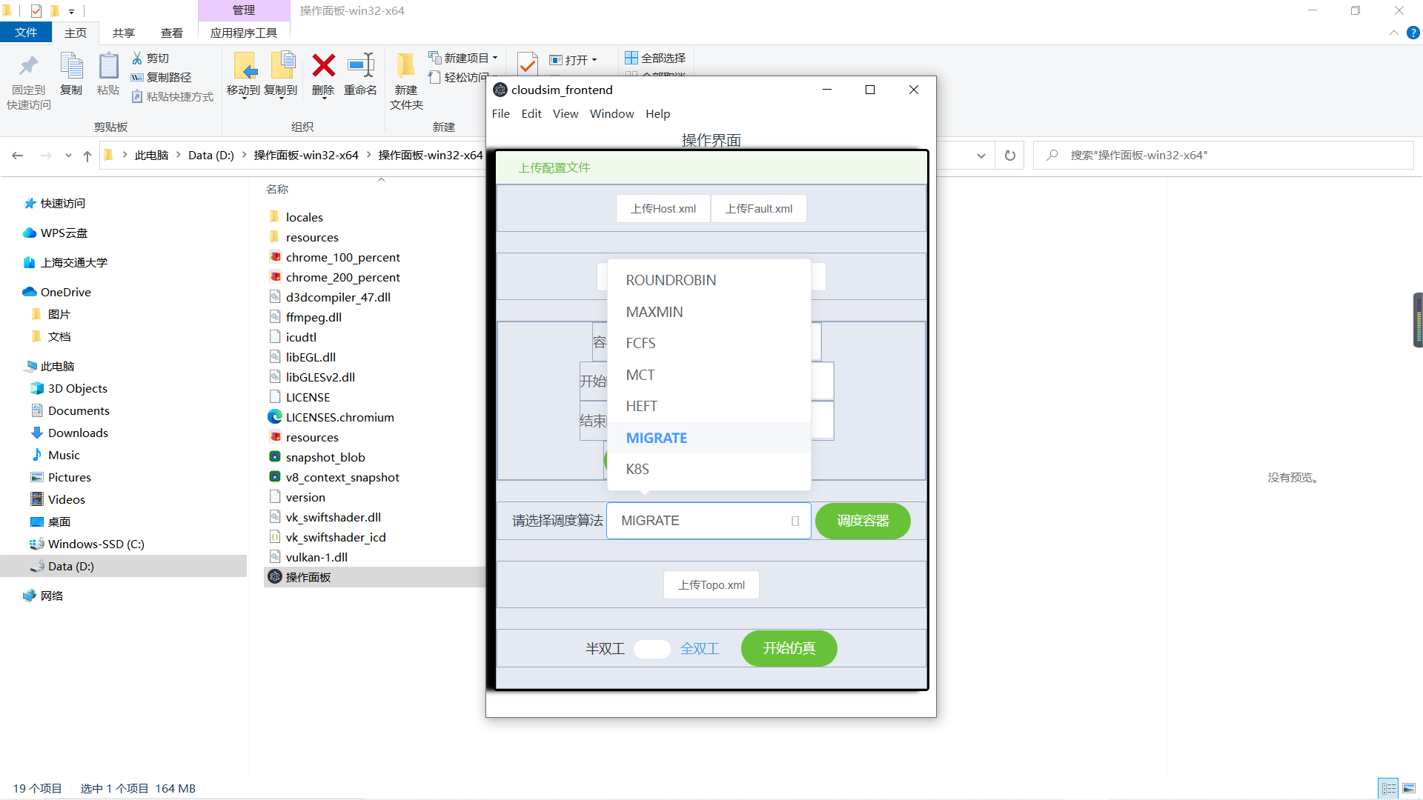

图7 - 3 - 57 选择Migrate算法，便于观察迁移

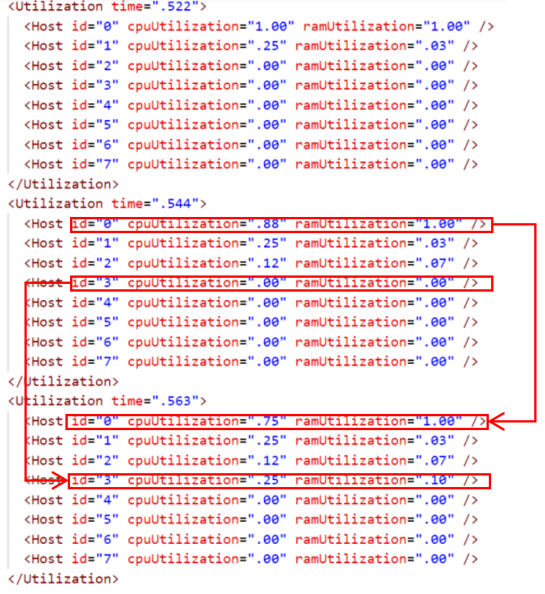

图7 - 3 - 58 物理节点负载文件

0.544时刻节点0超载触发迁移，节点0的负载逐渐迁移至节点3，资源使用率下降。

* + 1. 显示与控制模块测试
       1. 测试目的

测试显示与控制模块的目的是确保用户界面元素正确显示，用户能够顺利交互。验证前端图形界面组件的准确呈现，并检查系统对用户输入的响应，保证系统在不同环境下的兼容性与响应性。

* + - 1. 测试用例

（1）故障注入功能测试

|  |  |  |  |
| --- | --- | --- | --- |
| 测试编号 | #TC4-1 | 测试名称 | 故障注入功能测试 |
| 测试目的 | 测试容器调度模块能   1. 正确对XML形式的FaultInject输入文件进行分析、读取，完成故障建模， 2. 对任务进行故障注入 | | |
| 前置条件 | 调度模块的exe可执行文件，前端界面exe可执行文件,Host3.xml、AppInfo8.xml、ContainerInfo8.xml、FaultInject.xml输入文件，测试场景为测试场景A:小型以太网 | | |
| 测试步骤 | 操作内容 | | 操作图示 |
| 1 | 双击点击“调度模块.exe”，运行后端 | |  |
| 2 | 双击打开“操作界面.exe” | |  |
| 3 | 在下拉框点击选择“HEFT” | |  |
| 4 | 点击“上传Host.xml”按钮，选择Host3.xml输入文件 | |  |
| 5 | 点击“上传AppInfo.xml”按钮,选择AppInfo8.xml输入文件 | |  |
| 6 | 点击“上传Container.xml”按钮，选择ContainerInfo8.xml输入文件 | |  |
| 7 | 点击“上传Fault.xml”按钮，选择FaultInject.xml输入文件 | | 图7-4-0 |
| 9 | 点击“调度容器”，调度模块开始工作，观察后端显示的任务完成状态 | | 图7-4-1 |
| 合格判据 | | | |
| 查看后端显示的任务完成情况，显示部分任务完成状态为FAILED，如图7-4-1，失败的任务将会重新执行。 | | | |

操作图示：



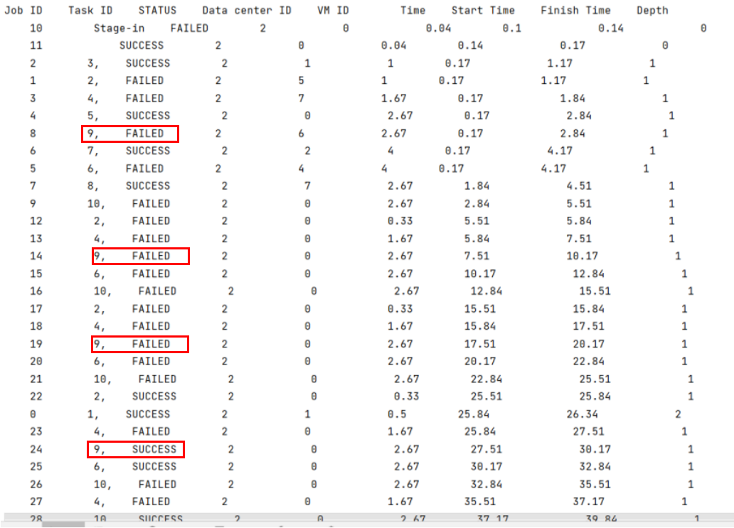

图7 - 4 - 1 调度模块后端显示

FaultInject.xml文件（图上）中的信息被读取并显示在后端（图下）。

观察到部分任务执行失败，重新执行，如任务9，一共失败了3次，第4次执行成功。

（2）故障记录功能测试

|  |  |  |  |
| --- | --- | --- | --- |
| 测试编号 | #TC4-2 | 测试名称 | 故障记录功能测试 |
| 测试目的 | 测试容器调度模块能正确将生成的故障记录在XML文件里 | | |
| 前置条件 | 调度模块的exe可执行文件，前端界面exe可执行文件,Host3.xml、AppInfo8.xml、ContainerInfo8.xml、FaultInject.xml输入文件，测试场景为测试场景A:小型以太网 | | |
| 测试步骤 | 操作内容 | | 操作图示 |
| 1 | 双击点击“调度模块.exe”，运行后端 | |  |
| 2 | 双击打开“操作界面.exe” | |  |
| 3 | 在下拉框点击选择“HEFT” | |  |
| 4 | 点击“上传Host.xml”按钮，选择Host3.xml输入文件 | |  |
| 5 | 点击“上传AppInfo.xml”按钮,选择AppInfo8.xml输入文件 | |  |
| 6 | 点击“上传Container.xml”按钮，选择ContainerInfo8.xml输入文件 | |  |
| 7 | 点击“上传Fault.xml”按钮，选择FaultInject.xml输入文件 | |  |
| 8 | 点击“调度容器”，调度模块开始工作 | |  |
| 9 | 查看OutputFiles目录，输出文件位于FaultLog目录下 | | 图7-4-3 |
| 合格判据 | | | |
| 错误注入后，调度模块能够生成对应错误模型对任务进行错误注入并记录故障（格式见图7-4-2），故障记录文件位于OutputFiles目录下的FaultLog目录下 | | | |

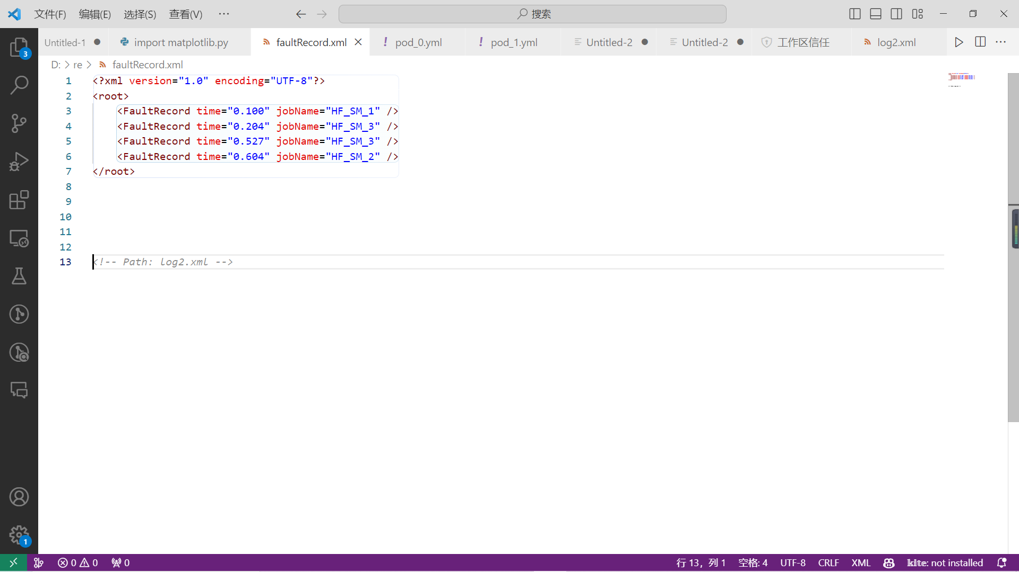

图7 - 4 - 2 故障记录文件内容格式

time为任务执行失败时刻，jobName为任务名，定义于AppInfo.xml中的application.Name字段。

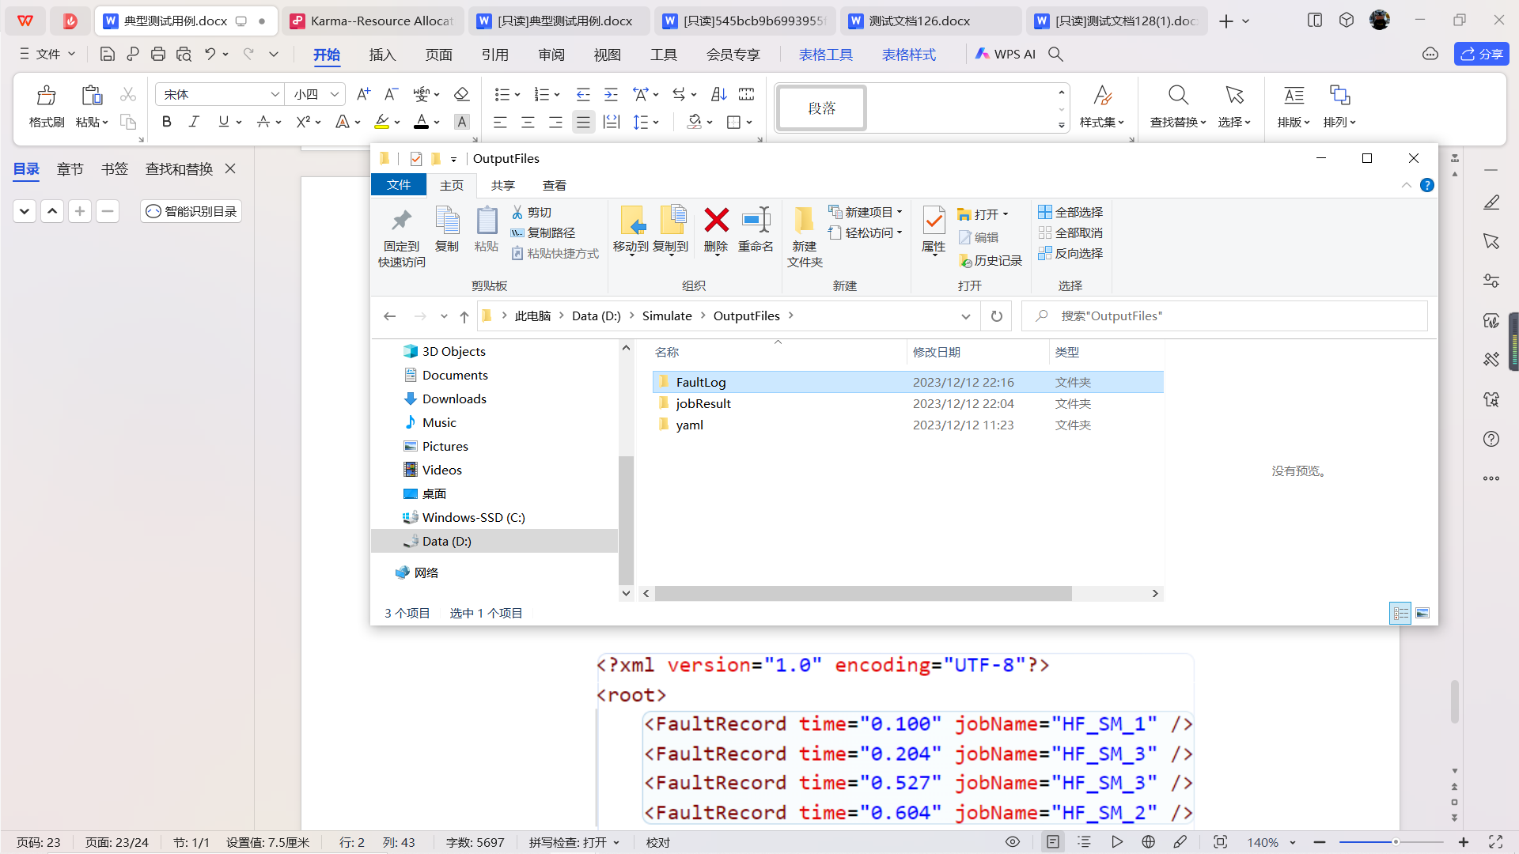

图7 - 4 - 3 输出故障记录文件位于OutputFiles/faultLog目录下

（3）出错位置自动定位功能测试

|  |  |  |  |
| --- | --- | --- | --- |
| 测试编号 | #TC4-3 | 测试名称 | 出错位置自动定位功能测试 |
| 测试目的 | 测试软件是否支持出错位置能自动定位到架构模型数据文件。 | | |
| 前置条件 | 系统前端界面正常运行，调度模块的exe可执行文件，前端界面exe可执行文件,HostFault.xml、AppInfoFault.xml、ContainerInfo8.xml输入文件，测试场景为测试场景A:小型以太网 | | |
| 测试步骤 | 操作内容 | | 操作图示 |
| 1 | 双击点击“调度模块.exe”，运行后端 | |  |
| 2 | 双击打开“操作界面.exe” | |  |
| 3 | 在下拉框点击选择“HEFT” | |  |
| 4 | 点击“上传Host.xml”按钮，选择HostFault.xml输入文件 | |  |
| 5 | 点击“上传AppInfo.xml”按钮,选择AppInfoFault.xml输入文件 | |  |
| 6 | 点击“上传Container.xml”按钮，选择ContainerInfo8.xml输入文件 | |  |
| 7 | 点击“调度容器”，调度模块开始工作 | |  |
| 合格判据 | | | |
| 由于HostFault.xml和AppInfoFault.xml中含有错误数据，因此系统无法正常运行，系统出错。对于出现错误的位置，后端能够进行定位并返回给用户（见图7-4-4、7-4-5）。 | | | |

操作图示：

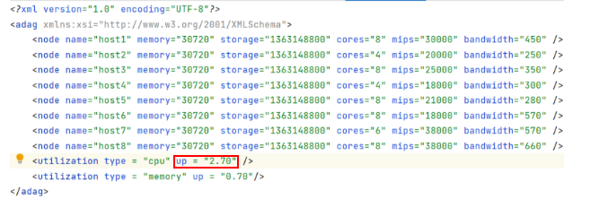

图7 - 4 - 4 错误位置：Host.xml中，类型为”cpu”的utilization的up超出上限1



图7 - 4 - 5 位置定位：后端指出错误位置和错误类型

（4）系统运行后结果显示测试

|  |  |  |  |
| --- | --- | --- | --- |
| 测试编号 | #TC4-4 | 测试名称 | 系统运行后结果显示测试 |
| 测试目的 | 测试系统能正确输出运行后结果：   1. 网络带宽利用率文件 2. 故障记录文件 3. 物理机资源利用率文件 4. 调度结果回填后的AppInfoResult.xml文件 5. 延迟记录文件 6. YAML文件 | | |
| 前置条件 | 调度模块的exe可执行文件，前端界面exe可执行文件,Host3.xml、AppInfo8.xml、ContainerInfo8.xml输入文件,测试场景为测试场景A:小型以太网 | | |
| 测试步骤 | 操作内容 | | 操作图示 |
| 1 | 双击点击“调度模块.exe”，运行后端 | |  |
| 2 | 双击打开“操作界面.exe” | |  |
| 3 | 在下拉框点击选择“HEFT” | |  |
| 4 | 点击“上传Host.xml”按钮，选择Host3.xml输入文件 | |  |
| 5 | 点击“上传AppInfo.xml”按钮,选择AppInfo8.xml输入文件 | |  |
| 6 | 点击“上传Container.xml”按钮，选择ContainerInfo8.xml输入文件 | |  |
| 7 | 点击“调度容器”，调度模块开始工作，“调度模块.exe”生成任务完成时间图 | |  |
| 8 | 在操作面板上点击“上传Topo.xml”，将网络拓扑文件上传至仿真系统。 | |  |
| 9 | 在操作面板上点击“开始仿真”。 | |  |
| 10 | 查看OutputFiles目录 | | 图7-4-6 |
| 合格判据 | | | |
| OutputFiles目录下有FaultLog、jobResult、yaml、bandwidthUtil、hostUtil、latency目录，各个目录下有对应的输出文件。FaultLog下存在faultLog.xml，jobResult下存在assign.json，yaml下存在一系列YAML生成文件（本用例下存在8个）,hostUtil下存在hostUtilization.xml，latency下存在output_latency.xml,bandwidth下存在link_utilization.xml | | | |

操作图示：

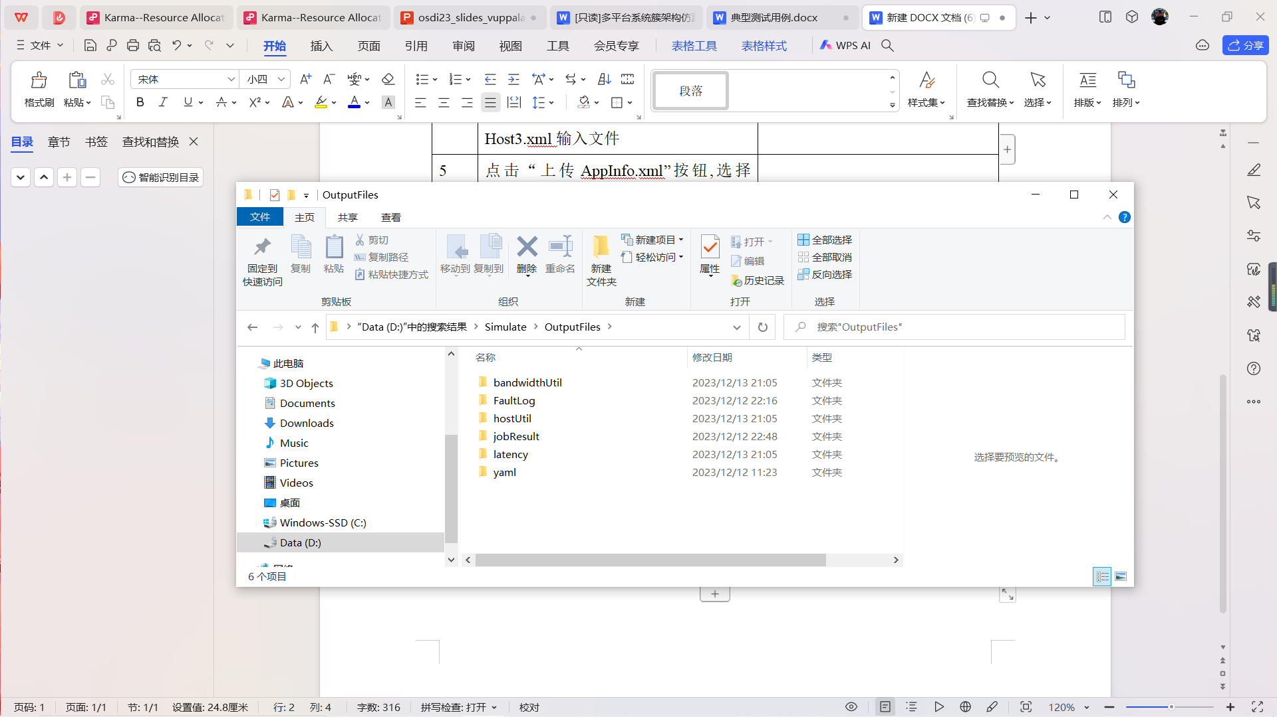

图7 - 4 - 6 OutputFiles目录

目录下有FaultLog、jobResult、yaml、bandwidthUtil、hostUtil、latency目录。各个目录下有对应的输出文件。

（5）容器分配方案控制功能测试

|  |  |  |  |
| --- | --- | --- | --- |
| 测试编号 | #TC4-5 | 测试名称 | 容器分配方案控制功能测试 |
| 测试目的 | 测试用户可以手动调整容器分配方案并正确表现在仿真上 | | |
| 前置条件 | 调度模块的exe可执行文件，前端界面exe可执行文件,Host3.xml、AppInfo8.xml、ContainerInfo8.xml、FaultInject.xml、TopoLink.xml输入文件，测试场景为测试场景A:小型以太网 | | |
| 测试步骤 | 操作内容 | | 操作图示 |
| 1 | 双击点击“调度模块.exe”，运行后端 | |  |
| 2 | 双击打开“操作界面.exe” | |  |
| 3 | 在下拉框点击选择“HEFT” | |  |
| 4 | 点击“上传Host.xml”按钮，选择Host3.xml输入文件 | |  |
| 5 | 点击“上传AppInfo.xml”按钮,选择AppInfo8.xml输入文件 | |  |
| 6 | 点击“上传Container.xml”按钮，选择ContainerInfo8.xml输入文件 | |  |
| 7 | 点击“上传Fault.xml”按钮，选择FaultInject.xml输入文件 | |  |
| 9 | 点击“调度容器”，调度模块开始工作 | |  |
| 10 | 打开./Intermediate目录，查看中间分配结果文件assign.json | | 图7-4-7 |
| 11 | 点击“输入Topo.xml”按钮，再点击开始仿真，后端开始仿真 | | 图7-4-8 |
| 12 | 修改assign.xml，改变容器分配方案 | |  |
| 13 | 点击开始仿真，后端开始仿真 | |  |
| 合格判据 | | | |
| 如图7-4-9所示，assign.xml中分配方案的修改能够正确表现在仿真上，如图7-4-10 | | | |

操作图示：

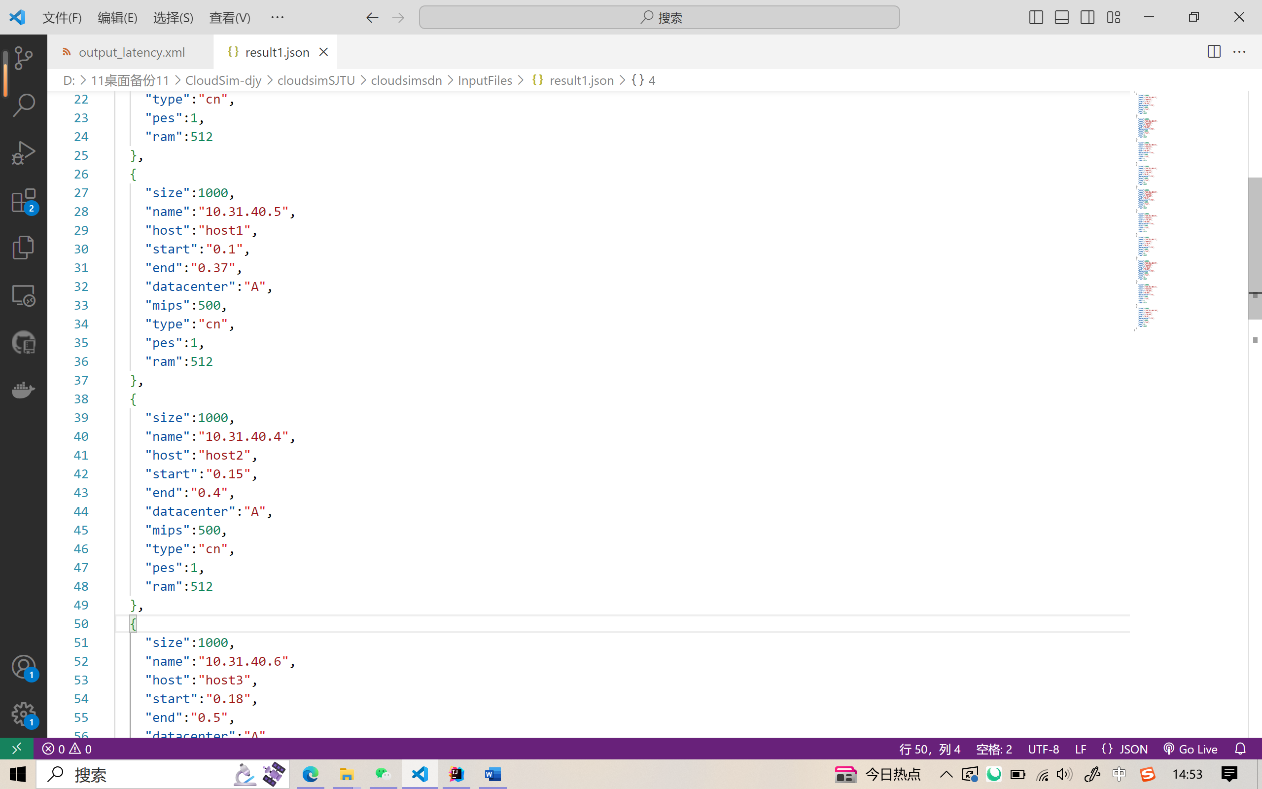

图7 - 4 - 7 初始assign.xml文件

“name”字段代表容器，“host”字段代表分配到的物理机。

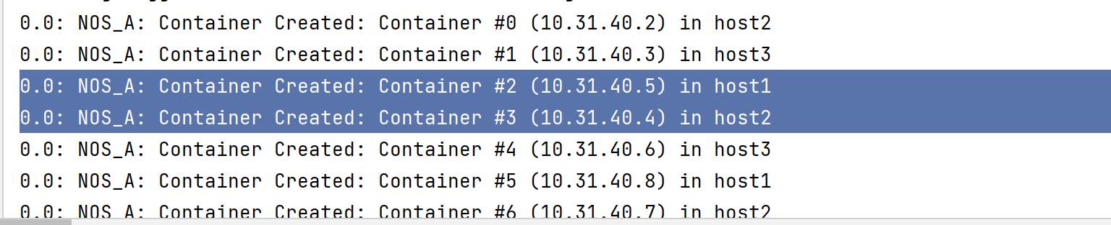

图7 - 4 - 8 容器在仿真中分配到物理机上

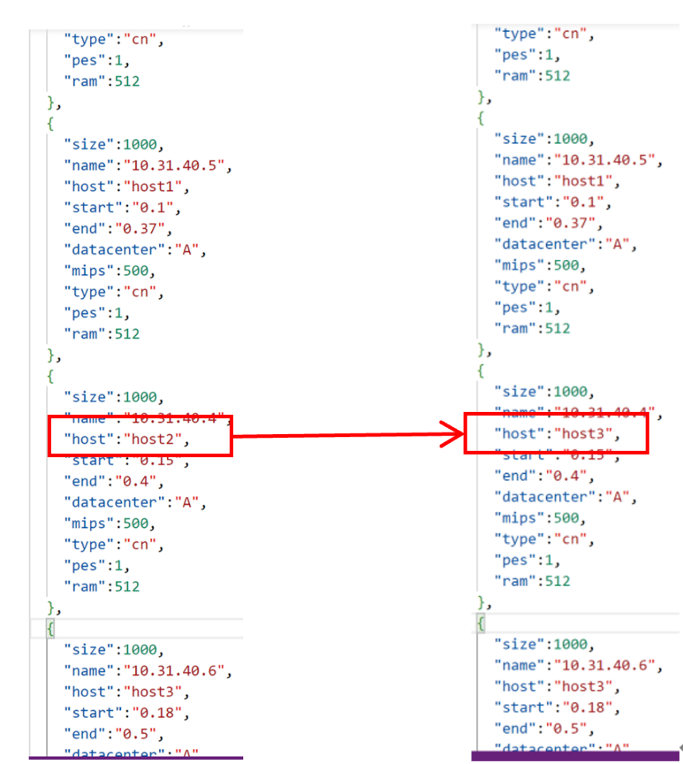

图7 - 4 - 9 修改分配方案

用户修改容器分配方案， “10.31.40.4”容器分配结果由host2改为host3。



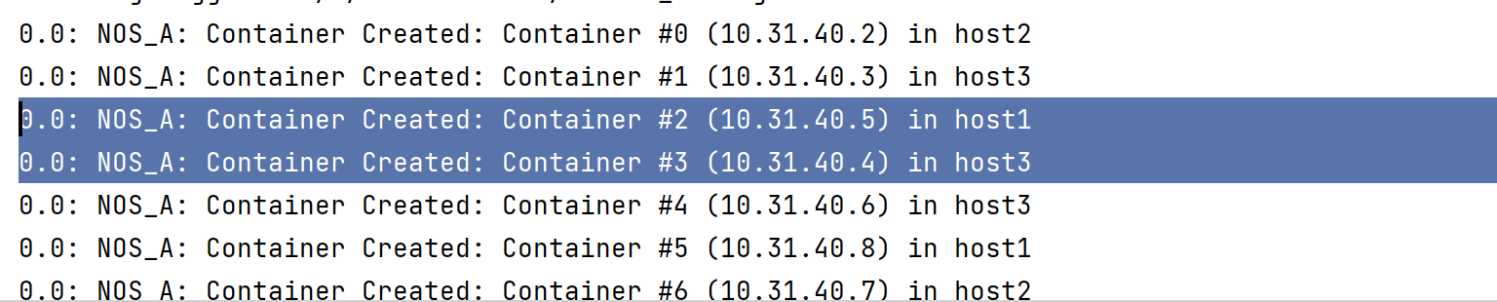

图7 - 4 - 10 仿真分配变化

在仿真中，“10.31.40.4”容器分配到的物理机对应地由host2变为host3。

* + 1. 配置文件生成模块测试
       1. 测试目的

进行支持Kubernetes的yaml格式配置文件生成的完整性和正确性测试。确保软件工具能够输出符合接口格式要求的yaml和xml格式文件。

* + - 1. 测试内容

（1）YAML文件生成功能测试

|  |  |  |  |
| --- | --- | --- | --- |
| 测试编号 | #TC5-1 | 测试名称 | YAML文件生成功能测试 |
| 测试目的 | 测试调度模块能正确根据输入的XML文件和调度算法：  1.生成格式完整的YAML文件  2.YAML文件数量与输入的任务数相符 | | |
| 前置条件 | 调度模块的exe可执行文件，前端界面exe可执行文件,Host3.xml、AppInfo8.xml、ContainerInfo8.xml输入文件 | | |
| 测试步骤 | 操作内容 | | 操作图示 |
| 1 | 双击点击“调度模块.exe”，运行后端 | |  |
| 2 | 双击打开“操作界面.exe” | |  |
| 3 | 在下拉框点击选择“HEFT” | |  |
| 4 | 点击“上传Host.xml”按钮，选择Host3.xml输入文件 | |  |
| 5 | 点击“上传AppInfo.xml”按钮,选择AppInfo8.xml输入文件 | |  |
| 6 | 点击“上传Container.xml”按钮，选择ContainerInfo8.xml输入文件 | |  |
| 7 | 点击“调度容器”，调度模块开始工作 | |  |
| 8 | 查看OutputFiles目录，输出文件位于yaml目录下 | | 图7-5-2 |
| 合格判据 | | | |
| 1. 图图7-5-1，每个文件具有完整的格式并携带ContainerInfo.xml中所有的信息   （2）如图7-5-0，在OutputFiles/yaml目录下能够找到与输入任务数量相同的YAML文件 | | | |

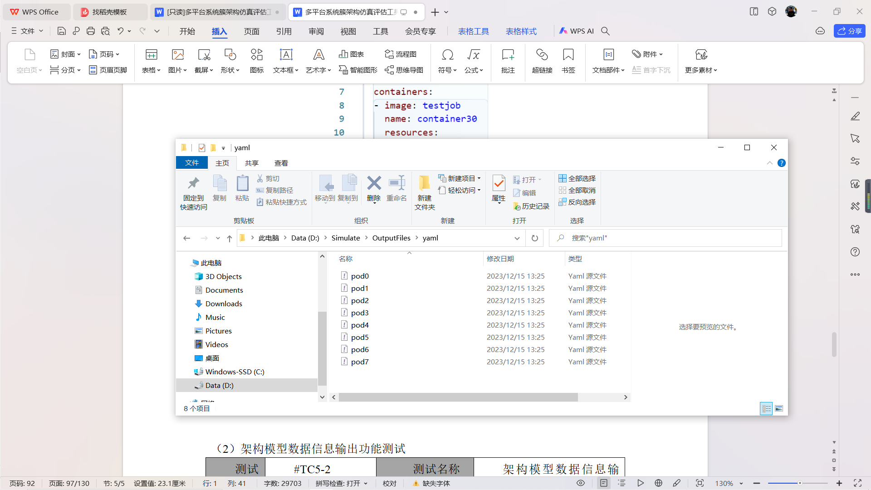

图7 - 5 - 0 生成YAML文件

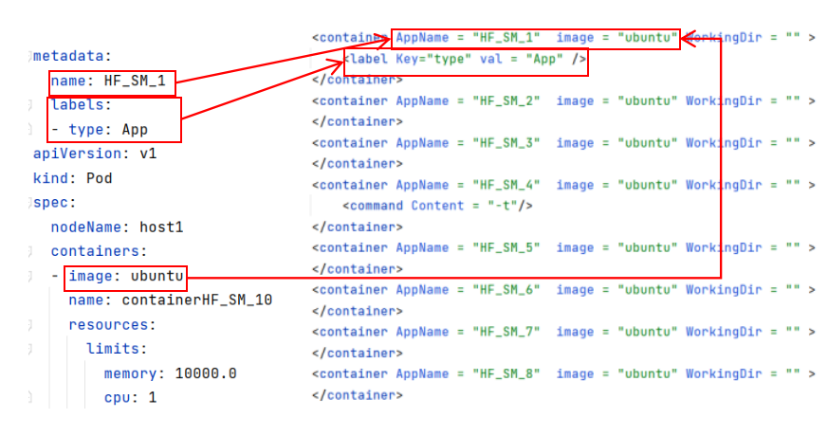

图7 - 5 - 1 YAML文件与ContainerInfo.xml对比

OutputFiles/yaml目录下生成8个YAML文件，与输入的任务数相符。YAML输出文件内容（左）与ContainerInfo.xml输入文件内容（右）相符。



图7 - 5 - 2 输出文件目录

（2）架构模型数据信息输出功能测试

|  |  |  |  |
| --- | --- | --- | --- |
| 测试编号 | #TC5-2 | 测试名称 | 架构模型数据信息输出功能测试 |
| 测试目的 | 测试系统能正确输出Kubernetes的yaml格式配置文件和架构模型数据信息 | | |
| 前置条件 | 调度模块的exe可执行文件，前端界面exe可执行文件,Host3.xml、AppInfo8.xml、ContainerInfo8.xml输入文件,测试场景为测试场景A:小型以太网 | | |
| 测试步骤 | 操作内容 | | 操作图示 |
| 1 | 双击点击“调度模块.exe”，运行后端 | |  |
| 2 | 双击打开“操作界面.exe” | |  |
| 3 | 在下拉框点击选择“HEFT” | |  |
| 4 | 点击“上传Host.xml”按钮，选择Host3.xml输入文件 | |  |
| 5 | 点击“上传AppInfo.xml”按钮,选择AppInfo8.xml输入文件 | |  |
| 6 | 点击“上传Container.xml”按钮，选择ContainerInfo8.xml输入文件 | |  |
| 7 | 点击“调度容器”，调度模块开始工作，“调度模块.exe”生成任务完成时间图 | |  |
| 8 | 在操作面板上点击“上传Topo.xml”，将网络拓扑文件上传至仿真系统。 | |  |
| 9 | 在操作面板上点击“开始仿真”。 | |  |
| 10 | 查看OutputFiles目录 | | 图7-5-3 |
| 合格判据 | | | |
| OutputFiles目录下有FaultLog、jobResult、yaml、bandwidthUtil、hostUtil、latency目录，各个目录下有对应的输出文件。FaultLog下存在faultLog.xml，jobResult下存在assign.json，yaml下存在一系列YAML生成文件（本用例下存在8个），hostUtil下存在hostUtilization.xml，latency下存在output_latency.xml,bandwidth下存在link_utilization.xml | | | |

操作图示：



图7 - 5 - 3 OutputFiles目录

目录下有FaultLog、jobResult、yaml、bandwidthUtil、hostUtil、latency内容。各个目录下有对应的输出文件。

* 1. 性能测试
     1. 测试目的

对系统性能进行测试，大型节点条件下，软件启动与显示时间不超过1分钟。

* + 1. 测试用例

（1）大型以太网性能测试

测试场景：

场景B。选择64个主机节点的大型以太网。

任务负载使用多条任务。

|  |  |  |  |
| --- | --- | --- | --- |
| 测试编号 | #TC6-1 | 测试名称 | 性能测试 |
| 测试目的 | 对系统性能进行测试，大型节点条件下，软件启动与显示时间不超过1分钟。 | | |
| 前置条件 | 调度模块完成生成容器，并提供仿真输入。  仿真器Simuator.exe已启动。  操作面板已启动。 | | |
| 测试步骤 | 操作内容 | | 操作图示 |
| 1 | 按照“TC1-1—HEFT算法调度功能测试”的执行步骤，在操作面板上点击“调度容器”后，自动将“Host.xml、AppInfo.xml和容器调度结果Assign.json文件” 上传至仿真系统。 | |  |
| 2 | 在操作面板上点击“上传Topo.xml”，将网络拓扑文件上传至仿真系统。 | | 图7 - 6 - 1 |
| 3 | 在操作面板上点击“开始仿真”。 | | 图7 - 6 - 2 |
| 4 | 在Simulator.exe的OutputFiles目录下查看输出文件。包括节点资源利用率host_utilization.xml、链路带宽利用率link_utilization和延迟output_latency.xml。 | | 图7 - 6 - 3 |
| 合格判据 | | | |
| 手动计时。在大型节点条件下，软件启动与显示时间不超过1分钟。 | | | |

操作图示：



图7 - 6 - 1 上传拓扑文件



图7 - 6 - 2 运行仿真





图7 - 6 - 3 仿真输出

测试证明在大型节点条件下，手动计时软件启动与显示时间不超过1分钟，符合系统性能要求。

。

# 技术协议符合性对照表

本章对于技术协议书第2章“研制要求”的条款进行了对照分析。技术协议书分为功能要求和性能要求两部分，其中功能要求又分为五大模块，因此测试用例依次编码为TC1、TC2、TC3、TC4、TC5、TC6（性能测试）。

表8-1 技术协议符合性对照表

|  |  |  |  |  |
| --- | --- | --- | --- | --- |
| 序号 | 技术协议要求 | | 对应测试用例编号 | 对应章节号 |
| 章节号 | 内容 |
| 1 | 2.2 | 功能要求 | 见子测试 | 7 |
| 2 | 2.2.2 | 多平台系统簇结构仿真评估工具开发 | 见子测试 | 7.2 |
| 3 | 2.2.2 1） | 数据导入和分析模块 | 见子测试 | 7.2.1 |
| 4 | 2.2.2 1）a） | 支持架构模型等输入导入 | TC1-1、TC1-2、TC1-3、TC1-4、TC1-5 | 7.2.1 |
| 5 | 2.2.2 1）b） | 支持Kubernetes的yaml格式配置文件导入 | TC1-6 | 7.2.1 |
| 6 | 2.2.2 1）c） | 支持架构模型等输入数据校验能力 | TC1-7、TC1-8 | 7.2.1 |
| 8 | 2.2.2 2） | 容器生成及资源分配模块 | 见子测试 | 7.2.2 |
| 7 | 2.2.2 2）a） | 容器生成 | 见子测试 | 7.2.2 |
| 9 | 2.2.2 2）b） | 容器资源静态分配 | TC2-1、TC2-2、TC2-3、TC2-4 | 7.2.2 |
| 10 | 2.2.2 2）c） | 容器资源动态分配 | TC2-5、TC2-6、TC2-7、TC2-8 | 7.2.2 |
| 11 | 2.2.2 3） | 计算机通信仿真模块 | 见子测试 | 7.2.3 |
| 12 | 2.2.2 3）a） | 平台建模 | TC3-1、TC3-6、TC3-7、TC3-8 | 7.2.3 |
| 13 | 2.2.2 3）b） | 任务建模 | TC3-4 | 7.2.3 |
| 14 | 2.2.2 3）c） | 容器调度仿真 | TC3-10、TC3-11 | 7.2.3 |
| 15 | 2.2.2 3）d） | 用户约束建模 | TC3-9 | 7.2.3 |
| 16 | 2.2.2 3）e） | 通信仿真 | TC3-2、TC3-3、TC3-5 | 7.2.3 |
| 17 | 2.2.2 3）f） | 容器迁移仿真 | TC3-12 | 7.2.3 |
| 18 | 2.2.2 3）g） | 系统性能上限分析 |  | 7.2.3 |
| 19 | 2.2.2 4） | 显示与控制模块 | 见子测试 | 7.2.4 |
| 20 | 2.2.2 4）a） | 状态显示 | TC4-3、TC4-4 | 7.2.4 |
| 21 | 2.2.2 4）b） | 重构控制 | TC4-1 | 7.2.4 |
| 22 | 2.2.2 4）c） | 容器分配方案控制 | TC4-5 | 7.2.4 |
| 23 | 2.2.2 4）d） | 故障记录 | TC4-2 | 7.2.4 |
| 24 | 2.2.2 5） | 配置文件生成模块 | 见子测试 | 7.2.5 |
| 25 | 2.2.2 5）a） | 支持Kubernetes的yaml格式配置文件生成 | TC5-1 | 7.2.5 |
| 26 | 2.2.2 5）b） | 支持架构模型数据信息输出 | TC5-2 | 7.2.5 |
| 27 | 2.3 | 性能要求 | TC6-1 | 7.3 |

# 测试结果

|  |  |  |  |  |
| --- | --- | --- | --- | --- |
| 序号 | 测试项目 | 测试  方法 | 合格判据 | 结论 |
| 1 | 系统运行环境配置 | | | |
| 1.1 | 系统硬件配置 | 7.1.1 | 与协议书配置清单一致 |  |
| 1.2 | 系统软件配置 | 7.1.2 | 与协议书配置清单一致 |  |
| 1.3 | 开发界面测试 | 7.1.3 | 与协议书配置清单一致 |  |
| 2 | 多平台系统簇架构仿真评估工具测试 | | | |
| 2.1 | 数据导入和分析模块测试 | 7.2.1 | 能够成功解析输入文件并将其转换为系统所需的physical.json、virtual.json等文件。 |  |
| 2.2 | 容器生成及资源分配模块测试 | 7.2.2 | 配置优化调度算法功能模块能够通过设计完成的算法对待聚合数据进行聚合，生成聚合后的特定数据结构，能够保证大多时间物理节点的资源利用率不超出其上限。 |  |
| 2.3 | 计算及通信仿真模块测试 | 7.2.3 | 系统能够进行平台与消息的建模、计算及通信的仿真，仿真时间不超过1分钟，且结果严格按照定义规范输出。 |  |
| 2.4 | 显示与控制模块测试 | 7.2.4 | 软件提供前端图形化显示界面，能够在Windows平台上正常运行显示。用户能够进行交互与控制。 |  |
| 2.5 | 配置文件生成模块测试 | 7.2.5 | 输出文件配置结果完整，符合接口规范。 |  |

测试人员： 检验人员： 日期：

# 附录

## 附录1 场景A测试数据

AppInfo.xml

<?xml version="1.0" encoding="utf-8"?>

<AppInfo RleaseDate="27/01/2021 21:52:29" ICDVerison="BP2.3.1">

  <application Name="HF_SM_1" Guid="a96ef0520" IpAddress="10.31.40.1" Hardware="" ComputeTime="1" MemoryBssSize="13631488" MemoryDataSize="1048576" MemoryPersistentBssSize="0" MemoryPersistentDataSize="0" MemoryRoDataSize="1900544" MemoryTextSize="1048576" PartitionId="1" Period="10" RequiredMemorySize="100" Key="True" Priority="1" UpBandwidth="40" DownBandwidth="10" Parent="HF_SM_2,HF_SM_3">

    <A653SamplingPort Name="po_A664_Port" Guid="a60465f1e" Direction="Source" MessageSize="320" RefreshPeriod="40">

      <A664Message MessageID="-1" Name="po_A664_Messge" Guid="a3be142f6" MessageSize="320" TransmissionIntervalMinimum="40">

        <A653SamplingPort Name="HF_po_A664_Port" Guid="a96ef0521" Direction="Destination" MessageSize="320000" SamplePeriod="1" AppName="HF_SM_2" PartitionName="" Hardware="" PartitionId="" IpAddress="10.31.40.2" />

      </A664Message>

    </A653SamplingPort>

  </application>

  <application Name="HF_SM_2" Guid="a96ef0521" IpAddress="10.31.40.2" Hardware="" ComputeTime="1" MemoryBssSize="13631488" MemoryDataSize="1048576" MemoryPersistentBssSize="0" MemoryPersistentDataSize="0" MemoryRoDataSize="1900544" MemoryTextSize="1048576" PartitionId="1" Period="10" RequiredMemorySize="100" Key="True" Priority="2" UpBandwidth="50" DownBandwidth="30" Parent="">

  </application>

  <application Name="HF_SM_3" Guid="a96ef0522" IpAddress="10.31.40.3" Hardware="" ComputeTime="2" MemoryBssSize="13631488" MemoryDataSize="1048576" MemoryPersistentBssSize="0" MemoryPersistentDataSize="0" MemoryRoDataSize="1900544" MemoryTextSize="1048576" PartitionId="1" Period="10" RequiredMemorySize="200" Key="True" Priority="3" UpBandwidth="60" DownBandwidth="40" Parent="">

  </application>

  <application Name="HF_SM_4" Guid="a96ef0523" IpAddress="10.31.40.4" Hardware="" ComputeTime="5" MemoryBssSize="13631488" MemoryDataSize="1048576" MemoryPersistentBssSize="0" MemoryPersistentDataSize="0" MemoryRoDataSize="1900544" MemoryTextSize="1048576" PartitionId="1" Period="20" RequiredMemorySize="300" Key="True" Priority="4" UpBandwidth="80" DownBandwidth="80" Parent="">

  </application>

  <application Name="HF_SM_5" Guid="a96ef0524" IpAddress="10.31.40.5" Hardware="" ComputeTime="8" MemoryBssSize="13631488" MemoryDataSize="1048576" MemoryPersistentBssSize="0" MemoryPersistentDataSize="0" MemoryRoDataSize="1900544" MemoryTextSize="1048576" PartitionId="1" Period="40" RequiredMemorySize="600" Key="False" Priority="5" UpBandwidth="120" DownBandwidth="80" Parent="">

  </application>

  <application Name="HF_SM_6" Guid="a96ef0525" IpAddress="10.31.40.6" Hardware="" ComputeTime="8" MemoryBssSize="13631488" MemoryDataSize="1048576" MemoryPersistentBssSize="0" MemoryPersistentDataSize="0" MemoryRoDataSize="1900544" MemoryTextSize="1048576" PartitionId="1" Period="40" RequiredMemorySize="600" Key="False" Priority="5" UpBandwidth="120" DownBandwidth="80" Parent="">

  </application>

  <application Name="HF_SM_7" Guid="a96ef0526" IpAddress="10.31.40.7" Hardware="" ComputeTime="8" MemoryBssSize="13631488" MemoryDataSize="1048576" MemoryPersistentBssSize="0" MemoryPersistentDataSize="0" MemoryRoDataSize="1900544" MemoryTextSize="1048576" PartitionId="1" Period="40" RequiredMemorySize="600" Key="False" Priority="5" UpBandwidth="120" DownBandwidth="80" Parent="">

  </application>

  <application Name="HF_SM_8" Guid="a96ef0527" IpAddress="10.31.40.8" Hardware="" ComputeTime="8" MemoryBssSize="13631488" MemoryDataSize="1048576" MemoryPersistentBssSize="0" MemoryPersistentDataSize="0" MemoryRoDataSize="1900544" MemoryTextSize="1048576" PartitionId="1" Period="40" RequiredMemorySize="600" Key="False" Priority="5" UpBandwidth="120" DownBandwidth="80" Parent="">

  </application>

  <application Name="HF_SM_9" Guid="a96ef0528" IpAddress="10.31.40.9" Hardware="" ComputeTime="8" MemoryBssSize="13631488" MemoryDataSize="1048576" MemoryPersistentBssSize="0" MemoryPersistentDataSize="0" MemoryRoDataSize="1900544" MemoryTextSize="1048576" PartitionId="1" Period="40" RequiredMemorySize="600" Key="False" Priority="5" UpBandwidth="120" DownBandwidth="80" Parent="">

  </application>

  <application Name="HF_SM_10" Guid="a96ef0529" IpAddress="10.31.40.10" Hardware="" ComputeTime="8" MemoryBssSize="13631488" MemoryDataSize="1048576" MemoryPersistentBssSize="0" MemoryPersistentDataSize="0" MemoryRoDataSize="1900544" MemoryTextSize="1048576" PartitionId="1" Period="40" RequiredMemorySize="600" Key="False" Priority="5" UpBandwidth="120" DownBandwidth="80" Parent="">

  </application>

  <child ref = "HF_SM_1">

    <parent ref = "HF_SM_2"/>

    <parent ref = "HF_SM_3"/>

  </child>

</AppInfo>

## 附录2 场景B测试数据

Host64.xml

<?xml version="1.0" encoding="UTF-8"?>

<adag xmlns:xsi="http://www.w3.org/2001/XMLSchema">

    <node name="host1" memory="2096000" storage="1363148800" cores="2" mips="30000" bandwidth="450" network="A"/>

    <node name="host2" memory="2096000" storage="1363148800" cores="2" mips="20000" bandwidth="250" network="A"/>

    <node name="host3" memory="2096000" storage="1363148800" cores="2" mips="25000" bandwidth="350" network="A"/>

    <node name="host4" memory="2096000" storage="1363148800" cores="2" mips="25000" bandwidth="350" network="A"/>

    <node name="host5" memory="2096000" storage="1363148800" cores="2" mips="25000" bandwidth="350" network="A"/>

    <node name="host6" memory="2096000" storage="1363148800" cores="2" mips="30000" bandwidth="450" network="A"/>

    <node name="host7" memory="2096000" storage="1363148800" cores="2" mips="20000" bandwidth="250" network="A"/>

    <node name="host8" memory="2096000" storage="1363148800" cores="2" mips="25000" bandwidth="350" network="A"/>

    <node name="host9" memory="2096000" storage="1363148800" cores="2" mips="25000" bandwidth="350" network="A"/>

    <node name="host10" memory="2096000" storage="1363148800" cores="2" mips="25000" bandwidth="350" network="A"/>

    <node name="host11" memory="2096000" storage="1363148800" cores="2" mips="30000" bandwidth="450" network="A"/>

    <node name="host12" memory="2096000" storage="1363148800" cores="2" mips="20000" bandwidth="250" network="A"/>

    <node name="host13" memory="2096000" storage="1363148800" cores="2" mips="25000" bandwidth="350" network="A"/>

    <node name="host14" memory="2096000" storage="1363148800" cores="2" mips="25000" bandwidth="350" network="A"/>

    <node name="host15" memory="2096000" storage="1363148800" cores="2" mips="25000" bandwidth="350" network="A"/>

    <node name="host16" memory="2096000" storage="1363148800" cores="2" mips="30000" bandwidth="450" network="A"/>

    <node name="host17" memory="2096000" storage="1363148800" cores="2" mips="20000" bandwidth="250" network="A"/>

    <node name="host18" memory="2096000" storage="1363148800" cores="2" mips="25000" bandwidth="350" network="A"/>

    <node name="host19" memory="2096000" storage="1363148800" cores="2" mips="25000" bandwidth="350" network="A"/>

    <node name="host20" memory="2096000" storage="1363148800" cores="2" mips="25000" bandwidth="350" network="A"/>

    <node name="host21" memory="2096000" storage="1363148800" cores="2" mips="30000" bandwidth="450" network="A"/>

    <node name="host22" memory="2096000" storage="1363148800" cores="2" mips="20000" bandwidth="250" network="A"/>

    <node name="host23" memory="2096000" storage="1363148800" cores="2" mips="25000" bandwidth="350" network="A"/>

    <node name="host24" memory="2096000" storage="1363148800" cores="2" mips="25000" bandwidth="350" network="A"/>

    <node name="host25" memory="2096000" storage="1363148800" cores="2" mips="25000" bandwidth="350" network="A"/>

    <node name="host26" memory="2096000" storage="1363148800" cores="2" mips="30000" bandwidth="450" network="A"/>

    <node name="host27" memory="2096000" storage="1363148800" cores="2" mips="20000" bandwidth="250" network="A"/>

    <node name="host28" memory="2096000" storage="1363148800" cores="2" mips="25000" bandwidth="350" network="A"/>

    <node name="host29" memory="2096000" storage="1363148800" cores="2" mips="25000" bandwidth="350" network="A"/>

    <node name="host30" memory="2096000" storage="1363148800" cores="2" mips="25000" bandwidth="350" network="A"/>

    <node name="host31" memory="2096000" storage="1363148800" cores="2" mips="30000" bandwidth="450" network="A"/>

    <node name="host32" memory="2096000" storage="1363148800" cores="2" mips="20000" bandwidth="250" network="A"/>

    <node name="host33" memory="2096000" storage="1363148800" cores="2" mips="25000" bandwidth="350" network="A"/>

    <node name="host34" memory="2096000" storage="1363148800" cores="2" mips="25000" bandwidth="350" network="A"/>

    <node name="host35" memory="2096000" storage="1363148800" cores="2" mips="25000" bandwidth="350" network="A"/>

    <node name="host36" memory="2096000" storage="1363148800" cores="2" mips="30000" bandwidth="450" network="A"/>

    <node name="host37" memory="2096000" storage="1363148800" cores="2" mips="20000" bandwidth="250" network="A"/>

    <node name="host38" memory="2096000" storage="1363148800" cores="2" mips="25000" bandwidth="350" network="A"/>

    <node name="host39" memory="2096000" storage="1363148800" cores="2" mips="25000" bandwidth="350" network="A"/>

    <node name="host40" memory="2096000" storage="1363148800" cores="2" mips="25000" bandwidth="350" network="A"/>

    <node name="host41" memory="2096000" storage="1363148800" cores="2" mips="30000" bandwidth="450" network="A"/>

    <node name="host42" memory="2096000" storage="1363148800" cores="2" mips="20000" bandwidth="250" network="A"/>

    <node name="host43" memory="2096000" storage="1363148800" cores="2" mips="25000" bandwidth="350" network="A"/>

    <node name="host44" memory="2096000" storage="1363148800" cores="2" mips="25000" bandwidth="350" network="A"/>

    <node name="host45" memory="2096000" storage="1363148800" cores="2" mips="25000" bandwidth="350" network="A"/>

    <node name="host46" memory="2096000" storage="1363148800" cores="2" mips="30000" bandwidth="450" network="A"/>

    <node name="host47" memory="2096000" storage="1363148800" cores="2" mips="20000" bandwidth="250" network="A"/>

    <node name="host48" memory="2096000" storage="1363148800" cores="2" mips="25000" bandwidth="350" network="A"/>

    <node name="host49" memory="2096000" storage="1363148800" cores="2" mips="25000" bandwidth="350" network="A"/>

    <node name="host50" memory="2096000" storage="1363148800" cores="2" mips="25000" bandwidth="350" network="A"/>

    <node name="host51" memory="2096000" storage="1363148800" cores="2" mips="30000" bandwidth="450" network="A"/>

    <node name="host52" memory="2096000" storage="1363148800" cores="2" mips="20000" bandwidth="250" network="A"/>

    <node name="host53" memory="2096000" storage="1363148800" cores="2" mips="25000" bandwidth="350" network="A"/>

    <node name="host54" memory="2096000" storage="1363148800" cores="2" mips="25000" bandwidth="350" network="A"/>

    <node name="host55" memory="2096000" storage="1363148800" cores="2" mips="25000" bandwidth="350" network="A"/>

    <node name="host56" memory="2096000" storage="1363148800" cores="2" mips="30000" bandwidth="450" network="A"/>

    <node name="host57" memory="2096000" storage="1363148800" cores="2" mips="20000" bandwidth="250" network="A"/>

    <node name="host58" memory="2096000" storage="1363148800" cores="2" mips="25000" bandwidth="350" network="A"/>

    <node name="host59" memory="2096000" storage="1363148800" cores="2" mips="25000" bandwidth="350" network="A"/>

    <node name="host60" memory="2096000" storage="1363148800" cores="2" mips="25000" bandwidth="350" network="A"/>

    <node name="host61" memory="2096000" storage="1363148800" cores="2" mips="30000" bandwidth="450" network="A"/>

    <node name="host62" memory="2096000" storage="1363148800" cores="2" mips="20000" bandwidth="250" network="A"/>

    <node name="host63" memory="2096000" storage="1363148800" cores="2" mips="25000" bandwidth="350" network="A"/>

    <node name="host64" memory="2096000" storage="1363148800" cores="2" mips="25000" bandwidth="350" network="A"/>

</adag>

Topo64.xml

<?xml version="1.0" encoding="utf-8"?>

<NetworkTopo RleaseDate="27/01/2021 21:52:27" ICDVerison="BP2.3.1">

    <Switches>

        <Switch Name="edge1" Network="A" PortNum="16" Type="edge" Speed="10" IpAddress="10.31.42.3" Guid="a2e6640e-8d60-411a-977f-d09c5aab8d04" ExtGuid="125">

        </Switch>

        <Switch Name="edge2" Network="A" PortNum="16" Type="edge" Speed="10" IpAddress="10.31.42.4" Guid="a2e6640e-8d60-411a-977f-d09c5aab8d04" ExtGuid="126">

        </Switch>

        <Switch Name="edge3" Network="A" PortNum="16" Type="edge" Speed="10" IpAddress="10.31.42.5" Guid="a2e6640e-8d60-411a-977f-d09c5aab8d04" ExtGuid="127">

        </Switch>

        <Switch Name="edge4" Network="A" PortNum="16" Type="edge" Speed="10" IpAddress="10.31.42.6" Guid="a2e6640e-8d60-411a-977f-d09c5aab8d04" ExtGuid="128">

        </Switch>

        <Switch Name="edge5" Network="A" PortNum="16" Type="edge" Speed="10" IpAddress="10.31.42.7" Guid="a2e6640e-8d60-411a-977f-d09c5aab8d04" ExtGuid="129">

        </Switch>

        <Switch Name="edge6" Network="A" PortNum="16" Type="edge" Speed="10" IpAddress="10.31.42.8" Guid="a2e6640e-8d60-411a-977f-d09c5aab8d04" ExtGuid="130">

        </Switch>

        <Switch Name="edge7" Network="A" PortNum="16" Type="edge" Speed="10" IpAddress="10.31.42.9" Guid="a2e6640e-8d60-411a-977f-d09c5aab8d04" ExtGuid="131">

        </Switch>

        <Switch Name="edge8" Network="A" PortNum="16" Type="edge" Speed="10" IpAddress="10.31.42.10" Guid="a2e6640e-8d60-411a-977f-d09c5aab8d04" ExtGuid="132">

        </Switch>

        <Switch Name="core1" Network="A" PortNum="16" Type="core" Speed="10" IpAddress="10.31.42.11" Guid="a2e6640e-8d60-411a-977f-d09c5aab8d04" ExtGuid="133">

        </Switch>

    </Switches>

    <Links>

        <Link Name="LINK01" Src="edge1" Dst="host1" BW="10" Latency="0.001">

        </Link>

        <Link Name="LINK02" Src="edge1" Dst="host2" BW="10" Latency="0.001">

        </Link>

        <Link Name="LINK03" Src="edge1" Dst="host3" BW="10" Latency="0.001">

        </Link>

        <Link Name="LINK04" Src="edge1" Dst="host4" BW="10" Latency="0.001">

        </Link>

        <Link Name="LINK05" Src="edge1" Dst="host5" BW="10" Latency="0.001">

        </Link>

        <Link Name="LINK06" Src="edge1" Dst="host6" BW="10" Latency="0.001">

        </Link>

        <Link Name="LINK07" Src="edge1" Dst="host7" BW="10" Latency="0.001">

        </Link>

        <Link Name="LINK08" Src="edge1" Dst="host8" BW="10" Latency="0.001">

        </Link>

        <Link Name="LINK11" Src="edge2" Dst="host9" BW="10" Latency="0.001">

        </Link>

        <Link Name="LINK12" Src="edge2" Dst="host10" BW="10" Latency="0.001">

        </Link>

        <Link Name="LINK13" Src="edge2" Dst="host11" BW="10" Latency="0.001">

        </Link>

        <Link Name="LINK14" Src="edge2" Dst="host12" BW="10" Latency="0.001">

        </Link>

        <Link Name="LINK15" Src="edge2" Dst="host13" BW="10" Latency="0.001">

        </Link>

        <Link Name="LINK16" Src="edge2" Dst="host14" BW="10" Latency="0.001">

        </Link>

        <Link Name="LINK17" Src="edge2" Dst="host15" BW="10" Latency="0.001">

        </Link>

        <Link Name="LINK18" Src="edge2" Dst="host16" BW="10" Latency="0.001">

        </Link>

        <Link Name="LINK21" Src="edge3" Dst="host17" BW="10" Latency="0.001">

        </Link>

        <Link Name="LINK22" Src="edge3" Dst="host18" BW="10" Latency="0.001">

        </Link>

        <Link Name="LINK23" Src="edge3" Dst="host19" BW="10" Latency="0.001">

        </Link>

        <Link Name="LINK24" Src="edge3" Dst="host20" BW="10" Latency="0.001">

        </Link>

        <Link Name="LINK25" Src="edge3" Dst="host21" BW="10" Latency="0.001">

        </Link>

        <Link Name="LINK26" Src="edge3" Dst="host22" BW="10" Latency="0.001">

        </Link>

        <Link Name="LINK27" Src="edge3" Dst="host23" BW="10" Latency="0.001">

        </Link>

        <Link Name="LINK28" Src="edge3" Dst="host24" BW="10" Latency="0.001">

        </Link>

        <Link Name="LINK31" Src="edge4" Dst="host25" BW="10" Latency="0.001">

        </Link>

        <Link Name="LINK32" Src="edge4" Dst="host26" BW="10" Latency="0.001">

        </Link>

        <Link Name="LINK33" Src="edge4" Dst="host27" BW="10" Latency="0.001">

        </Link>

        <Link Name="LINK34" Src="edge4" Dst="host28" BW="10" Latency="0.001">

        </Link>

        <Link Name="LINK35" Src="edge4" Dst="host29" BW="10" Latency="0.001">

        </Link>

        <Link Name="LINK36" Src="edge4" Dst="host30" BW="10" Latency="0.001">

        </Link>

        <Link Name="LINK37" Src="edge4" Dst="host31" BW="10" Latency="0.001">

        </Link>

        <Link Name="LINK38" Src="edge4" Dst="host32" BW="10" Latency="0.001">

        </Link>

        <Link Name="LINK41" Src="edge5" Dst="host33" BW="10" Latency="0.001">

        </Link>

        <Link Name="LINK42" Src="edge5" Dst="host34" BW="10" Latency="0.001">

        </Link>

        <Link Name="LINK43" Src="edge5" Dst="host35" BW="10" Latency="0.001">

        </Link>

        <Link Name="LINK44" Src="edge5" Dst="host36" BW="10" Latency="0.001">

        </Link>

        <Link Name="LINK45" Src="edge5" Dst="host37" BW="10" Latency="0.001">

        </Link>

        <Link Name="LINK46" Src="edge5" Dst="host38" BW="10" Latency="0.001">

        </Link>

        <Link Name="LINK47" Src="edge5" Dst="host39" BW="10" Latency="0.001">

        </Link>

        <Link Name="LINK48" Src="edge5" Dst="host40" BW="10" Latency="0.001">

        </Link>

        <Link Name="LINK51" Src="edge6" Dst="host41" BW="10" Latency="0.001">

        </Link>

        <Link Name="LINK52" Src="edge6" Dst="host42" BW="10" Latency="0.001">

        </Link>

        <Link Name="LINK53" Src="edge6" Dst="host43" BW="10" Latency="0.001">

        </Link>

        <Link Name="LINK54" Src="edge6" Dst="host44" BW="10" Latency="0.001">

        </Link>

        <Link Name="LINK55" Src="edge6" Dst="host45" BW="10" Latency="0.001">

        </Link>

        <Link Name="LINK56" Src="edge6" Dst="host46" BW="10" Latency="0.001">

        </Link>

        <Link Name="LINK57" Src="edge6" Dst="host47" BW="10" Latency="0.001">

        </Link>

        <Link Name="LINK58" Src="edge6" Dst="host48" BW="10" Latency="0.001">

        </Link>

        <Link Name="LINK61" Src="edge7" Dst="host49" BW="10" Latency="0.001">

        </Link>

        <Link Name="LINK62" Src="edge7" Dst="host50" BW="10" Latency="0.001">

        </Link>

        <Link Name="LINK63" Src="edge7" Dst="host51" BW="10" Latency="0.001">

        </Link>

        <Link Name="LINK64" Src="edge7" Dst="host52" BW="10" Latency="0.001">

        </Link>

        <Link Name="LINK65" Src="edge7" Dst="host53" BW="10" Latency="0.001">

        </Link>

        <Link Name="LINK66" Src="edge7" Dst="host54" BW="10" Latency="0.001">

        </Link>

        <Link Name="LINK67" Src="edge7" Dst="host55" BW="10" Latency="0.001">

        </Link>

        <Link Name="LINK68" Src="edge7" Dst="host56" BW="10" Latency="0.001">

        </Link>

        <Link Name="LINK71" Src="edge8" Dst="host57" BW="10" Latency="0.001">

        </Link>

        <Link Name="LINK72" Src="edge8" Dst="host58" BW="10" Latency="0.001">

        </Link>

        <Link Name="LINK73" Src="edge8" Dst="host59" BW="10" Latency="0.001">

        </Link>

        <Link Name="LINK74" Src="edge8" Dst="host60" BW="10" Latency="0.001">

        </Link>

        <Link Name="LINK75" Src="edge8" Dst="host61" BW="10" Latency="0.001">

        </Link>

        <Link Name="LINK76" Src="edge8" Dst="host62" BW="10" Latency="0.001">

        </Link>

        <Link Name="LINK77" Src="edge8" Dst="host63" BW="10" Latency="0.001">

        </Link>

        <Link Name="LINK78" Src="edge8" Dst="host64" BW="10" Latency="0.001">

        </Link>

        <Link Name="LINK101" Src="core1" Dst="edge1" BW="10" Latency="0.001">

        </Link>

        <Link Name="LINK102" Src="core1" Dst="edge2" BW="10" Latency="0.001">

        </Link>

        <Link Name="LINK103" Src="core1" Dst="edge3" BW="10" Latency="0.001">

        </Link>

        <Link Name="LINK104" Src="core1" Dst="edge4" BW="10" Latency="0.001">

        </Link>

        <Link Name="LINK105" Src="core1" Dst="edge5" BW="10" Latency="0.001">

        </Link>

        <Link Name="LINK106" Src="core1" Dst="edge6" BW="10" Latency="0.001">

        </Link>

        <Link Name="LINK107" Src="core1" Dst="edge7" BW="10" Latency="0.001">

        </Link>

        <Link Name="LINK108" Src="core1" Dst="edge8" BW="10" Latency="0.001">

        </Link>

    </Links>

</NetworkTopo>

AppInfo.xml

<?xml version="1.0" encoding="utf-8"?>

<AppInfo RleaseDate="27/01/2021 21:52:29" ICDVerison="BP2.3.1">

    <application Name="HF_SM_1" Guid="a96ef0520" IpAddress="10.31.40.1" Hardware="" ComputeTime="1" MemoryBssSize="13631488" MemoryDataSize="1048576" MemoryPersistentBssSize="0" MemoryPersistentDataSize="0" MemoryRoDataSize="1900544" MemoryTextSize="1048576" PartitionId="1" Period="10" RequiredMemorySize="10000" Key="True" Priority="1" UpBandwidth="40" DownBandwidth="10" Parent="HF_SM_2,HF_SM_3">

        <A653SamplingPort Name="po_A664_Port" Guid="a60465f1e" Direction="Source" MessageSize="3200" RefreshPeriod="40">

            <A664Message MessageID="-1" Name="po_A664_Messge" Guid="a3be142f6" MessageSize="3200" TransmissionIntervalMinimum="40">

                <A653SamplingPort Name="HF_po_A664_Port" Guid="a96ef0521" Direction="Destination" MessageSize="320" SamplePeriod="5" AppName="RGW1_A664_In" PartitionName="" Hardware="" PartitionId="" IpAddress="10.31.40.2" />

                <A653SamplingPort Name="HF_po_A664_Port" Guid="a96ef0522" Direction="Destination" MessageSize="320" SamplePeriod="5" AppName="RGW3_A664_In" PartitionName="" Hardware="" PartitionId="" IpAddress="10.31.40.3"/>

            </A664Message>

        </A653SamplingPort>

    </application>

    <application Name="HF_SM_2" Guid="a96ef0521" IpAddress="10.31.40.2" Hardware="" ComputeTime="1" MemoryBssSize="13631488" MemoryDataSize="1048576" MemoryPersistentBssSize="0" MemoryPersistentDataSize="0" MemoryRoDataSize="1900544" MemoryTextSize="1048576" PartitionId="1" Period="10" RequiredMemorySize="10000" Key="True" Priority="2" UpBandwidth="50" DownBandwidth="30" Parent="">

        <A653SamplingPort Name="po_A664_Port" Guid="a60465f1e" Direction="Source" MessageSize="3200" RefreshPeriod="40">

            <A664Message MessageID="-1" Name="po_A664_Messge" Guid="a3be142f6" MessageSize="3200" TransmissionIntervalMinimum="40">

                <A653SamplingPort Name="HF_po_A664_Port" Guid="a96ef0520" Direction="Destination" MessageSize="320" SamplePeriod="5" AppName="RGW1_A664_In" PartitionName="" Hardware="" PartitionId="" IpAddress="10.31.40.1"/>

                <A653SamplingPort Name="HF_po_A664_Port" Guid="a96ef0522" Direction="Destination" MessageSize="320" SamplePeriod="5" AppName="RGW3_A664_In" PartitionName="" Hardware="" PartitionId="" IpAddress="10.31.40.3"/>

            </A664Message>

        </A653SamplingPort>

    </application>

    <application Name="HF_SM_3" Guid="a96ef0522" IpAddress="10.31.40.3" Hardware="" ComputeTime="2" MemoryBssSize="13631488" MemoryDataSize="1048576" MemoryPersistentBssSize="0" MemoryPersistentDataSize="0" MemoryRoDataSize="1900544" MemoryTextSize="1048576" PartitionId="1" Period="10" RequiredMemorySize="20000" Key="True" Priority="3" UpBandwidth="60" DownBandwidth="40" Parent="">

        <A653SamplingPort Name="po_A664_Port" Guid="a60465f1e" Direction="Source" MessageSize="1600" RefreshPeriod="40">

            <A664Message MessageID="-1" Name="po_A664_Messge" Guid="a3be142f6" MessageSize="1600" TransmissionIntervalMinimum="40">

                <A653SamplingPort Name="HF_po_A664_Port" Guid="a96ef0520" Direction="Destination" MessageSize="320" SamplePeriod="5" AppName="RGW1_A664_In" PartitionName="" Hardware="" PartitionId="" IpAddress="10.31.40.1"/>

                <A653SamplingPort Name="HF_po_A664_Port" Guid="a96ef0521" Direction="Destination" MessageSize="320" SamplePeriod="5" AppName="RGW3_A664_In" PartitionName="" Hardware="" PartitionId="" IpAddress="10.31.40.2"/>

            </A664Message>

        </A653SamplingPort>

    </application>

    <application Name="HF_SM_4" Guid="a96ef0523" IpAddress="10.31.40.4" Hardware="" ComputeTime="5" MemoryBssSize="13631488" MemoryDataSize="1048576" MemoryPersistentBssSize="0" MemoryPersistentDataSize="0" MemoryRoDataSize="1900544" MemoryTextSize="1048576" PartitionId="1" Period="20" RequiredMemorySize="30000" Key="True" Priority="4" UpBandwidth="80" DownBandwidth="80" Parent="">

        <A653SamplingPort Name="po_A664_Port" Guid="a60465f1e" Direction="Source" MessageSize="6400" RefreshPeriod="40">

            <A664Message MessageID="-1" Name="po_A664_Messge" Guid="a3be142f6" MessageSize="6400" TransmissionIntervalMinimum="40">

                <A653SamplingPort Name="HF_po_A664_Port" Guid="a96ef0521" Direction="Destination" MessageSize="320" SamplePeriod="5" AppName="RGW1_A664_In" PartitionName="" Hardware="" PartitionId="" IpAddress="10.31.40.2"/>

                <A653SamplingPort Name="HF_po_A664_Port" Guid="a96ef0522" Direction="Destination" MessageSize="320" SamplePeriod="5" AppName="RGW3_A664_In" PartitionName="" Hardware="" PartitionId="" IpAddress="10.31.40.3"/>

            </A664Message>

        </A653SamplingPort>

    </application>

    <application Name="HF_SM_5" Guid="a96ef0524" IpAddress="10.31.40.5" Hardware="" ComputeTime="8" MemoryBssSize="13631488" MemoryDataSize="1048576" MemoryPersistentBssSize="0" MemoryPersistentDataSize="0" MemoryRoDataSize="1900544" MemoryTextSize="1048576" PartitionId="1" Period="40" RequiredMemorySize="60000" Key="False" Priority="5" UpBandwidth="120" DownBandwidth="80" Parent="">

        <A653SamplingPort Name="po_A664_Port" Guid="a60465f1e" Direction="Source" MessageSize="800" RefreshPeriod="40">

            <A664Message MessageID="-1" Name="po_A664_Messge" Guid="a3be142f6" MessageSize="800" TransmissionIntervalMinimum="40">

                <A653SamplingPort Name="HF_po_A664_Port" Guid="a96ef0521" Direction="Destination" MessageSize="320" SamplePeriod="5" AppName="RGW1_A664_In" PartitionName="" Hardware="" PartitionId="" IpAddress="10.31.40.2"/>

                <A653SamplingPort Name="HF_po_A664_Port" Guid="a96ef0522" Direction="Destination" MessageSize="320" SamplePeriod="5" AppName="RGW3_A664_In" PartitionName="" Hardware="" PartitionId="" IpAddress="10.31.40.3"/>

            </A664Message>

        </A653SamplingPort>

    </application>

    <application Name="HF_SM_6" Guid="a96ef0525" IpAddress="10.31.40.6" Hardware="" ComputeTime="8" MemoryBssSize="13631488" MemoryDataSize="1048576" MemoryPersistentBssSize="0" MemoryPersistentDataSize="0" MemoryRoDataSize="1900544" MemoryTextSize="1048576" PartitionId="1" Period="40" RequiredMemorySize="60000" Key="False" Priority="5" UpBandwidth="120" DownBandwidth="80" Parent="">

        <A653SamplingPort Name="po_A664_Port" Guid="a60465f1e" Direction="Source" MessageSize="800" RefreshPeriod="40">

            <A664Message MessageID="-1" Name="po_A664_Messge" Guid="a3be142f6" MessageSize="800" TransmissionIntervalMinimum="40">

                <A653SamplingPort Name="HF_po_A664_Port" Guid="a96ef0521" Direction="Destination" MessageSize="3200" SamplePeriod="5" AppName="RGW1_A664_In" PartitionName="" Hardware="" PartitionId="" IpAddress="10.31.40.2"/>

            </A664Message>

        </A653SamplingPort>

    </application>

    <application Name="HF_SM_7" Guid="a96ef0526" IpAddress="10.31.40.7" Hardware="" ComputeTime="8" MemoryBssSize="13631488" MemoryDataSize="1048576" MemoryPersistentBssSize="0" MemoryPersistentDataSize="0" MemoryRoDataSize="1900544" MemoryTextSize="1048576" PartitionId="1" Period="40" RequiredMemorySize="60000" Key="False" Priority="5" UpBandwidth="120" DownBandwidth="80" Parent="">

        <A653SamplingPort Name="po_A664_Port" Guid="a60465f1e" Direction="Source" MessageSize="800" RefreshPeriod="40">

            <A664Message MessageID="-1" Name="po_A664_Messge" Guid="a3be142f6" MessageSize="800" TransmissionIntervalMinimum="40">

                <A653SamplingPort Name="HF_po_A664_Port" Guid="a96ef0521" Direction="Destination" MessageSize="220" SamplePeriod="5" AppName="RGW1_A664_In" PartitionName="" Hardware="" PartitionId="" IpAddress="10.31.40.2"/>

                <A653SamplingPort Name="HF_po_A664_Port" Guid="a96ef0522" Direction="Destination" MessageSize="320" SamplePeriod="2" AppName="RGW3_A664_In" PartitionName="" Hardware="" PartitionId="" IpAddress="10.31.40.3"/>

            </A664Message>

        </A653SamplingPort>

    </application>

    <application Name="HF_SM_8" Guid="a96ef0527" IpAddress="10.31.40.8" Hardware="" ComputeTime="8" MemoryBssSize="13631488" MemoryDataSize="1048576" MemoryPersistentBssSize="0" MemoryPersistentDataSize="0" MemoryRoDataSize="1900544" MemoryTextSize="1048576" PartitionId="1" Period="40" RequiredMemorySize="60000" Key="False" Priority="5" UpBandwidth="120" DownBandwidth="80" Parent="">

        <A653SamplingPort Name="po_A664_Port" Guid="a60465f1e" Direction="Source" MessageSize="800" RefreshPeriod="40">

            <A664Message MessageID="-1" Name="po_A664_Messge" Guid="a3be142f6" MessageSize="800" TransmissionIntervalMinimum="40">

                <A653SamplingPort Name="HF_po_A664_Port" Guid="a96ef0526" Direction="Destination" MessageSize="50000" SamplePeriod="5" AppName="RGW1_A664_In" PartitionName="" Hardware="" PartitionId="" IpAddress="10.31.40.7"/>

                <A653SamplingPort Name="HF_po_A664_Port" Guid="a96ef0529" Direction="Destination" MessageSize="320" SamplePeriod="5" AppName="RGW3_A664_In" PartitionName="" Hardware="" PartitionId="" IpAddress="10.31.40.10"/>

            </A664Message>

        </A653SamplingPort>

    </application>

    <child ref = "HF_SM_1">

        <parent ref = "HF_SM_2"/>

        <parent ref = "HF_SM_3"/>

    </child>

</AppInfo>

## 附录3 场景C测试数据

Host.xml

<?xml version="1.0" encoding="UTF-8"?>

<adag xmlns:xsi="http://www.w3.org/2001/XMLSchema">

    <node name="host1" memory="2096000" storage="1363148800" cores="2" mips="30000" bandwidth="450" network="A"/>

    <node name="host2" memory="2096000" storage="1363148800" cores="2" mips="20000" bandwidth="250" network="A"/>

    <node name="host3" memory="2096000" storage="1363148800" cores="2" mips="25000" bandwidth="350" network="B"/>

    <node name="host4" memory="2096000" storage="1363148800" cores="2" mips="25000" bandwidth="350" network="B"/>

    <node name="host5" memory="2096000" storage="1363148800" cores="2" mips="25000" bandwidth="350" network="C"/>

    <node name="host6" memory="2096000" storage="1363148800" cores="2" mips="30000" bandwidth="450" network="C"/>

    <node name="host7" memory="2096000" storage="1363148800" cores="2" mips="20000" bandwidth="250" network="D"/>

    <node name="host8" memory="2096000" storage="1363148800" cores="2" mips="25000" bandwidth="350" network="D"/>

</adag>

Topo.xml

<?xml version="1.0" encoding="utf-8"?>

<NetworkTopo RleaseDate="27/01/2021 21:52:27" ICDVerison="BP2.3.1">

    <Switches>

        <Switch Name="edge1" Network="A" PortNum="4" Type="edge" Speed="10" IpAddress="10.31.42.3" Guid="a2e6640e-8d60-411a-977f-d09c5aab8d04" ExtGuid="125">

        </Switch>

        <Switch Name="core1" Network="A" PortNum="2" Type="core" Speed="10" IpAddress="10.31.42.3" Guid="a2e6640e-8d60-411a-977f-d09c5aab8d04" ExtGuid="125">

        </Switch>

        <Switch Name="edge2" Network="B" PortNum="4" Type="edge" Speed="10" IpAddress="10.31.42.3" Guid="a2e6640e-8d60-411a-977f-d09c5aab8d04" ExtGuid="125">

        </Switch>

        <Switch Name="core2" Network="B" PortNum="2" Type="core" Speed="10" IpAddress="10.31.42.3" Guid="a2e6640e-8d60-411a-977f-d09c5aab8d04" ExtGuid="125">

        </Switch>

        <Switch Name="edge3" Network="C" PortNum="4" Type="edge" Speed="10" IpAddress="10.31.42.3" Guid="a2e6640e-8d60-411a-977f-d09c5aab8d04" ExtGuid="125">

        </Switch>

        <Switch Name="core3" Network="C" PortNum="2" Type="core" Speed="10" IpAddress="10.31.42.3" Guid="a2e6640e-8d60-411a-977f-d09c5aab8d04" ExtGuid="125">

        </Switch>

        <Switch Name="edge4" Network="D" PortNum="4" Type="edge" Speed="10" IpAddress="10.31.42.3" Guid="a2e6640e-8d60-411a-977f-d09c5aab8d04" ExtGuid="125">

        </Switch>

        <Switch Name="core4" Network="D" PortNum="2" Type="core" Speed="10" IpAddress="10.31.42.3" Guid="a2e6640e-8d60-411a-977f-d09c5aab8d04" ExtGuid="125">

        </Switch>

    </Switches>

    <Links>

        <Link Name="LINK11" Src="edge1" Dst="host1" BW="10" Latency="0.001">

        </Link>

        <Link Name="LINK12" Src="edge1" Dst="host2" BW="10" Latency="0.001">

        </Link>

        <Link Name="LINK13" Src="core1" Dst="edge1" BW="10" Latency="0.001">

        </Link>

        <Link Name="LINK21" Src="edge2" Dst="host3" BW="10" Latency="0.001">

        </Link>

        <Link Name="LINK22" Src="edge2" Dst="host4" BW="10" Latency="0.001">

        </Link>

        <Link Name="LINK23" Src="core2" Dst="edge2" BW="10" Latency="0.001">

        </Link>

        <Link Name="LINK31" Src="edge3" Dst="host5" BW="10" Latency="0.001">

        </Link>

        <Link Name="LINK32" Src="edge3" Dst="host6" BW="10" Latency="0.001">

        </Link>

        <Link Name="LINK33" Src="core3" Dst="edge3" BW="10" Latency="0.001">

        </Link>

        <Link Name="LINK41" Src="edge4" Dst="host7" BW="10" Latency="0.001">

        </Link>

        <Link Name="LINK42" Src="edge4" Dst="host8" BW="10" Latency="0.001">

        </Link>

        <Link Name="LINK43" Src="core4" Dst="edge4" BW="10" Latency="0.001">

        </Link>

    </Links>

    <EndSystems>

        <EndSystem Name="GPM1" HwType="GPM" ATA="-1" EdeSubscriberIndex="-1" EquipmentPosition="-1" HwTableBankIndex="-1">

            <AesPhysPorts>

                <AesPhysPort Name="pio_A664_A" Speed="100" ACAddress="-1" Medium="-1" Network="A"/>

                <AesPhysPort Name="pio_A664_B" Speed="100" ACAddress="-1" Medium="-1" Network="B"/>

                <AesPhysPort Name="pio_A664_C" Speed="100" ACAddress="-1" Medium="-1" Network="C"/>

                <AesPhysPort Name="pio_A664_D" Speed="100" ACAddress="-1" Medium="-1" Network="D"/>

            </AesPhysPorts>

        </EndSystem>

    </EndSystems>

</NetworkTopo>

AppInfo.xml

<?xml version="1.0" encoding="utf-8"?>

<AppInfo RleaseDate="27/01/2021 21:52:29" ICDVerison="BP2.3.1">

  <application Name="HF_SM_1" Guid="a96ef0520" IpAddress="10.31.40.1" Hardware="" ComputeTime="1" MemoryBssSize="13631488" MemoryDataSize="1048576" MemoryPersistentBssSize="0" MemoryPersistentDataSize="0" MemoryRoDataSize="1900544" MemoryTextSize="1048576" PartitionId="1" Period="10" RequiredMemorySize="100" Key="True" Priority="1" UpBandwidth="40" DownBandwidth="10" Parent="HF_SM_2,HF_SM_3">

    <A653SamplingPort Name="po_A664_Port" Guid="a60465f1e" Direction="Source" MessageSize="320" RefreshPeriod="40">

      <A664Message MessageID="-1" Name="po_A664_Messge" Guid="a3be142f6" MessageSize="320" TransmissionIntervalMinimum="40">

        <A653SamplingPort Name="HF_po_A664_Port" Guid="a96ef0521" Direction="Destination" MessageSize="2000" SamplePeriod="10" AppName="RGW1_A664_In" PartitionName="" Hardware="" PartitionId="" IpAddress="10.31.40.3" />

      </A664Message>

    </A653SamplingPort>

  </application>

  <application Name="HF_SM_2" Guid="a96ef0521" IpAddress="10.31.40.2" Hardware="" ComputeTime="1" MemoryBssSize="13631488" MemoryDataSize="1048576" MemoryPersistentBssSize="0" MemoryPersistentDataSize="0" MemoryRoDataSize="1900544" MemoryTextSize="1048576" PartitionId="1" Period="10" RequiredMemorySize="100" Key="True" Priority="2" UpBandwidth="50" DownBandwidth="30" Parent="">

  </application>

  <application Name="HF_SM_3" Guid="a96ef0522" IpAddress="10.31.40.3" Hardware="" ComputeTime="2" MemoryBssSize="13631488" MemoryDataSize="1048576" MemoryPersistentBssSize="0" MemoryPersistentDataSize="0" MemoryRoDataSize="1900544" MemoryTextSize="1048576" PartitionId="1" Period="10" RequiredMemorySize="200" Key="True" Priority="3" UpBandwidth="60" DownBandwidth="40" Parent="">

  </application>

  <application Name="HF_SM_4" Guid="a96ef0523" IpAddress="10.31.40.4" Hardware="" ComputeTime="5" MemoryBssSize="13631488" MemoryDataSize="1048576" MemoryPersistentBssSize="0" MemoryPersistentDataSize="0" MemoryRoDataSize="1900544" MemoryTextSize="1048576" PartitionId="1" Period="20" RequiredMemorySize="300" Key="True" Priority="4" UpBandwidth="80" DownBandwidth="80" Parent="">

  </application>

  <application Name="HF_SM_5" Guid="a96ef0524" IpAddress="10.31.40.5" Hardware="" ComputeTime="8" MemoryBssSize="13631488" MemoryDataSize="1048576" MemoryPersistentBssSize="0" MemoryPersistentDataSize="0" MemoryRoDataSize="1900544" MemoryTextSize="1048576" PartitionId="1" Period="40" RequiredMemorySize="600" Key="False" Priority="5" UpBandwidth="120" DownBandwidth="80" Parent="">

  </application>

  <application Name="HF_SM_6" Guid="a96ef0525" IpAddress="10.31.40.6" Hardware="" ComputeTime="8" MemoryBssSize="13631488" MemoryDataSize="1048576" MemoryPersistentBssSize="0" MemoryPersistentDataSize="0" MemoryRoDataSize="1900544" MemoryTextSize="1048576" PartitionId="1" Period="40" RequiredMemorySize="600" Key="False" Priority="5" UpBandwidth="120" DownBandwidth="80" Parent="">

  </application>

  <application Name="HF_SM_7" Guid="a96ef0526" IpAddress="10.31.40.7" Hardware="" ComputeTime="8" MemoryBssSize="13631488" MemoryDataSize="1048576" MemoryPersistentBssSize="0" MemoryPersistentDataSize="0" MemoryRoDataSize="1900544" MemoryTextSize="1048576" PartitionId="1" Period="40" RequiredMemorySize="600" Key="False" Priority="5" UpBandwidth="120" DownBandwidth="80" Parent="">

  </application>

  <application Name="HF_SM_8" Guid="a96ef0527" IpAddress="10.31.40.8" Hardware="" ComputeTime="8" MemoryBssSize="13631488" MemoryDataSize="1048576" MemoryPersistentBssSize="0" MemoryPersistentDataSize="0" MemoryRoDataSize="1900544" MemoryTextSize="1048576" PartitionId="1" Period="40" RequiredMemorySize="600" Key="False" Priority="5" UpBandwidth="120" DownBandwidth="80" Parent="">

  </application>

  <child ref = "HF_SM_1">

    <parent ref = "HF_SM_2"/>

    <parent ref = "HF_SM_3"/>

  </child>

</AppInfo>

## 附录4 场景D测试数据

Host.xml

<?xml version="1.0" encoding="UTF-8"?>

<adag xmlns:xsi="http://www.w3.org/2001/XMLSchema">

    <node name="host1" memory="2096000" storage="1363148800" cores="2" mips="30000" bandwidth="450" network="A"/>

    <node name="host2" memory="2096000" storage="1363148800" cores="2" mips="20000" bandwidth="250" network="A"/>

    <node name="host3" memory="2096000" storage="1363148800" cores="2" mips="25000" bandwidth="350" network="B"/>

    <node name="host4" memory="2096000" storage="1363148800" cores="2" mips="25000" bandwidth="350" network="B"/>

    <node name="host5" memory="2096000" storage="1363148800" cores="2" mips="25000" bandwidth="350" network="C"/>

    <node name="host6" memory="2096000" storage="1363148800" cores="2" mips="30000" bandwidth="450" network="C"/>

    <node name="host7" memory="2096000" storage="1363148800" cores="2" mips="20000" bandwidth="250" network="D"/>

    <node name="host8" memory="2096000" storage="1363148800" cores="2" mips="25000" bandwidth="350" network="D"/>

</adag>

TopoInfo.xml

<?xml version="1.0" encoding="utf-8"?>

<NetworkTopo RleaseDate="27/01/2021 21:52:27" ICDVerison="BP2.3.1">

    <Switches>

        <Switch Name="edge1" Network="A" PortNum="4" Type="edge" Speed="10" IpAddress="10.31.42.3" Guid="a2e6640e-8d60-411a-977f-d09c5aab8d04" ExtGuid="125">

        </Switch>

        <Switch Name="core1" Network="A" PortNum="2" Type="core" Speed="10" IpAddress="10.31.42.3" Guid="a2e6640e-8d60-411a-977f-d09c5aab8d04" ExtGuid="125">

        </Switch>

        <Switch Name="edge2" Network="B" PortNum="4" Type="edge" Speed="10" IpAddress="10.31.42.3" Guid="a2e6640e-8d60-411a-977f-d09c5aab8d04" ExtGuid="125">

        </Switch>

        <Switch Name="core2" Network="B" PortNum="2" Type="core" Speed="10" IpAddress="10.31.42.3" Guid="a2e6640e-8d60-411a-977f-d09c5aab8d04" ExtGuid="125">

        </Switch>

        <Switch Name="edge3" Network="C" PortNum="4" Type="edge" Speed="10" IpAddress="10.31.42.3" Guid="a2e6640e-8d60-411a-977f-d09c5aab8d04" ExtGuid="125">

        </Switch>

        <Switch Name="core3" Network="C" PortNum="2" Type="core" Speed="10" IpAddress="10.31.42.3" Guid="a2e6640e-8d60-411a-977f-d09c5aab8d04" ExtGuid="125">

        </Switch>

        <Switch Name="edge4" Network="D" PortNum="4" Type="edge" Speed="10" IpAddress="10.31.42.3" Guid="a2e6640e-8d60-411a-977f-d09c5aab8d04" ExtGuid="125">

        </Switch>

        <Switch Name="core4" Network="D" PortNum="2" Type="core" Speed="10" IpAddress="10.31.42.3" Guid="a2e6640e-8d60-411a-977f-d09c5aab8d04" ExtGuid="125">

        </Switch>

    </Switches>

    <Links>

        <Link Name="LINK11" Src="edge1" Dst="host1" BW="10" Latency="0.001">

        </Link>

        <Link Name="LINK12" Src="edge1" Dst="host2" BW="10" Latency="0.001">

        </Link>

        <Link Name="LINK13" Src="core1" Dst="edge1" BW="10" Latency="0.001">

        </Link>

        <Link Name="LINK21" Src="edge2" Dst="host3" BW="10" Latency="0.001">

        </Link>

        <Link Name="LINK22" Src="edge2" Dst="host4" BW="10" Latency="0.001">

        </Link>

        <Link Name="LINK23" Src="core2" Dst="edge2" BW="10" Latency="0.001">

        </Link>

        <Link Name="LINK31" Src="edge3" Dst="host5" BW="10" Latency="0.001">

        </Link>

        <Link Name="LINK32" Src="edge3" Dst="host6" BW="10" Latency="0.001">

        </Link>

        <Link Name="LINK33" Src="core3" Dst="edge3" BW="10" Latency="0.001">

        </Link>

        <Link Name="LINK41" Src="edge4" Dst="host7" BW="10" Latency="0.001">

        </Link>

        <Link Name="LINK42" Src="edge4" Dst="host8" BW="10" Latency="0.001">

        </Link>

        <Link Name="LINK43" Src="core4" Dst="edge4" BW="10" Latency="0.001">

        </Link>

    </Links>

    <EndSystems>

        <EndSystem Name="GPM1" HwType="GPM" ATA="-1" EdeSubscriberIndex="-1" EquipmentPosition="-1" HwTableBankIndex="-1">

            <AesPhysPorts>

                <AesPhysPort Name="pio_A664_A" Speed="100" ACAddress="-1" Medium="-1" Network="A"/>

                <AesPhysPort Name="pio_A664_B" Speed="100" ACAddress="-1" Medium="-1" Network="B"/>

                <AesPhysPort Name="pio_A664_C" Speed="100" ACAddress="-1" Medium="-1" Network="C"/>

                <AesPhysPort Name="pio_A664_D" Speed="100" ACAddress="-1" Medium="-1" Network="D"/>

            </AesPhysPorts>

        </EndSystem>

    </EndSystems>

</NetworkTopo>

AppInfo.xml

<?xml version="1.0" encoding="utf-8"?>

<AppInfo RleaseDate="27/01/2021 21:52:29" ICDVerison="BP2.3.1">

  <application Name="HF_SM_1" Guid="a96ef0520" IpAddress="10.31.40.1" Hardware="" ComputeTime="1" MemoryBssSize="13631488" MemoryDataSize="1048576" MemoryPersistentBssSize="0" MemoryPersistentDataSize="0" MemoryRoDataSize="1900544" MemoryTextSize="1048576" PartitionId="1" Period="10" RequiredMemorySize="100" Key="True" Priority="1" UpBandwidth="40" DownBandwidth="10" Parent="HF_SM_2,HF_SM_3">

    <A653SamplingPort Name="po_A664_Port" Guid="a60465f1e" Direction="Source" MessageSize="320" RefreshPeriod="40">

      <A664Message MessageID="-1" Name="po_A664_Messge" Guid="a3be142f6" MessageSize="320" TransmissionIntervalMinimum="40">

        <A653SamplingPort Name="HF_po_A664_Port" Guid="a96ef0521" Direction="Destination" MessageSize="30000" SamplePeriod="10" AppName="RGW1_A664_In" PartitionName="" Hardware="" PartitionId="" IpAddress="10.31.40.2" />

        <A653SamplingPort Name="HF_po_A664_Port" Guid="a96ef0521" Direction="Destination" MessageSize="30000" SamplePeriod="10" AppName="RGW1_A664_In" PartitionName="" Hardware="" PartitionId="" IpAddress="10.31.40.3" />

      </A664Message>

    </A653SamplingPort>

  </application>

  <application Name="HF_SM_2" Guid="a96ef0521" IpAddress="10.31.40.2" Hardware="" ComputeTime="1" MemoryBssSize="13631488" MemoryDataSize="1048576" MemoryPersistentBssSize="0" MemoryPersistentDataSize="0" MemoryRoDataSize="1900544" MemoryTextSize="1048576" PartitionId="1" Period="10" RequiredMemorySize="100" Key="True" Priority="2" UpBandwidth="50" DownBandwidth="30" Parent="">

  </application>

  <application Name="HF_SM_3" Guid="a96ef0522" IpAddress="10.31.40.3" Hardware="" ComputeTime="2" MemoryBssSize="13631488" MemoryDataSize="1048576" MemoryPersistentBssSize="0" MemoryPersistentDataSize="0" MemoryRoDataSize="1900544" MemoryTextSize="1048576" PartitionId="1" Period="10" RequiredMemorySize="200" Key="True" Priority="3" UpBandwidth="60" DownBandwidth="40" Parent="">

  </application>

  <application Name="HF_SM_4" Guid="a96ef0523" IpAddress="10.31.40.4" Hardware="" ComputeTime="5" MemoryBssSize="13631488" MemoryDataSize="1048576" MemoryPersistentBssSize="0" MemoryPersistentDataSize="0" MemoryRoDataSize="1900544" MemoryTextSize="1048576" PartitionId="1" Period="20" RequiredMemorySize="300" Key="True" Priority="4" UpBandwidth="80" DownBandwidth="80" Parent="">

  </application>

  <application Name="HF_SM_5" Guid="a96ef0524" IpAddress="10.31.40.5" Hardware="" ComputeTime="8" MemoryBssSize="13631488" MemoryDataSize="1048576" MemoryPersistentBssSize="0" MemoryPersistentDataSize="0" MemoryRoDataSize="1900544" MemoryTextSize="1048576" PartitionId="1" Period="40" RequiredMemorySize="600" Key="False" Priority="5" UpBandwidth="120" DownBandwidth="80" Parent="">

  </application>

  <application Name="HF_SM_6" Guid="a96ef0525" IpAddress="10.31.40.6" Hardware="" ComputeTime="8" MemoryBssSize="13631488" MemoryDataSize="1048576" MemoryPersistentBssSize="0" MemoryPersistentDataSize="0" MemoryRoDataSize="1900544" MemoryTextSize="1048576" PartitionId="1" Period="40" RequiredMemorySize="600" Key="False" Priority="5" UpBandwidth="120" DownBandwidth="80" Parent="">

  </application>

  <application Name="HF_SM_7" Guid="a96ef0526" IpAddress="10.31.40.7" Hardware="" ComputeTime="8" MemoryBssSize="13631488" MemoryDataSize="1048576" MemoryPersistentBssSize="0" MemoryPersistentDataSize="0" MemoryRoDataSize="1900544" MemoryTextSize="1048576" PartitionId="1" Period="40" RequiredMemorySize="600" Key="False" Priority="5" UpBandwidth="120" DownBandwidth="80" Parent="">

  </application>

  <application Name="HF_SM_8" Guid="a96ef0527" IpAddress="10.31.40.8" Hardware="" ComputeTime="8" MemoryBssSize="13631488" MemoryDataSize="1048576" MemoryPersistentBssSize="0" MemoryPersistentDataSize="0" MemoryRoDataSize="1900544" MemoryTextSize="1048576" PartitionId="1" Period="40" RequiredMemorySize="600" Key="False" Priority="5" UpBandwidth="120" DownBandwidth="80" Parent="">

  </application>

  <child ref = "HF_SM_1">

    <parent ref = "HF_SM_2"/>

    <parent ref = "HF_SM_3"/>

  </child>

</AppInfo>